«УТВЕРЖДЕНО»

Комитет по конкурентной политике Московской области

ИЗМЕНЕНИЯ В ИЗВЕЩЕНИЕ О ПРОВЕДЕНИИ
АУКЦИОНА В ЭЛЕКТРОННОЙ ФОРМЕ № АЗЭ-КАШ/23-1615
на право заключения договора аренды земельного участка, государственная собственность на который не разграничена, расположенного на территории
городского округа Кашира Московской области, вид разрешенного использования:
для индивидуального жилищного строительства

№ процедуры easuz.mosreg.ru/torgi 00300060113398

Дата начала приема заявок: 30.05.2023

Дата окончания приема заявок: 14.08.2023

Дата аукциона: 17.08.2023

2023 год
В связи с продлением заявочной кампании и переносом даты аукциона внести следующие изменения в Извещение о проведении аукциона в электронной форме № АЗЭ-КАШ/23-1615 на право заключения договора аренды земельного участка, государственная собственность на который не разграничена, расположенного на территории городского округа Кашира Московской области, вид разрешенного использования: для индивидуального жилищного строительства (далее – Извещение о проведении аукциона):

«1. Правовое регулирование
Аукцион в электронной форме, открытый по форме подачи предложений и по составу участников
(далее - аукцион) и проводится в соответствии с требованиями:
- Гражданского кодекса Российской Федерации;
- Земельного кодекса Российской Федерации;
- Федерального закона от 26.07.2006 № 135-ФЗ «О защите конкуренции»;
- Постановления Правительства Российской Федерации от 10.05.2018 № 564 «О взимании операторами электронных площадок, операторами специализированных электронных площадок платы при проведении электронной процедуры, закрытой электронной процедуры и установлении ее предельных размеров»;
- Закона Московской области от 07.06.1996 № 23/96-ОЗ «О регулировании земельных отношений
в Московской области»;
- Сводного заключения Министерства имущественных отношений Московской области от 25.05.2023
№ 93-З п. 289;
- постановления Администрации городского округа Кашира Московской области от 26.05.2023 № 1378-па
«О проведении открытого по составу участников аукциона в электронной форме на право заключения договора аренды земельного участка из земель населенных пунктов, государственная собственность на который
не разграничена» (Приложение 1);
- иных нормативно правовых актов Российской Федерации и Московской области.

2. Сведения об аукционе
2.1. Арендодатель – орган исполнительной власти Московской области или исполнительно-распорядительный орган муниципального образования Московской области, принимающий решение о проведении аукциона,
об отказе от проведения аукциона, об условиях аукциона (в том числе о начальной цене предмета аукциона, условиях и сроках договора аренды), отвечающий за соответствие земельного участка сведениям, указанным
в Извещении о проведении аукциона в электронной форме, за своевременное опубликование (обнародование) указанного Извещения в порядке, установленном для официального опубликования (обнародования) муниципальных правовых актов уставом муниципального образования, по месту нахождения земельного участка, за соблюдение сроков заключения договора аренды земельного участка и осуществляющий
его заключение.

Наименование: Администрация городского округа Кашира Московской области
Местонахождение: 142900, Московская область, г. Кашира, ул. Ленина, д.2
Адрес сайта: https://kashira.su/
Адрес электронной почты: kui@kashira.org
Телефон: + 7 (49669) 2-87-77, (49669) 5-32-22.

В лице Комитета по управлению имуществом Администрации городского округа Кашира Московской области
Местонахождение: 142900, Московская область, г. Кашира, ул. Ленина, д.2
Адрес сайта: https://kashira.su/
Адрес электронной почты: kui@kashira.org
Телефон: + 7 (49669) 2-87-77, (49669) 5-32-22.

2.2. Организатор аукциона в электронной форме (далее – Организатор аукциона) - орган, осуществляющий функции по организации аукциона, утверждающий Извещение о проведении аукциона
в электронной форме и состав аукционной комиссии.
Наименование: Комитет по конкурентной политике Московской области.
Адрес: 143407, Московская область, г. Красногорск, бульвар Строителей, д. 1.
Сайт: www.zakaz-mo.mosreg.ru

2.2.1. Лицо, осуществляющее организационно - технические функции по организации аукциона - отвечает за соблюдение сроков размещения Извещения о проведении аукциона и документов, составляемых
в ходе проведения аукциона на официальном сайте Российской Федерации в информационно-телекоммуникационной сети «Интернет» для размещения информации о проведении торгов по адресу www.torgi.gov.ru (далее – Официальный сайт торгов), на Едином портале торгов Московской области
по адресу easuz.mosreg.ru/torgi (далее – Портал ЕАСУЗ), на электронной площадке www.rts-tender.ru
(далее – электронная площадка) в соответствии с действующим законодательством.

Наименование: Государственное казенное учреждение Московской области «Региональный центр торгов»
Адрес: 143407, Московская область, г. Красногорск, бульвар Строителей, д. 7.
Адрес электронной почты: rct_torgi@mosreg.ru

2.3. Оператор электронной площадки (далее – Оператор электронной площадки) – юридическое лицо, зарегистрированное на территории Российской Федерации, владеющее электронной площадкой, в том числе необходимыми для ее функционирования программно-аппаратными средствами, обеспечивающее
ее функционирование и включенное в перечень операторов электронных площадок, утвержденный Распоряжением Правительства Российской Федерации от 12.07.2018 № 1447-р «Об утверждении перечней операторов электронных площадок и специализированных электронных площадок, предусмотренных Федеральными законами от 05.04.2013 № 44-ФЗ, от 18.07.2011 № 223-ФЗ».

Наименование: Общество с ограниченной ответственностью «РТС-тендер»
Место нахождения: 121151, город Москва, набережная Тараса Шевченко, дом 23А
Адрес сайта: www.rts-tender.ru
Адрес электронной почты: iSupport@rts-tender.ru
Телефон: +7 (499) 653-55-00

2.4. Предмет аукциона: право заключения договора аренды земельного участка, государственная собственность на который не разграничена, расположенного на территории городского округа Кашира Московской области (далее - Земельный участок).

2.5. Сведения о Земельном участке:

Местоположение (адрес): Московская область, р-н городской округ Кашира, д Ледовские выселки

Площадь, кв. м: 1 500

Кадастровый номер: 50:37:0010109:478 (выписка из Единого государственного реестра недвижимости
об объекте недвижимости от 15.04.2023 № КУВИ-001/2023-89142344 – Приложение 2).

Категория земель: земли населенных пунктов

Вид разрешенного использования: для индивидуального жилищного строительства (в соответствии с п. 17 ст. 39.8 Земельного кодекса Российской Федерации изменение вида разрешенного использования земельного участка не допускается).

Сведения о правах на Земельный участок: государственная собственность не разграничена
(выписка из Единого государственного реестра недвижимости об объекте недвижимости от 15.04.2023
№ КУВИ-001/2023-89142344 - Приложение 2).

Сведения о наличии или отсутствии ограничений оборотоспособности и ограничений в использовании земельного участка: указаны в постановлении Администрации городского округа Кашира Московской области от 26.05.2023 № 1378-па «О проведении открытого по составу участников аукциона в электронной форме на право заключения договора аренды земельного участка из земель населенных пунктов, государственная собственность на который не разграничена» (Приложение 1), Сводной информации
об оборотоспособности и градостроительных ограничениях земельного участка от 04.05.2023 № СИ-23-007627 (Приложение 4), письме Администрации городского округа Кашира Московской области от 18.05.2023
№ Д-29 (Приложение 4), акте осмотра Земельного участка от 20.04.2023 (Приложение 4), в том числе
Земельный участок:

- полностью расположен в приаэродромной территории «Ступино» Полосы воздушных подходов и зона ограничения строительства по высоте аэродрома.

Использовать Земельный участок в соответствии с требованиями:
- Воздушного кодекса Российской Федерации;
- Федерального закона от 01.07.2017 № 135-ФЗ «О внесении изменений в отдельные законодательные акты Российской Федерации в части совершенствования порядка установления и использования приаэродромной территории и санитарно-защитной зоны».

Фотоматериалы: Приложение 3

Сведения о максимально и (или) минимально допустимых параметрах разрешенного строительства объекта капитального строительства (Приложение 4): указаны в приложении к Сводной информации
об оборотоспособности и градостроительных ограничениях земельного участка от 04.05.2023 № СИ-23-007627.

Информация о возможности подключения (технологического присоединения) объекта капитального строительства к сетям инженерно-технического обеспечения (Приложение 5)

Срок аренды: 13 лет 2 месяца.

Начальная цена предмета аукциона:
319 410,00 руб. (Триста девятнадцать тысяч четыреста десять руб. 00 коп.), НДС не облагается. Начальная цена предмета аукциона устанавливается в размере ежегодной арендной платы.

«Шаг аукциона»: 9 582,30 руб. (Девять тысяч пятьсот восемьдесят два руб. 30 коп.).

Размер задатка для участия в аукционе: 319 410,00 руб. (Триста девятнадцать тысяч четыреста десять руб. 00 коп.), НДС не облагается.

Внимание! Размер платы Оператору электронной площадки за участие в аукционе, взимаемой
с лица признанного победителем аукциона (далее – Победитель), а также иных лиц, с которым договор аренды Земельного участка заключается в соответствии с пунктами 13, 14, 20 и 25 статьи 39.12 Земельного кодекса Российской Федерации установлен в соответствии с Регламентом Оператора электронной площадки и Инструкциями Претендента/Арендатора, размещенными на электронной площадке (далее - Регламент и Инструкции) и размещен по адресу в информационно-телекоммуникационной сети «Интернет»: www.rts-tender.ru/tariffs/platform-property-sales-tariffs (далее - Гарантийное обеспечение оплаты оказания услуг).

Внимание! Заявителю (далее – Заявитель) необходимо обеспечить на своем аналитическом счете, организованном в электронном виде у Оператора электронной площадки при регистрации (далее – Аналитический счет), наличие денежных средств в размере:
- Задатка для участия в аукционе на дату рассмотрения заявок в соответствии с требованиями
Разделов 2.5. и 6 Извещения;
- Гарантийного обеспечения оплаты оказания услуг к моменту подачи заявки в соответствии
с требованиями Раздела 7 Извещения.

2.6. Место приема Заявок на участие в аукционе (далее по тексту - Заявки): электронная площадка
www.rts-tender.ru.

2.7. Дата и время начала приема Заявок: 30.05.2023 в 09 час. 00 мин.*
Прием Заявок осуществляется круглосуточно.
* Здесь и далее указано московское время.

2.8. Дата и время окончания срока приема Заявок и начала их рассмотрения: 14.08.2023
в 18 час. 00 мин.

2.9. Дата окончания рассмотрения Заявок: 16.08.2023.

2.10. Место проведения аукциона: электронная площадка www.rts-tender.ru.

2.11. Дата и время начала проведения аукциона: 17.08.2023 в 12 час. 00 мин.

3. Информационное обеспечение аукциона
3.1. Извещение о проведении аукциона (далее по тексту - Извещение) размещается на Официальном сайте торгов, Портале ЕАСУЗ, электронной площадке и сайте Арендодателя https://kashira.su/.
Все приложения к Извещению являются его неотъемлемой частью.
3.2. Осмотр Земельного участка производится без взимания платы и обеспечивается Арендодателем
во взаимодействии с Организатором аукциона в установленный пунктами 2.7 и 2.8 Извещения срок приема Заявок.
Для осмотра Земельного участка с учетом установленных сроков лицо, желающее осмотреть Земельный участок, не позднее, чем за 2 (два) рабочих дня до дня окончания срока приема Заявок через личный кабинет пользователя на Портале ЕАСУЗ (https://easuz.mosreg.ru/torgi) направляет Запрос на осмотр Земельного участка
Важно! Для того чтобы направить запрос на осмотр Земельного участка пользователю нужно авторизоваться на Портале ЕАСУЗ (https://easuz.mosreg.ru/torgi).
В течение 2 (двух) рабочих дней со дня поступления Запроса на осмотр Земельного участка оформляется «смотровое письмо» и направляется в личный кабинет пользователя на Портале ЕАСУЗ (https://easuz.mosreg.ru/torgi).

4. Требования к Заявителям аукциона
Заявителем на участие в аукционе (далее – Заявитель) может быть любое юридическое лицо независимо от организационно-правовой формы, формы собственности, места нахождения и места происхождения капитала или гражданин, в том числе индивидуальный предприниматель претендующий(ие) на заключение договора аренды Земельного участка, имеющие усиленную квалифицированную электронную подпись, оформленную
в соответствии с требованиями действующего законодательства удостоверяющим центром (далее – ЭП),
и прошедшие регистрацию (аккредитацию) на электронной площадке в соответствии с Регламентом
и Инструкциями.

5. Получение ЭП и регистрация (аккредитация) на электронной площадке
5.1. Внимание! На Официальном сайте торгов (www.torgi.gov.ru) доступна регистрация Заявителей
в реестре участников торгов, предусматривающая автоматическую регистрацию (аккредитацию)
на электронной площадке.
5.2. Для обеспечения доступа к подаче заявки и к участию в аукционе Заявителю
с учетом Раздела 4 и пункта 5.3 Извещения необходимо пройти регистрацию (аккредитацию) на электронной площадке в соответствии с Регламентом и Инструкциями.
5.3. Для прохождения процедуры регистрации на Официальном сайте торгов (www.torgi.gov.ru)
или первичной регистрации на электронной площадке Заявителю необходимо иметь ЭП, оформленную
в соответствии с требованиями действующего законодательства.
5.4. Информация по получению ЭП и регистрации (аккредитации) на электронной площадке указана также в Памятке (Приложение 9).
5.5. В случае если от имени Заявителя действует иное лицо (далее - Доверенное лицо), Заявителю
и Доверенному лицу необходимо пройти регистрацию (аккредитацию) на электронной площадке
в соответствии с Регламентом и Инструкциями с учетом положений Раздела 4 и пунктов 5.1 - 5.3 Извещения.

6. Порядок внесения, блокирования и прекращения блокирования денежных средств в качестве задатка

6.1. Для участия в аукционе устанавливается требование о внесении задатка.
6.2. В целях исполнения требований о внесении задатка для участия в аукционе Заявитель с учетом требований Разделов 2, 4, 5 Извещения обеспечивает наличие денежных средств на Аналитическом счете
в размере, не менее суммы задатка, указанного в пункте 2.5 Извещения, на дату рассмотрения Заявок на участие в аукционе.
Перечисление денежных средств производится в соответствии с Регламентом и Инструкциями
по следующим реквизитам:

Получатель платежа: Общество с ограниченной ответственностью «РТС-тендер»
Банковские реквизиты: Филиал "Корпоративный" ПАО "Совкомбанк"
БИК 044525360
Расчётный счёт: 40702810512030016362
Корр. счёт 30101810445250000360
ИНН 7710357167 КПП 773001001

Назначение платежа:
«Внесение гарантийного обеспечения по Соглашению о внесении гарантийного обеспечения,
№ аналитического счета _________, без НДС».

6.3. Операции по перечислению денежных средств на Аналитическом счете в соответствии с Регламентом и Инструкциями учитываются на Аналитическом счете Заявителя, открытом Оператором электронной площадки при регистрации.
Денежные средства в размере, равном задатку, указанному в пункте 2.5 Извещения, блокируются Оператором электронной площадки на Аналитическом счете Заявителя в соответствии с Регламентом и Инструкциями. Основанием для блокирования денежных средств является Заявка, направленная Оператору электронной площадки. Заблокированные на Аналитическом счете Заявителя денежные средства являются задатком.
Подача Заявки и блокирование задатка является заключением Соглашения о задатке (прилагается)
6.4. Прекращение блокирования денежных средств на Аналитическом счете Заявителя в соответствии
с Регламентом и Инструкциями производится Оператором электронной площадки.
6.5. Информация по внесению, блокированию и прекращению блокирования денежных средств в качестве задатка указана также в Памятке (прилагается)
6.6. Задаток, внесенный Победителем, а также задаток, внесенный иным лицом, с которым договор аренды земельного участка заключается в соответствии с пунктами 13 и 14 статьи 39.12 Земельного кодекса Российской Федерации, засчитываются в счет арендной платы за Земельный участок. Перечисление задатка Арендодателю в счет арендной платы за земельный участок осуществляется Оператором электронной площадки в соответствии с Регламентом и Инструкциями.
Задатки, внесенные указанными в настоящем пункте лицами, не заключившими в установленном
в Извещении порядке договора аренды земельного участка вследствие уклонения от заключения указанного договора, не возвращаются.

7. Порядок внесения, блокирования и прекращения блокирования Гарантийного обеспечение оплаты оказания услуг

7.1. Внимание! К моменту подачи заявки на участие в аукционе в соответствии с Регламентом
и Инструкциями Заявителю необходимо обеспечить на своем Аналитическом счете наличие Гарантийного обеспечения оплаты оказания услуг.
7.2. В целях исполнения требований о внесении Гарантийного обеспечения оплаты оказания
услуг Заявитель обеспечивает наличие денежных средства на Аналитическом счете
в размере, установленном в соответствии Регламентом и Инструкциями и размещенном по адресу
в информационно-телекоммуникационной сети «Интернет»: www.rts-tender.ru/tariffs/platform-property-sales-tariffs .
Перечисление денежных средств производится в соответствии с Регламентом и Инструкциями
по следующим реквизитам:

Получатель платежа: Общество с ограниченной ответственностью «РТС-тендер»
Банковские реквизиты: Филиал «Корпоративный» ПАО «Совкомбанк»
БИК 044525360
Расчётный счёт: 40702810512030016362
Корр. счёт 30101810445250000360
ИНН 7710357167 КПП 773001001

Назначение платежа:
«Внесение гарантийного обеспечения по Соглашению о внесении гарантийного обеспечения,
№ аналитического счета _________, без НДС».».

7.3. Прекращение блокирования и списание средств Гарантийного обеспечения оплаты оказания услуг производится в порядке, установленном Регламентом и Инструкциями

8. Порядок, форма и срок приема и отзыва Заявок

8.1. Прием заявок обеспечивается Оператором электронной площадки в соответствии с Регламентом
и Инструкциями. Один Заявитель вправе подать только одну Заявку.
8.2. Заявитель с учетом требований Разделов 4, 5, 6, 7 подает заявку в соответствии с Регламентом
и Инструкциями. Информация по подаче заявки указана также в Памятке (Приложение 9).
8.3. Заявка направляется Заявителем Оператору электронной площадки в сроки, указанные в пунктах 2.7, 2.8 Извещения, в форме электронного документа с приложением указанных в настоящем пункте документов в форме электронных документов или электронных образов документов, то есть документов на бумажном носителе, преобразованных в электронно-цифровую форму путем сканирования с сохранением их реквизитов:
- копии документов, удостоверяющих личность заявителя (для граждан, в том числе зарегистрированных в качестве индивидуального предпринимателя);
- надлежащим образом заверенный перевод на русский язык документов о государственной регистрации юридического лица в соответствии с законодательством иностранного государства в случае, если Заявителем является иностранное юридическое лицо;
- документы, подтверждающие внесение задатка.*
*При подаче Заявителем Заявки в соответствии с Регламентом и Инструкциями, информация о внесении Заявителем задатка формируется Оператором электронной площадки и направляется Организатору аукциона.
8.4. Заявка на участие в электронном аукционе, а также прилагаемые к ней документы подписываются усиленной квалифицированной электронной подписью заявителя.
8.5 Заявка и прилагаемые к ней документы направляются единовременно в соответствии с Регламентом
и Инструкциями. Не допускается раздельного направления Заявки и приложенных к ней документов, направление дополнительных документов после подачи Заявки или замена ранее направленных документов без отзыва Заявки в соответствии с Регламентом и Инструкциями.
8.6. В соответствии с Регламентом и Инструкциями Оператор электронной площадки возвращает Заявку Заявителю в случае:
- предоставления Заявки, подписанной ЭП лица, не уполномоченного действовать от имени Заявителя;
- подачи одним Заявителем двух и более Заявок при условии, что поданные ранее Заявки не отозваны;
- получения Заявки после установленных в пункте 2.8 Извещении дня и времени окончания срока приема Заявок.
Одновременно с возвратом Заявки Оператор электронной площадки уведомляет Заявителя об основаниях
ее возврата.
Возврат Заявок по иным основаниям не допускается.
8.7. В случае отсутствия у Оператора электронной площадки оснований возврата Заявки Заявителю, Оператор электронной площадки регистрирует Заявку в соответствии с Регламентом и Инструкциями.
При этом Оператор электронной площадки направляет Заявителю уведомление о поступлении Заявки
в соответствии с Регламентом и Инструкциями.
8.8. Заявитель вправе отозвать Заявку в любое время до установленных даты и времени окончания срока приема Заявок (пункт 2.8 Извещения) в соответствии с Регламентом и Инструкциями.
8.9. Заявитель после отзыва Заявки вправе повторно подать Заявку до установленных даты и времени окончания срока приема Заявок (пункт 2.8 Извещения) в порядке, установленном пунктами 8.1-8.6 Извещения.
8.10. Прием Заявок прекращается Оператором электронной площадки с помощью программных
и технических средств в дату и время окончания срока приема Заявок, указанные в пункте 2.8 Извещения.
8.11. Ответственность за достоверность указанной в Заявке информации и приложенных к ней документов несет Заявитель.
8.12. После окончания срока приема Заявок (пункт 2.8 Извещения) Оператор электронной площадки направляет Заявки Организатору аукциона в соответствии с Регламентом и Инструкциями.

9. Аукционная комиссия
9.1. Аукционная комиссия формируется Организатором аукциона и осуществляет следующие полномочия:
- рассматривает Заявки и прилагаемые к ней документы на предмет соответствия требованиям, установленным Извещением;
- принимает решение о допуске к участию в аукционе и признании Заявителей Участниками или об отказе в допуске Заявителей к участию в аукционе, которое оформляется Протоколом рассмотрения заявок на участие в аукционе, подписываемым всеми присутствующими членами Аукционной комиссией;
- оформляет и подписывает Протокол о результатах аукциона.
9.2. Аукционная комиссия правомочна осуществлять функции и полномочия, если на ее заседании присутствует не менее пятидесяти процентов общего числа ее членов, при этом общее число членов Аукционной комиссии должно быть не менее пяти человек.

10. Порядок рассмотрения Заявок
10.1. Рассмотрение Заявок осуществляется Аукционной комиссией.
10.2. Заявитель не допускается к участию в аукционе в следующих случаях:
- непредставление необходимых для участия в аукционе документов или представление недостоверных сведений;
- непоступление задатка на дату рассмотрения Заявок на участие в аукционе;
- подача Заявки лицом, которое в соответствии с Земельным кодексом Российской Федерации и другими федеральными законами не имеет права быть Участником и приобрести земельный участок в аренду;
- наличие сведений о Заявителе, об учредителях (участниках), о членах коллегиальных исполнительных органов Заявителя, лицах, исполняющих функции единоличного исполнительного органа Заявителя, являющегося юридическим лицом, в реестре недобросовестных участников аукциона.
10.3. По результатам рассмотрения Аукционной комиссией Заявок Оператор электронной площадки
в соответствии с Регламентом и Инструкциями:
- направляет Заявителям, допущенным к участию в аукционе и признанным Участниками и Заявителям,
не допущенным к участию в аукционе, уведомления о принятых в их отношении решениях, не позднее установленных в пункте 2.11 Извещении дня и времени начала проведения аукциона;
- размещает Протокол рассмотрения заявок на участие в аукционе на электронной площадке.
10.4. По результатам рассмотрения Аукционной комиссией Заявок Организатор аукциона размещает Протокол рассмотрения заявок на участие в аукционе на электронной площадке не позднее, чем на следующий рабочий день после дня подписания указанного протокола.
10.5. Заявитель, в соответствии с полученным им уведомлением Участника, в соответствии с Регламентом
и Инструкциями считается участвующим в аукционе с даты и времени начала проведения аукциона, указанных в пункте 2.11 Извещения.

11. Порядок проведения аукциона
11.1. Проведение аукциона в соответствии с Регламентом и Инструкциями обеспечивается Оператором электронной площадки.
11.2. В аукционе могут участвовать только Заявители, допущенные к участию в аукционе и признанные Участниками. Оператор электронной площадки обеспечивает Участникам возможность принять участие
в аукционе. Информация по участию в аукционе указана также в Памятке (Приложение 9).

ВНИМАНИЕ!
Для корректности участия в процедуре торгов, необходимо осуществить вход на электронную площадку
по электронной подписи!
11.3. Процедура аукциона проводится в день и время, указанные в пункте 2.11 Извещения. Время проведения аукциона не должно совпадать со временем проведения профилактических работ на электронной площадке.
11.4. Аукцион проводится путем повышения Начальной цены Предмета аукциона на «шаг аукциона», установленные пунктом 2.5 Извещения.
11.5. Если в течение 10 (десяти) минут со времени начала проведения процедуры аукциона не поступило
ни одного предложения о цене Предмета аукциона, которое предусматривало бы более высокую цену Предмета аукциона, аукцион завершается с помощью программных и технических средств электронной площадки.
11.6. В случае поступления предложения о более высокой цене Предмета аукциона, время представления следующих предложений о цене Предмета аукциона продлевается на 10 (десять) минут.
11.7. Аукцион завершается с помощью программных и технических средств электронной площадки, если
в течение 10 (десяти) минут после поступления последнего предложения о цене Предмета аукциона ни один Участник не сделал предложение о цене Предмета аукциона, которое предусматривало бы более высокую цену Предмета аукциона.
11.8. Победителем признается Участник, предложивший наибольшую цену Предмета аукциона.
11.9. Ход проведения процедуры аукциона фиксируется Оператором электронной площадки
в электронном журнале, который направляется Организатору аукциона в течение 1 (одного) часа со времени завершения аукциона для подведения Аукционной комиссией результатов аукциона путем оформления Протокола о результатах аукциона. Один экземпляр Протокола о результатах аукциона передается Победителю аукциона.
11.10. Оператор электронной площадки приостанавливает проведение аукциона в случае технологического сбоя, зафиксированного программными и техническими средствами электронной площадки. В соответствии
с Регламентом и Инструкциями Участники получают уведомления о приостановлении процедуры проведения аукциона от Оператора электронной площадки с указанием даты и времени возобновления проведения аукциона.
11.11. После завершения аукциона Оператор электронной площадки размещает Протокол о результатах аукциона на электронной площадке с Регламентом и Инструкциями.
11.12. Организатор аукциона размещает Протокол о результатах аукциона на электронной площадке
в течение одного рабочего дня со дня его подписания.
11.13. Аукцион признается несостоявшимся в случаях, если:
- по окончании срока подачи Заявок была подана только одна Заявка;
- по окончании срока подачи Заявок не подано ни одной Заявки;
- на основании результатов рассмотрения Заявок принято решение об отказе в допуске к участию
в аукционе всех Заявителей;
- на основании результатов рассмотрения Заявок принято решение о допуске к участию в аукционе
и признании Участником только одного Заявителя;
- в случае если в течении 10 (десяти) минут после начала проведения аукциона не поступило ни одного предложения о цене Предмета аукциона, которое предусматривало бы более высокую цену Предмета аукциона.

12. Условия и сроки заключения договора аренды земельного участка
12.1. Заключение договора аренды Земельного участка (Приложение 8) осуществляется
в порядке, предусмотренном Гражданским кодексом Российской Федерации, Земельным кодексом Российской Федерации, иными федеральными законами и нормативно-правовыми актами, а также Извещением.
12.2. Внимание! Договор аренды Земельного участка заключается в электронной форме
и подписывается ЭП уполномоченного представителя Арендодателя и победителя аукциона или иного лица,
с которым заключается договор аренды Земельного участка в соответствии с Земельным кодексом Российской Федерации в Личном кабинете Арендатора по адресу https://arenda.mosreg.ru (далее – ЛКА).
12.3. Не допускается заключение договора аренды земельного участка ранее чем через 10 (десять) дней со дня размещения протокола рассмотрения заявок на участие в аукционе в случае, если электронный аукцион признан несостоявшимся, либо протокола о результатах аукциона на Официальном сайте торгов.
12.4. Внимание! Победитель аукциона или иное лицо, с которым заключается договор аренды Земельного участка в соответствии с Земельным кодексом Российской Федерации, обязан в течении 10 (десяти) дней
со дня размещения информации о результатах аукциона на Официальном сайте торгов авторизоваться в ЛКА
в соответствии с инструкцией (Приложение 10).
12.5. В случае, если аукцион признан несостоявшимся и только один Заявитель допущен
к участию в аукционе и признан Участником, Арендодатель в течение 5 (пяти) дней со дня истечения срока, предусмотренного пунктом 12.3 Извещения, направляет такому Заявителю в ЛКА подписанный проект договора аренды Земельного участка. При этом размер ежегодной арендной платы по договору аренды земельного участка определяется в размере, равном Начальной цене предмета аукциона.
12.6. В случае, если по окончании срока подачи Заявок подана только одна Заявка, при условии соответствия Заявки и Заявителя, подавшего указанную Заявку, всем требованиям, указанным в Извещении, Арендодатель в течение 5 (пяти) дней со дня истечения срока, предусмотренного пунктом 12.3 Извещения, направляет такому Заявителю в ЛКА подписанный проект договора аренды Земельного участка. При этом размер ежегодной арендной платы по договору аренды земельного участка определяется в размере, равном Начальной цене предмета аукциона.
12.7. Арендодатель направляет в ЛКА победителю аукциона подписанный проект договора аренды Земельного участка в течение 5 (пяти) дней со дня истечения срока, предусмотренного пунктом 12.3 Извещения.
12.8. Победитель аукциона или иное лицо, с которым заключается договор аренды Земельного участка
в соответствии с пунктами 12.5 и 12.6 Извещения, обязаны подписать договор аренды Земельного участка
в течение 30 (тридцати) дней со дня направления ему в ЛКА такого договора.
12.9. Если договор аренды Земельного участка в течение 30 (тридцати) дней со дня направления проекта договора аренды Земельного участка победителю аукциона не был им подписан в ЛКА, Арендодатель предлагает заключить указанный договор иному Участнику, который сделал предпоследнее предложение о цене Предмета аукциона, по цене, предложенной победителем аукциона.
12.10. В случае, если победитель аукциона или иное лицо, с которым заключается договор аренды Земельного участка в соответствии с пунктами 12.5 и 12.6 Извещения, в течение 30 (тридцати) дней со дня направления в ЛКА Арендодателем ему проекта указанного договора аренды, не подписал указанный договор, Арендодатель направляет сведения в Федеральную антимонопольную службу России для включения в реестр недобросовестных участников аукциона.
12.11. В случае, если в течение 30 (тридцати) дней со дня направления в ЛКА Участнику, который сделал предпоследнее предложение о цене Предмета аукциона, проекта договора аренды земельного участка, такой Участник не подписал в ЛКА со своей стороны указанный договор, Арендодатель вправе объявить о проведении повторного аукциона или распорядиться земельным участком иным образом в соответствии с Земельным кодексом Российской Федерации.

ВНИМАНИЕ!

Земельный участок может быть предоставлен в собственность в соответствии
с п. 2 ст. 39.3, п. 1 ст. 39.20 Земельного кодекса Российской Федерации после государственной регистрации права собственности на объект недвижимости, построенный в соответствии
с требованиями действующего законодательства, в том числе Московской области,
на Земельном участке.

Приложение 1

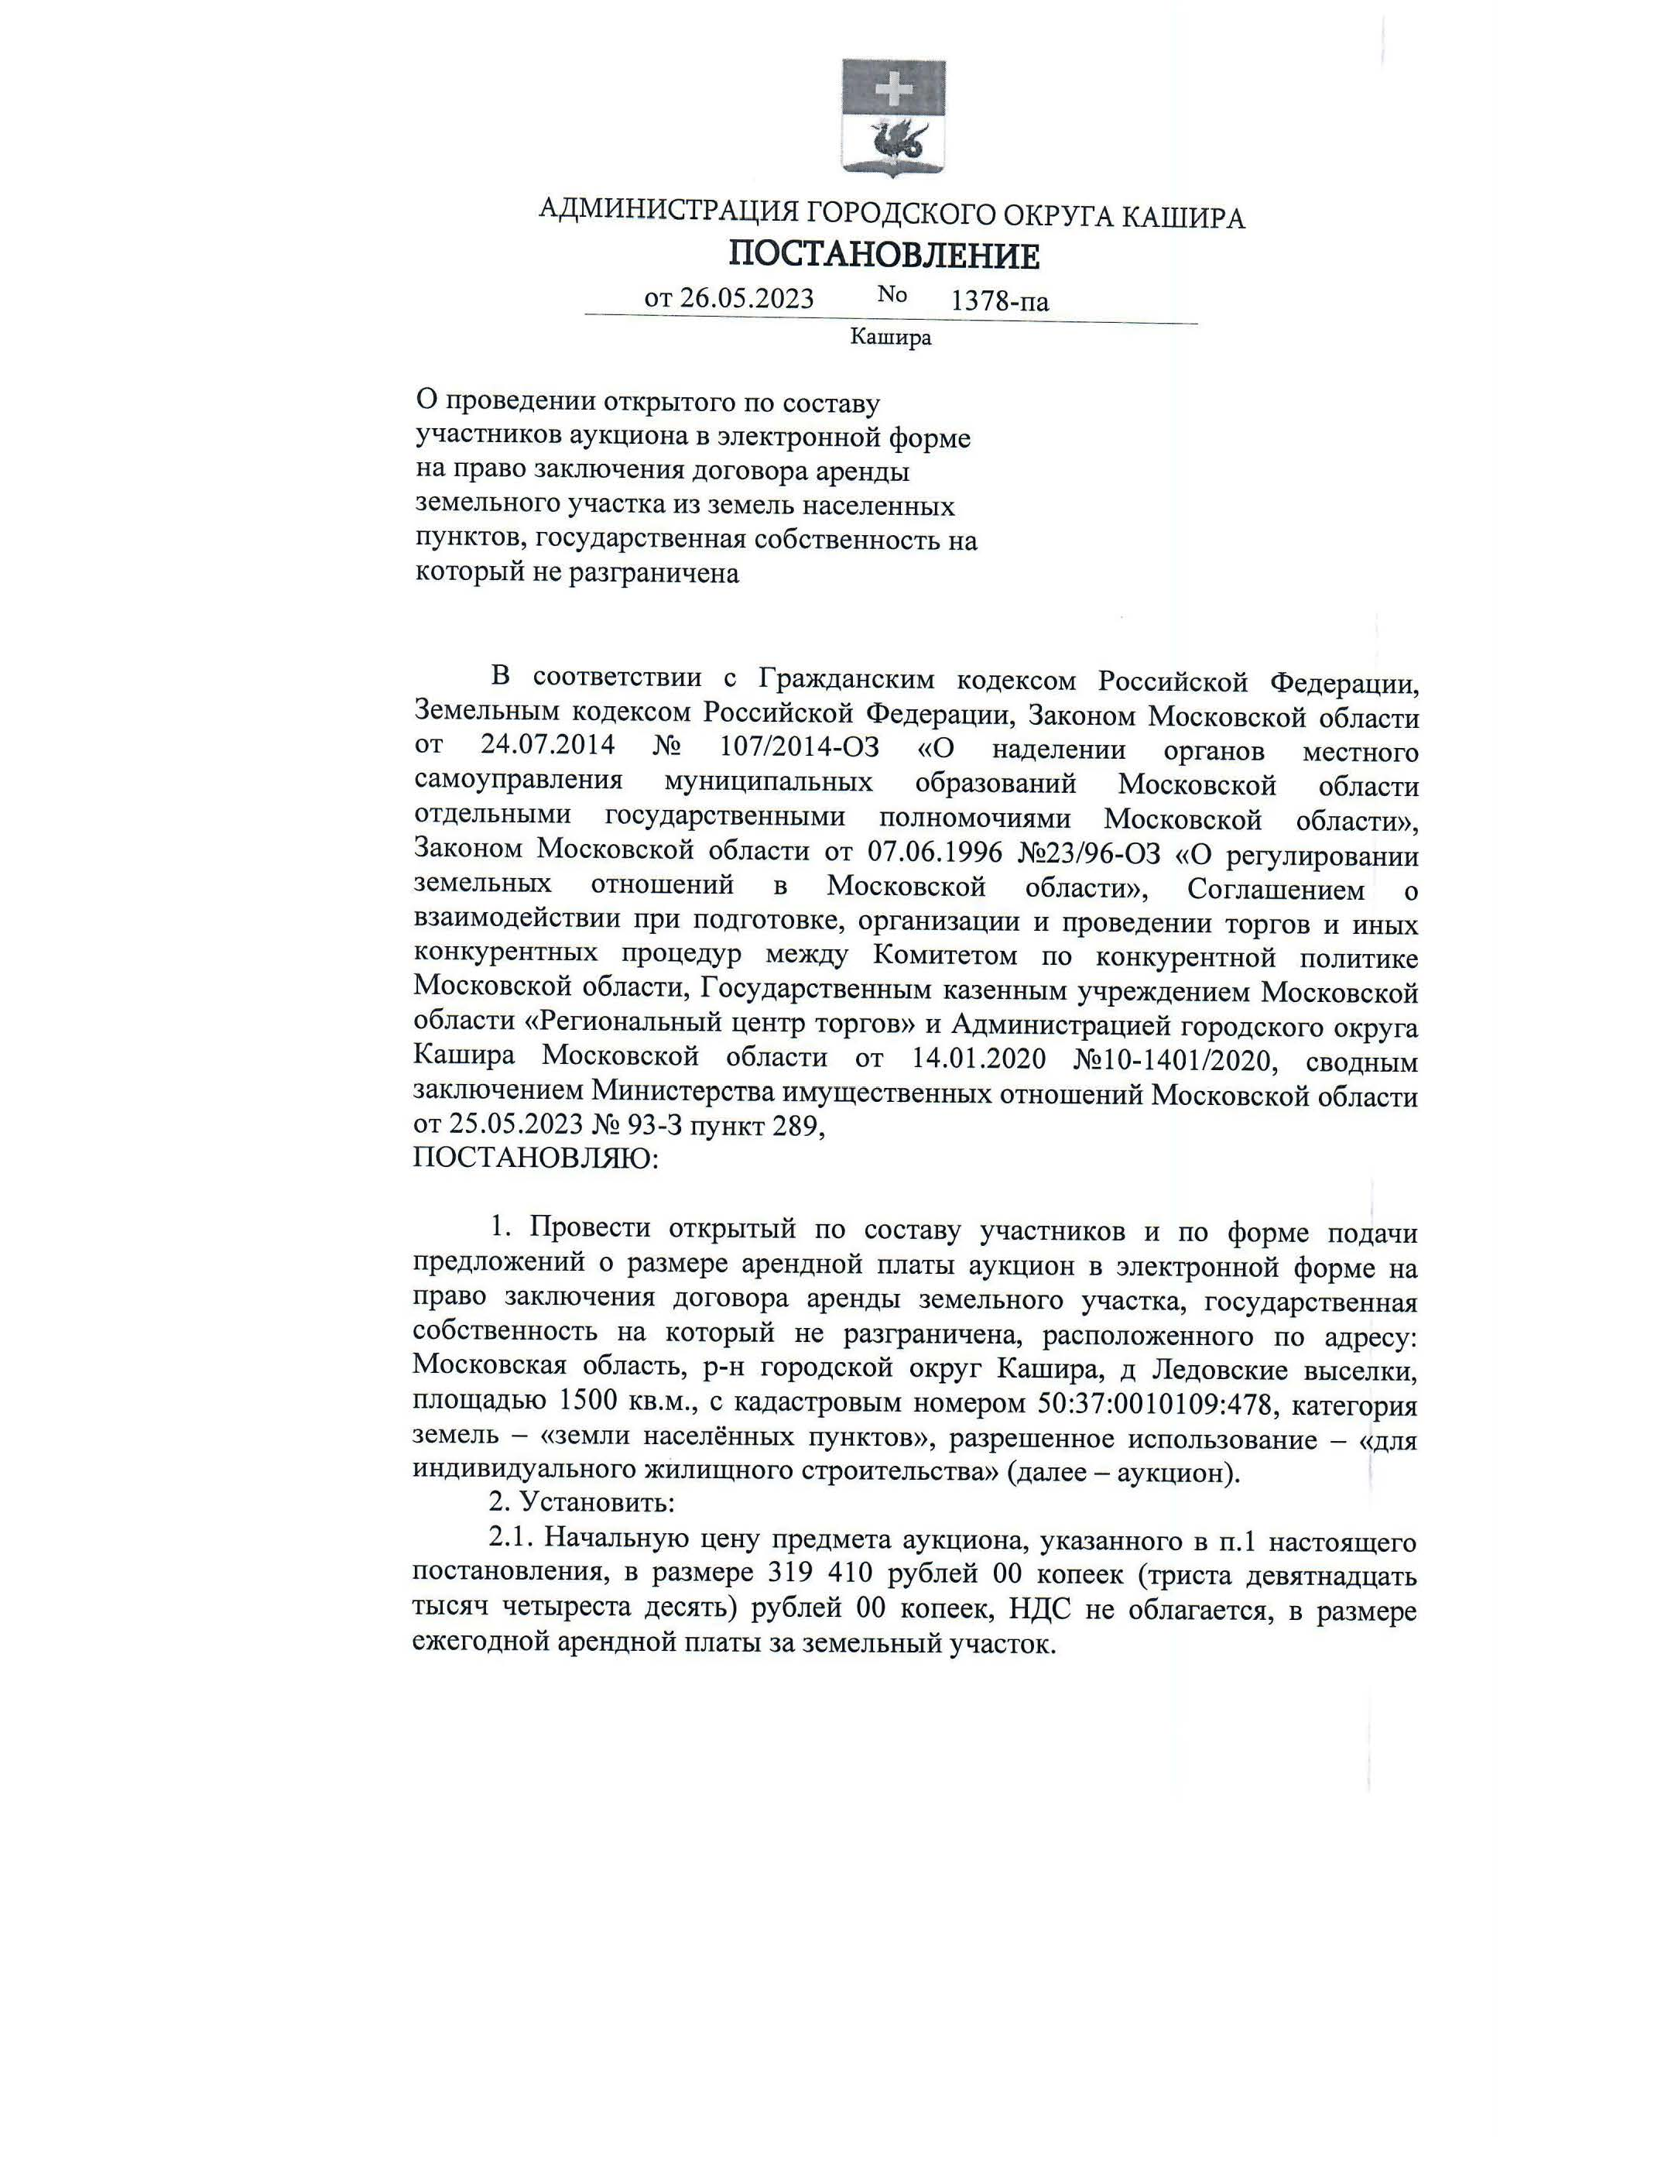

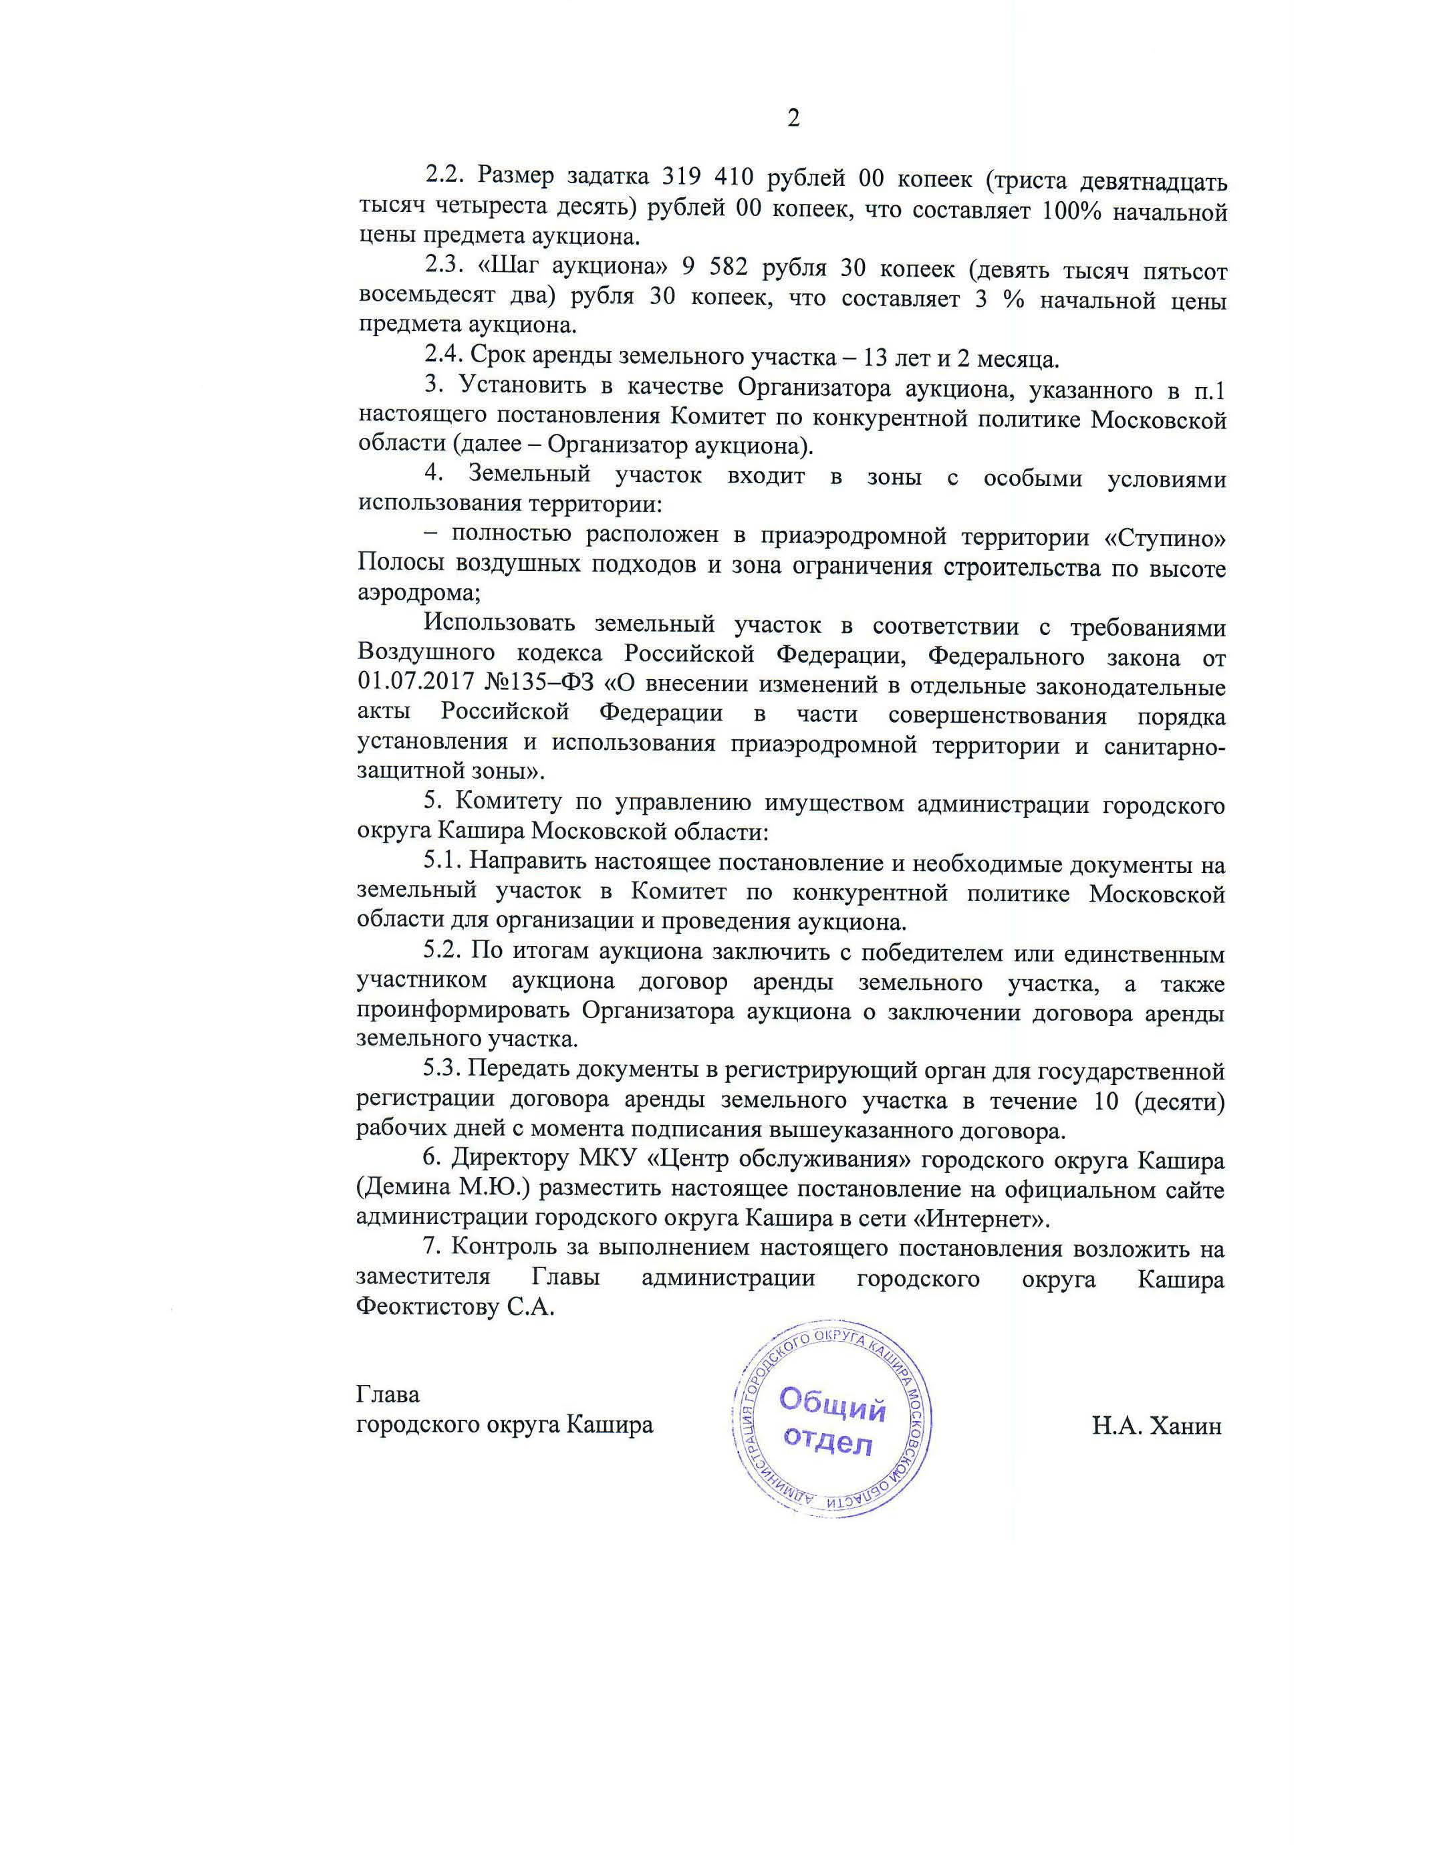

Приложение 2

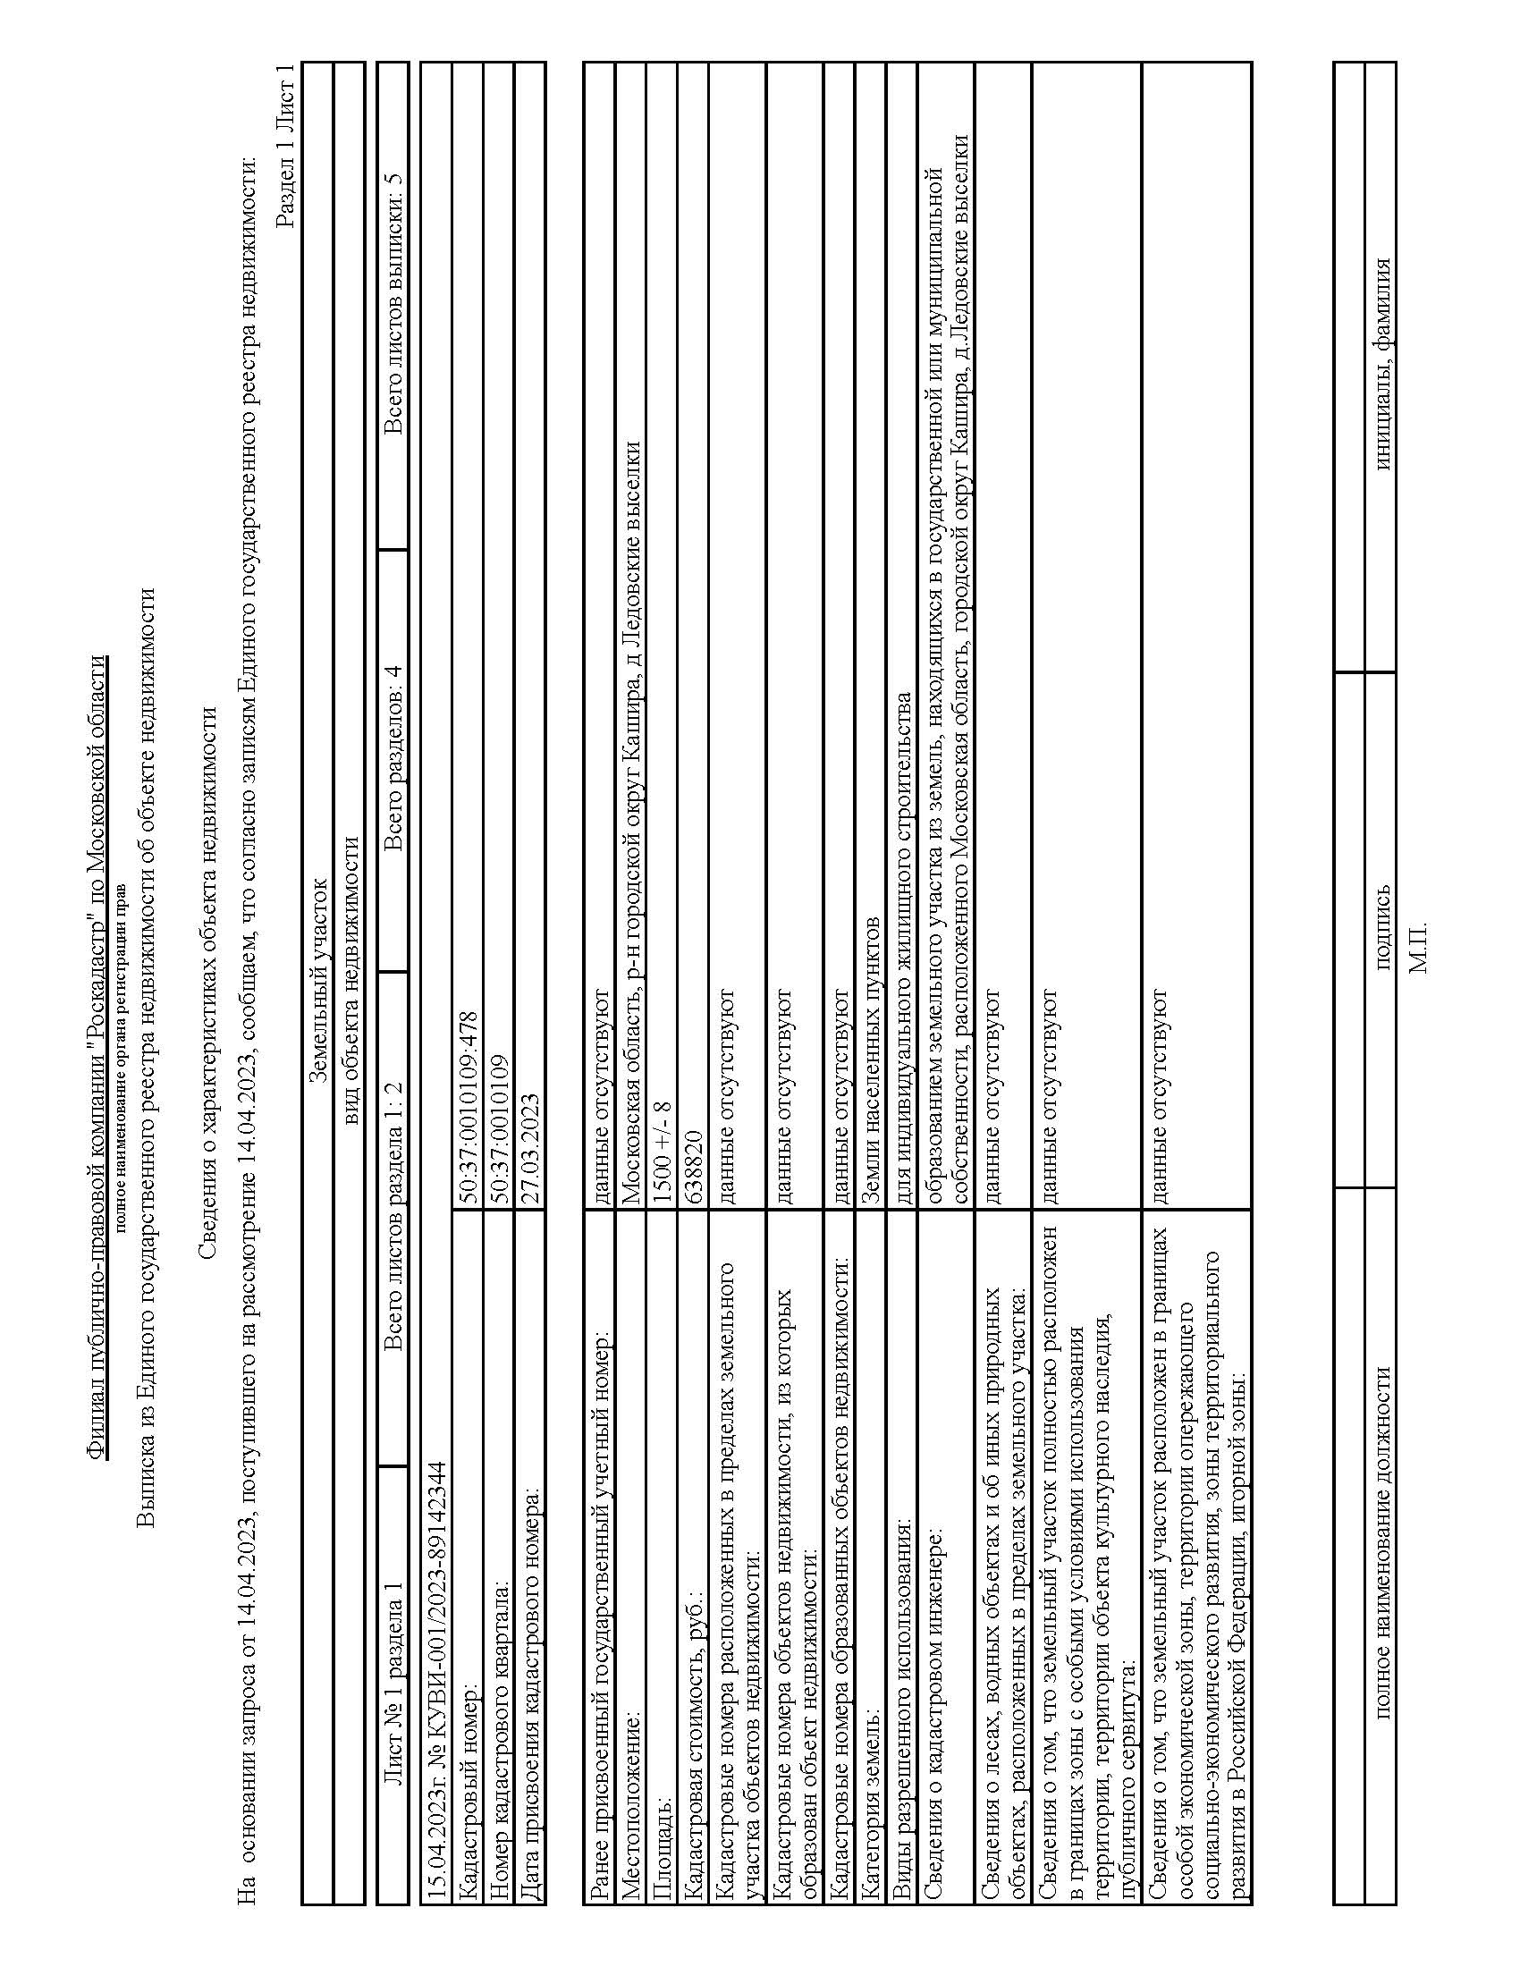

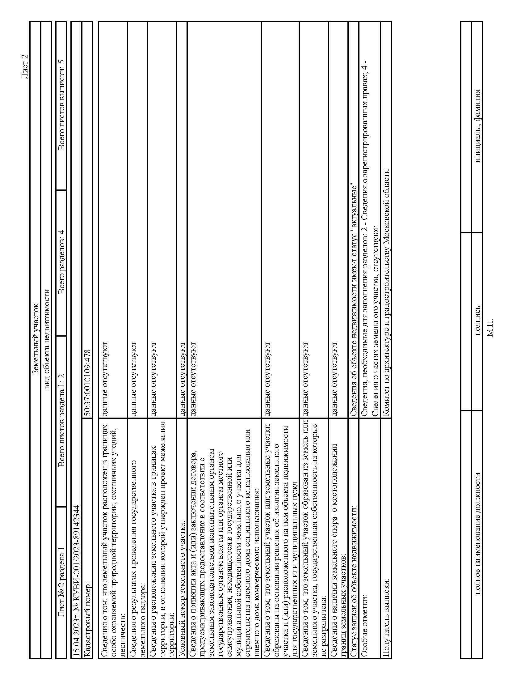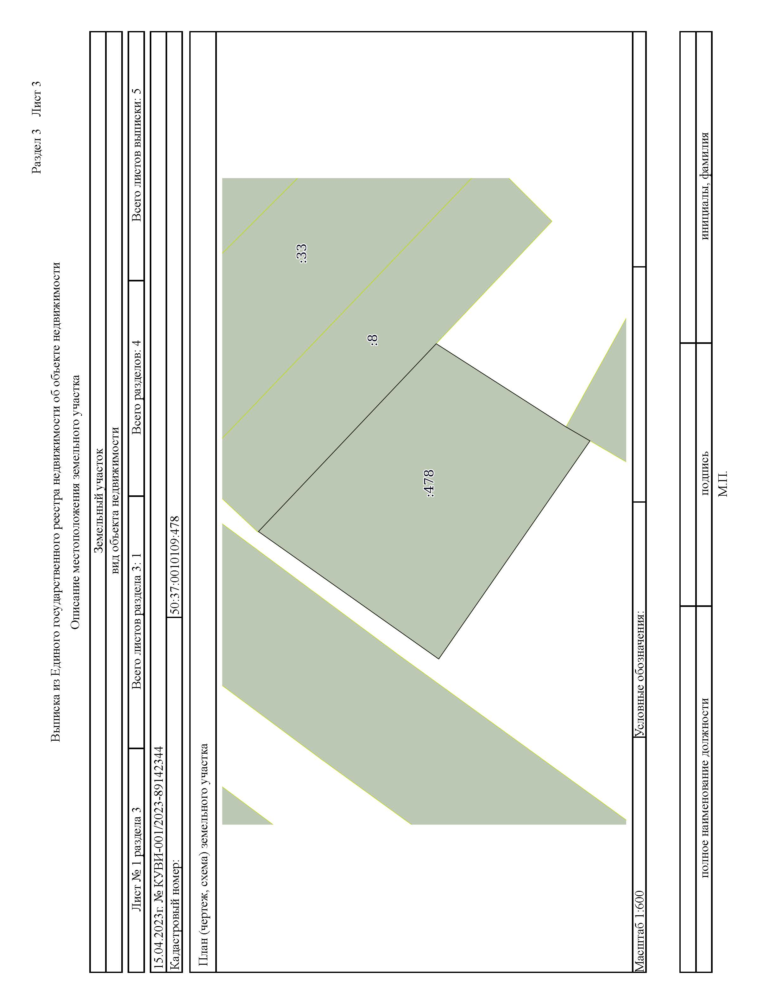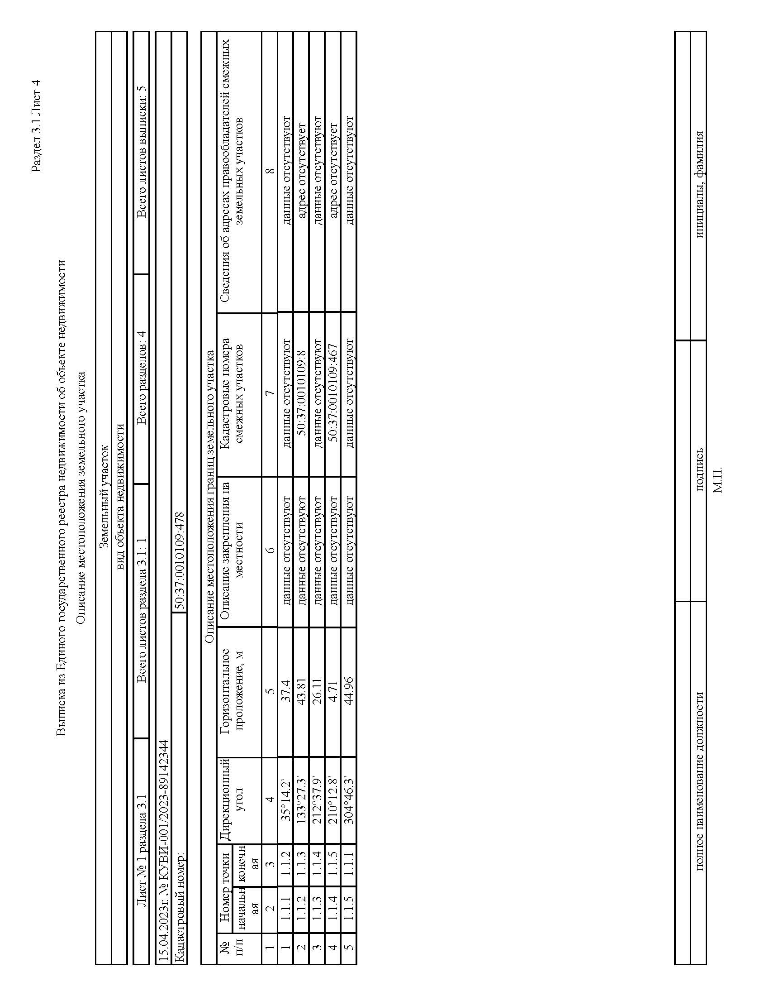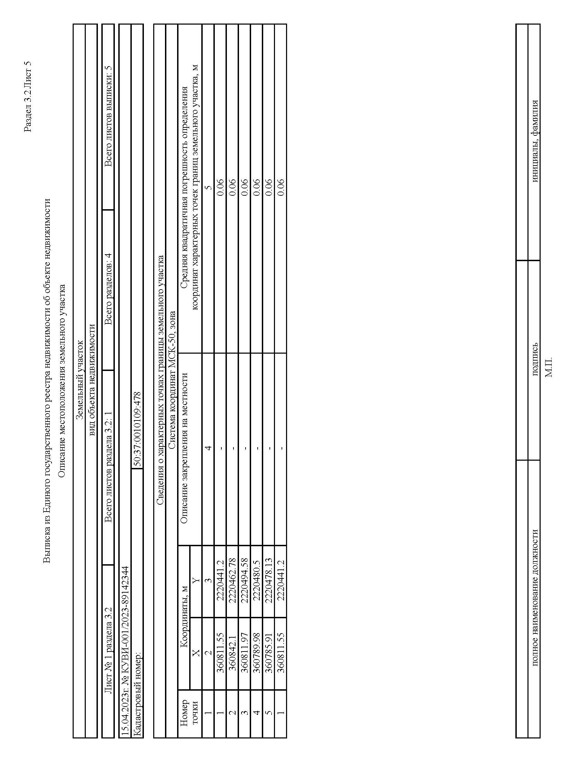

Приложение 3
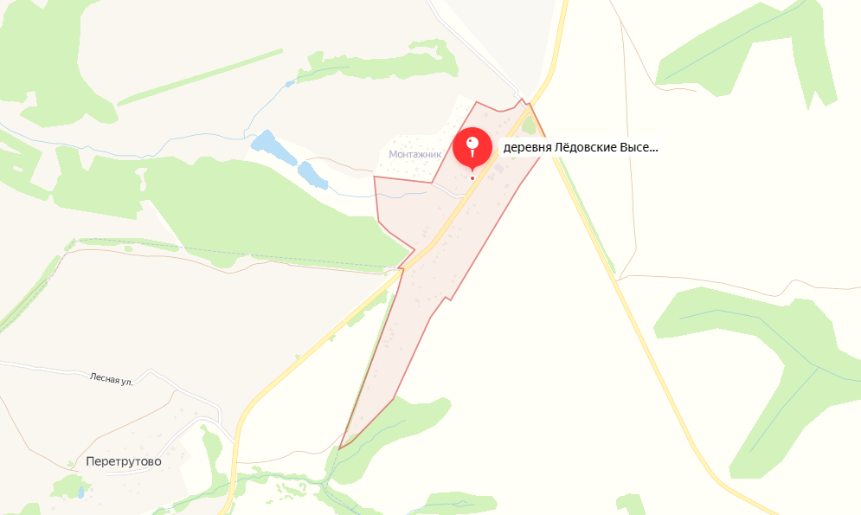

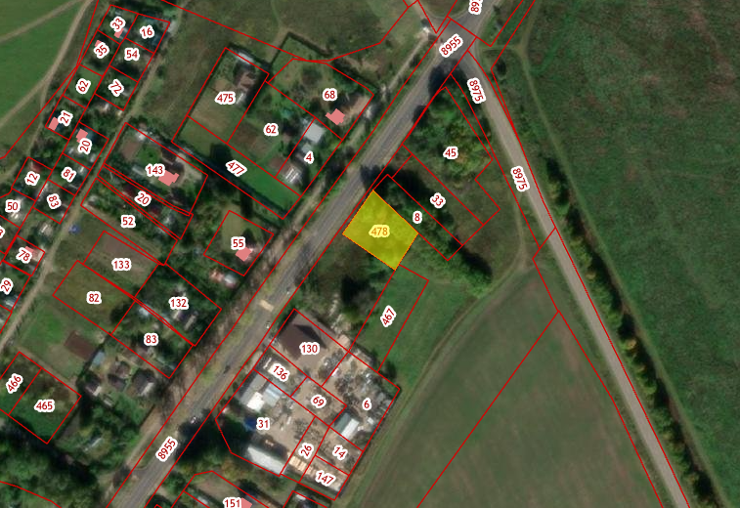

Приложение 4

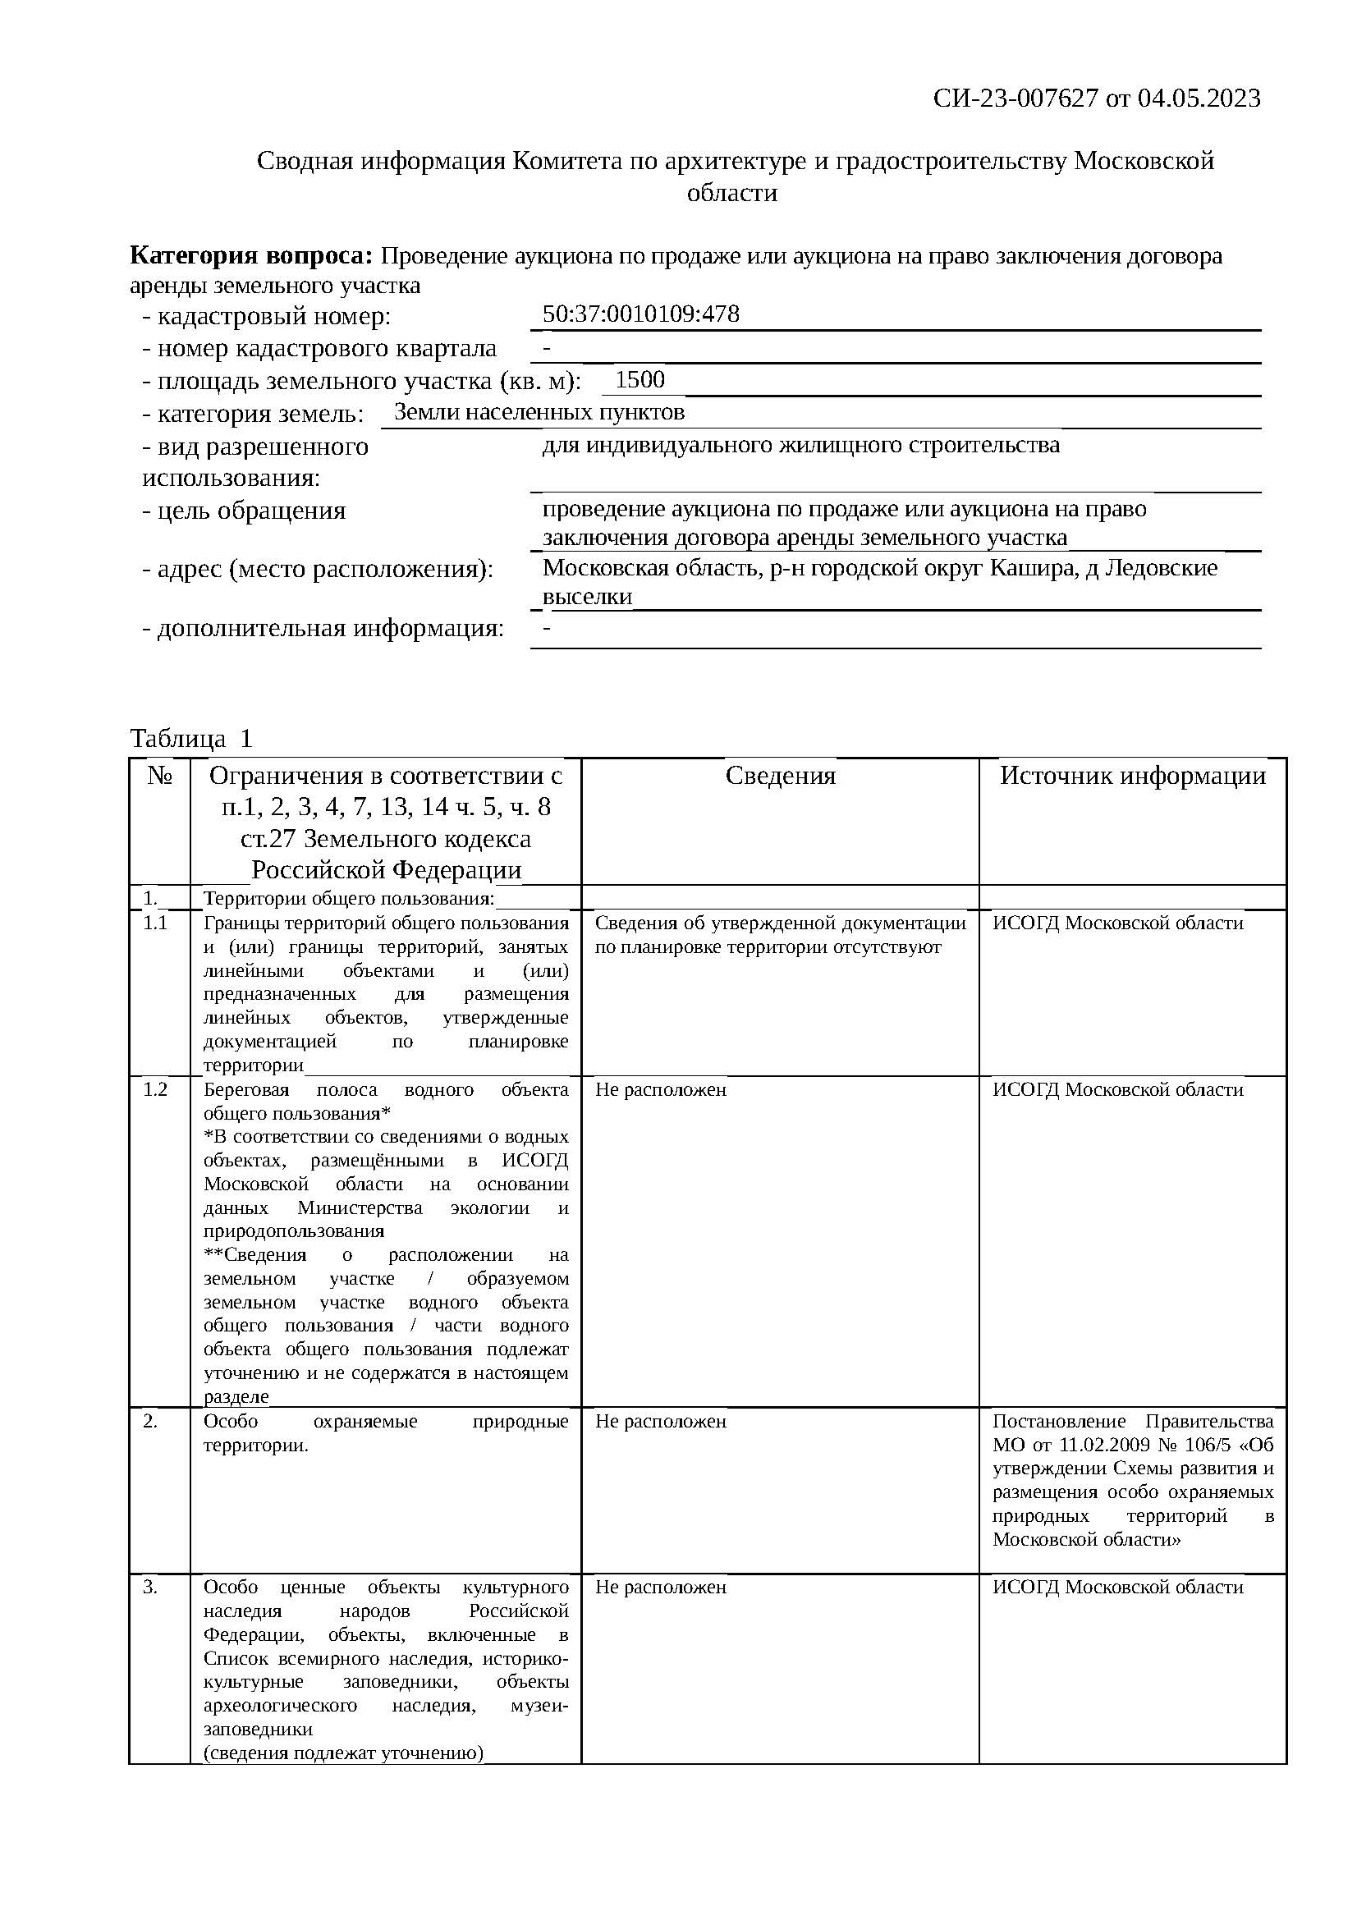

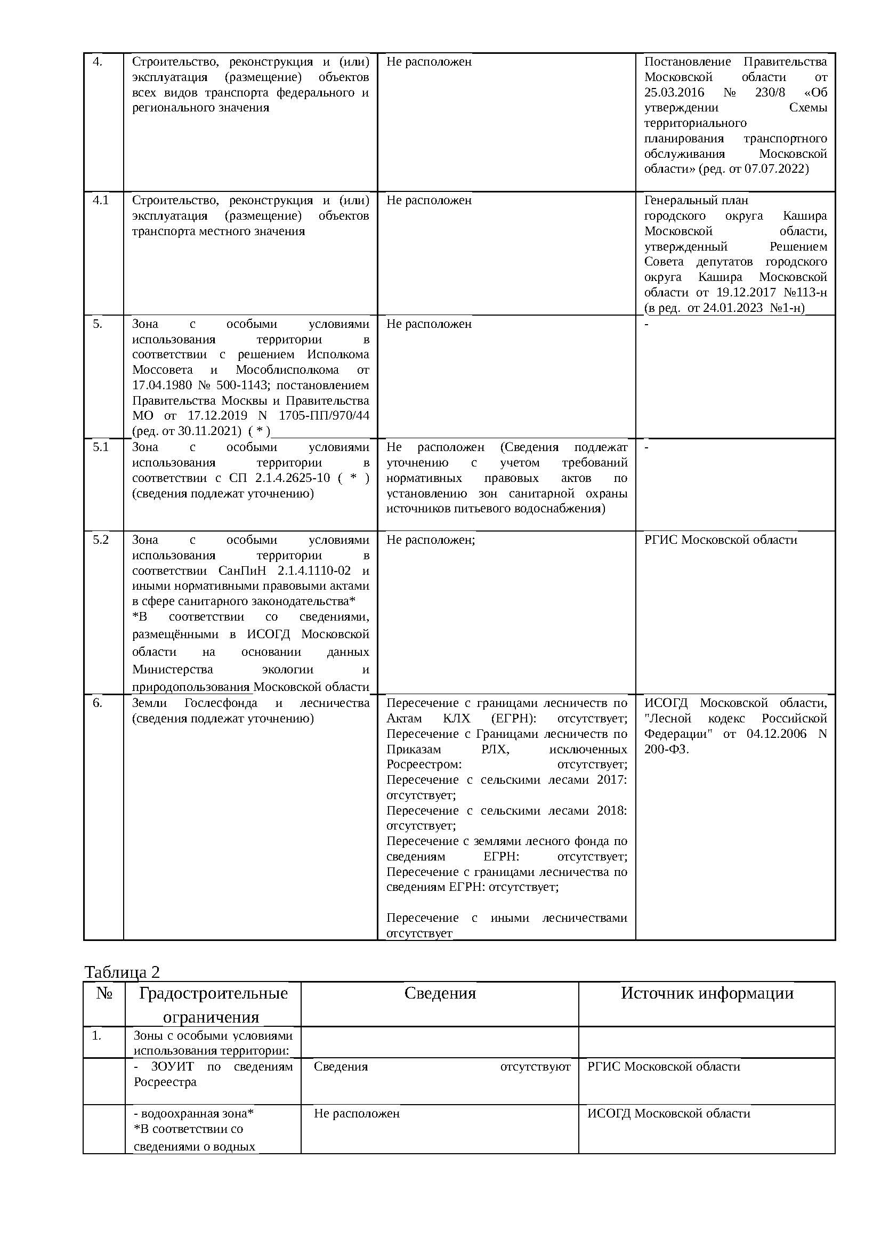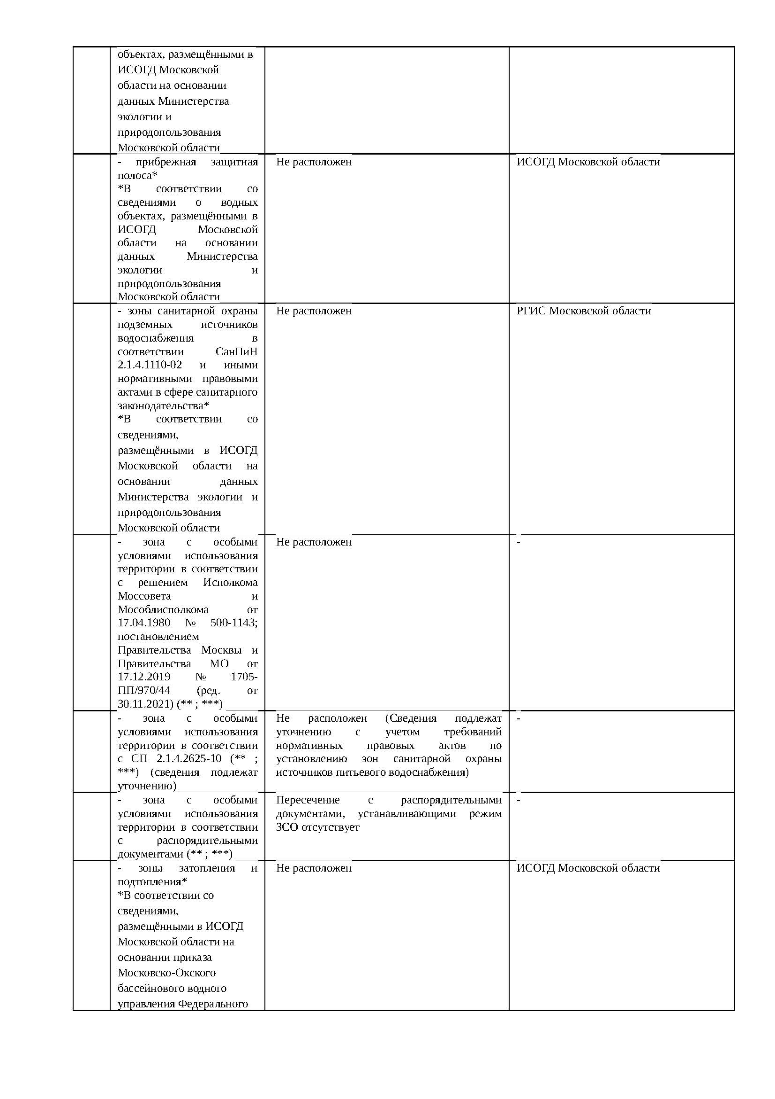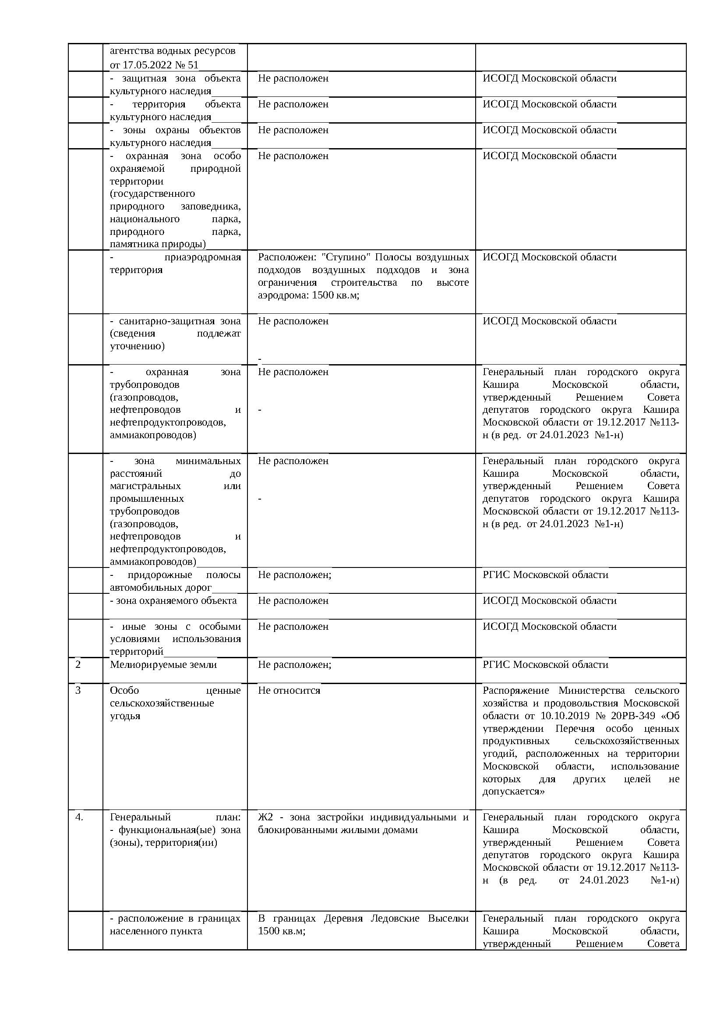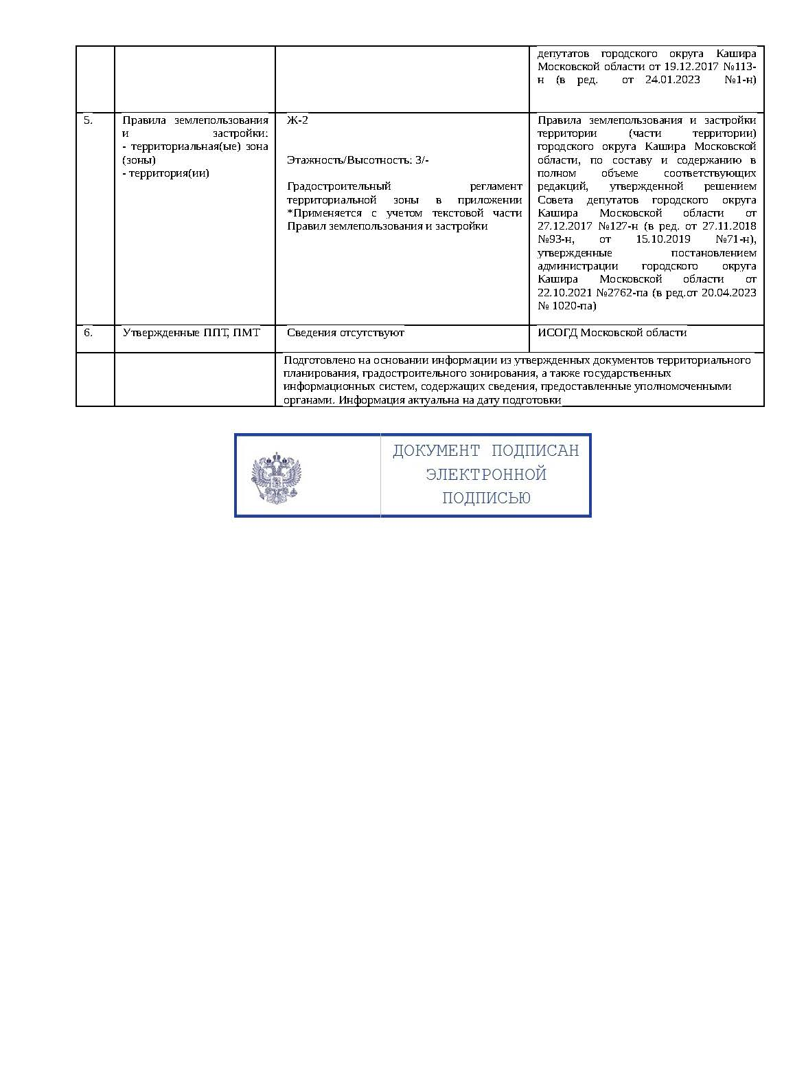

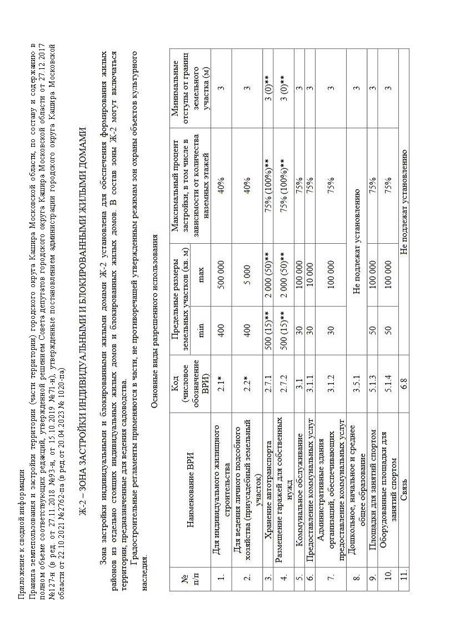

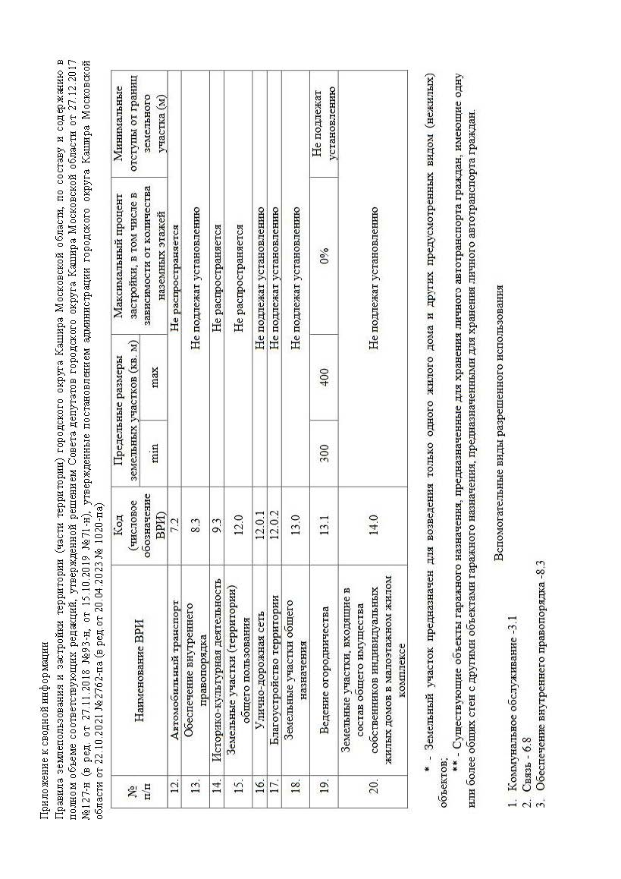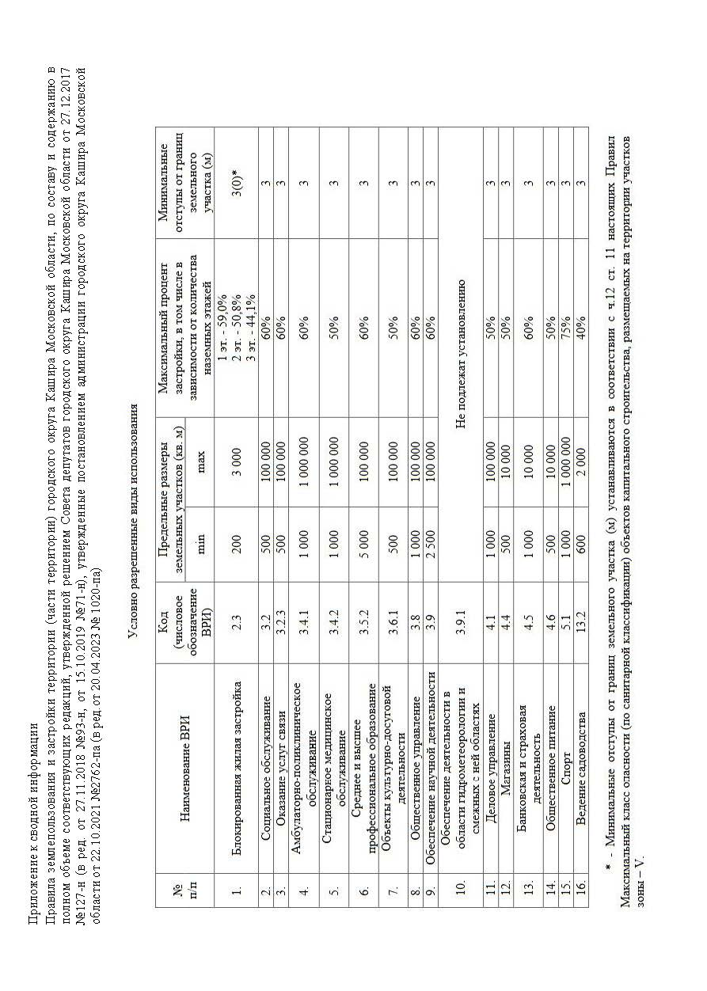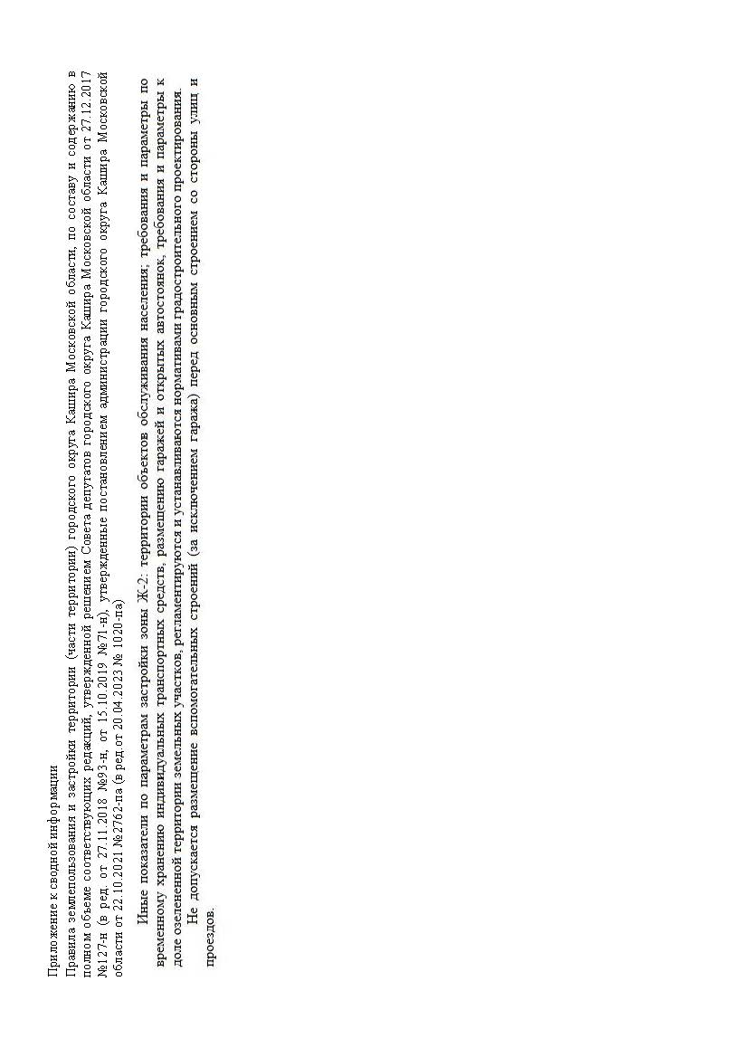

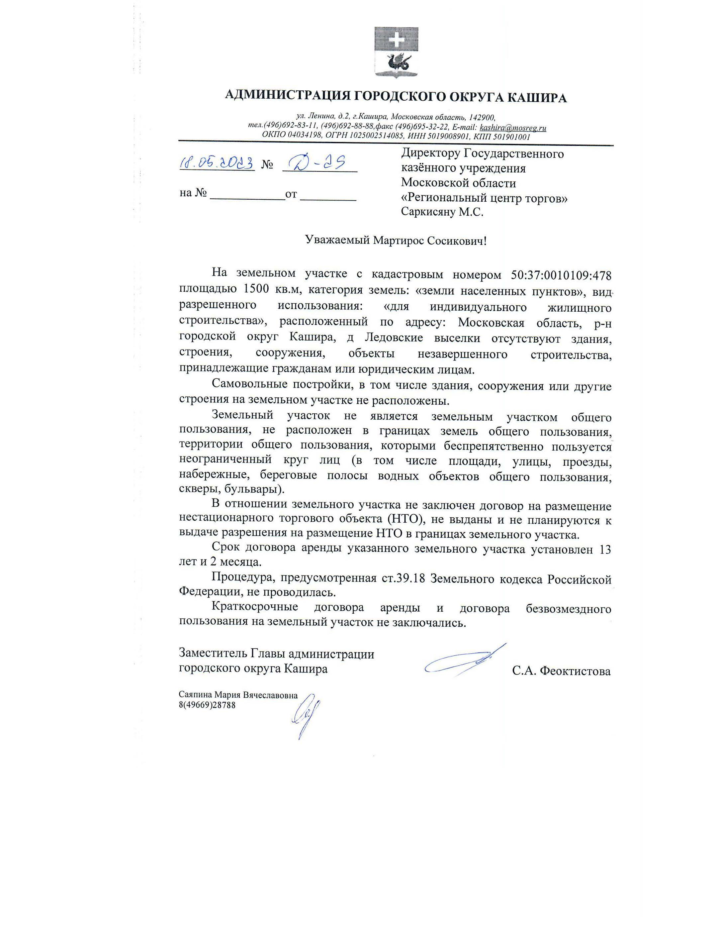

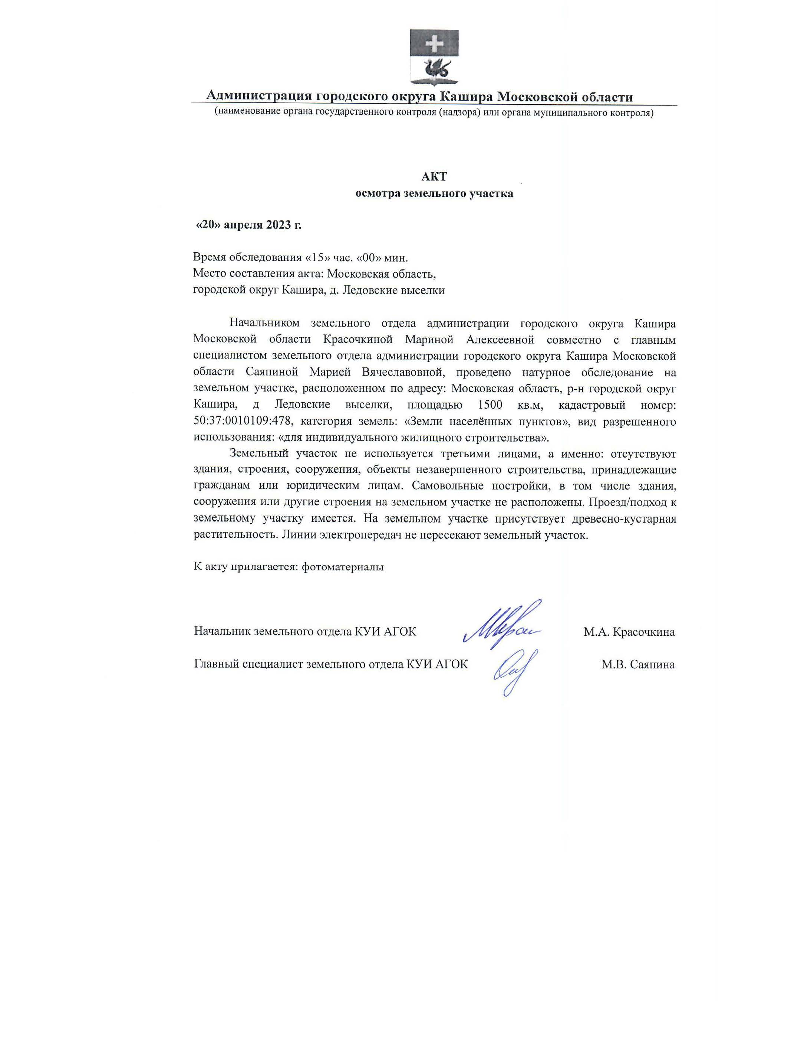
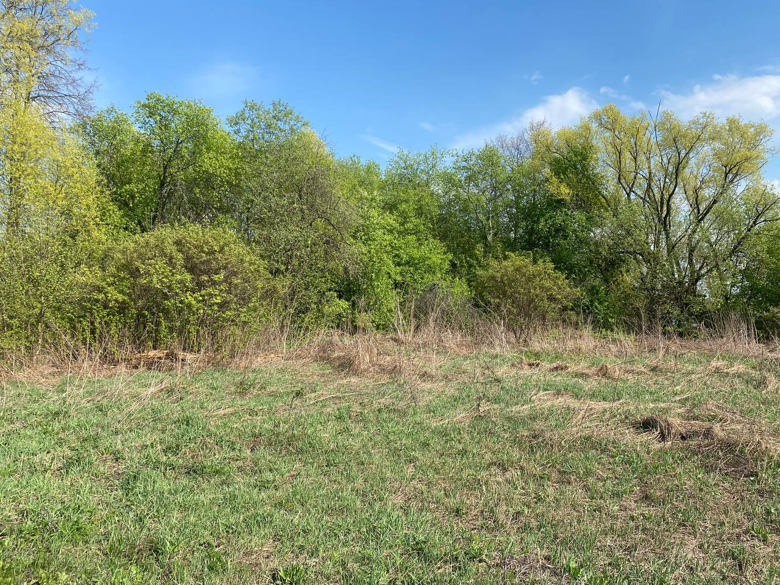

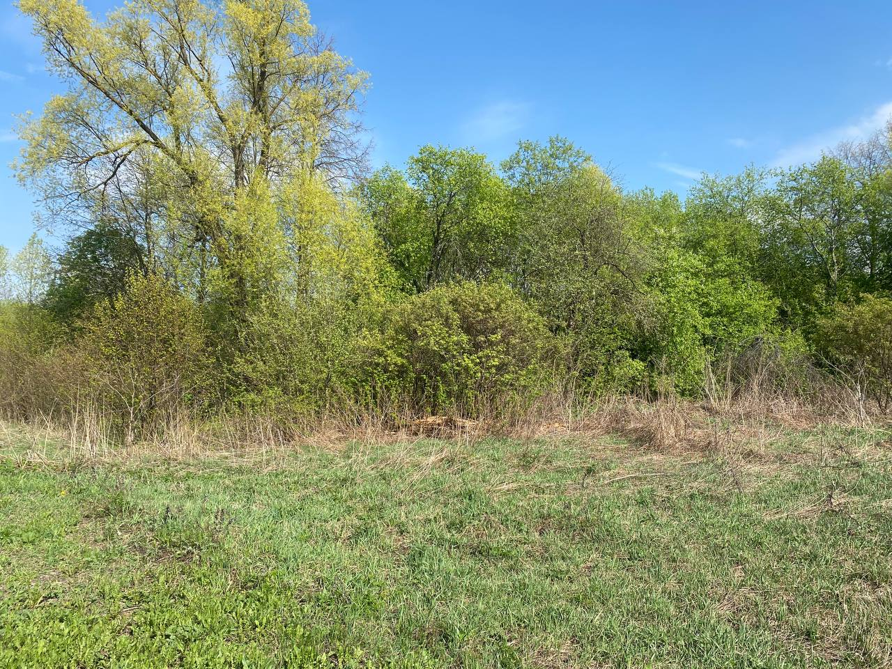

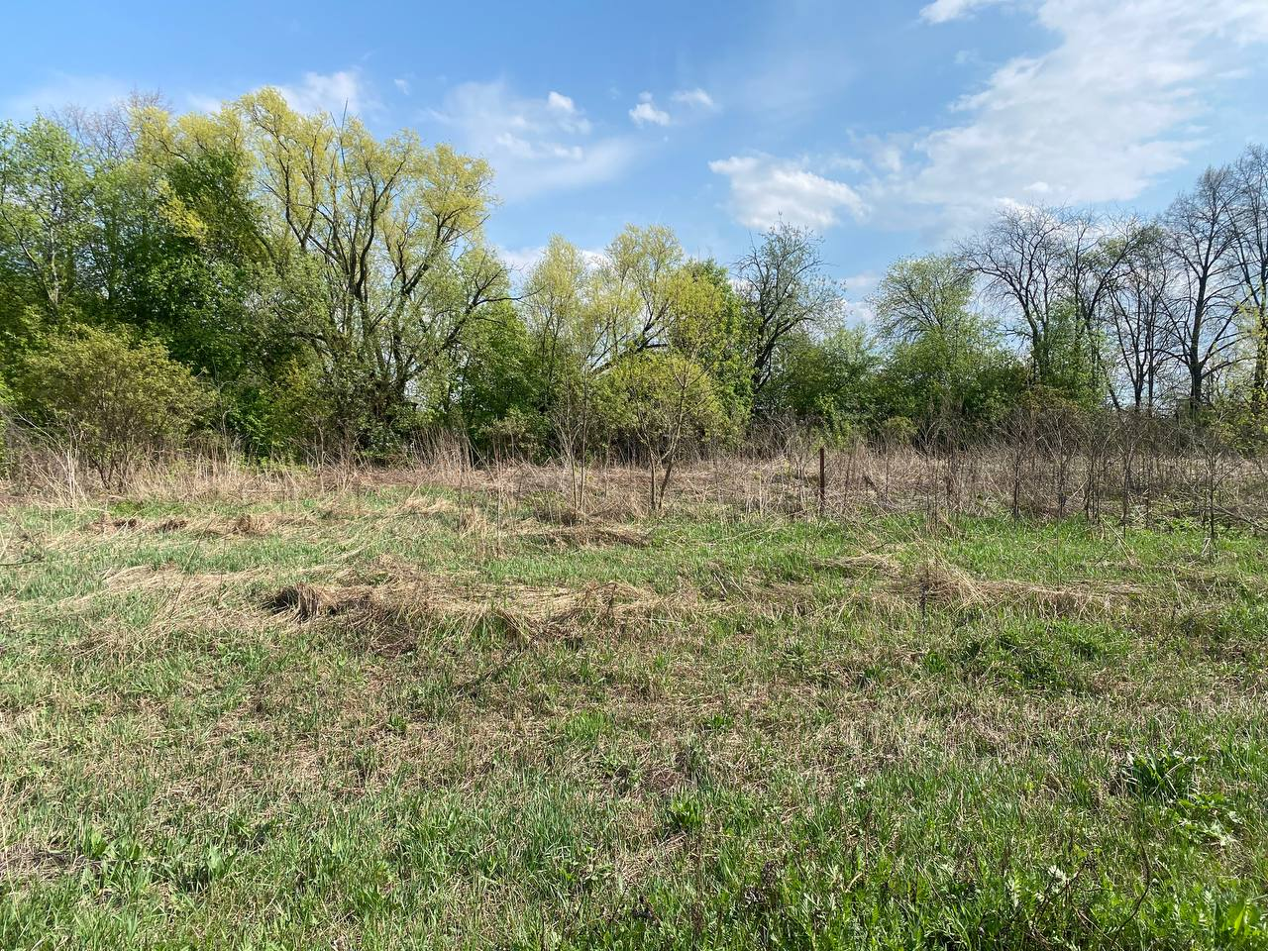

Приложение 5
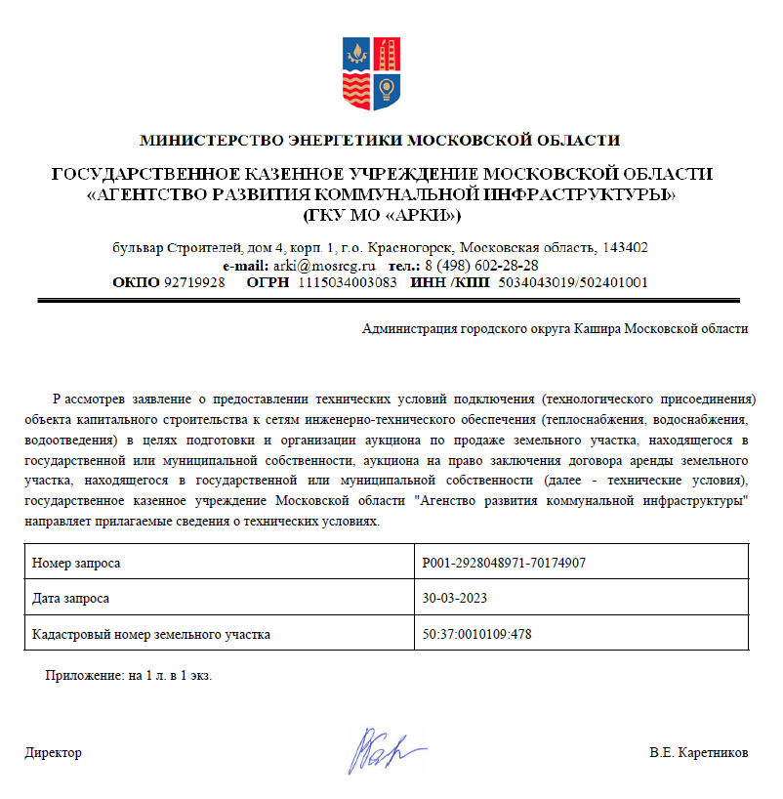

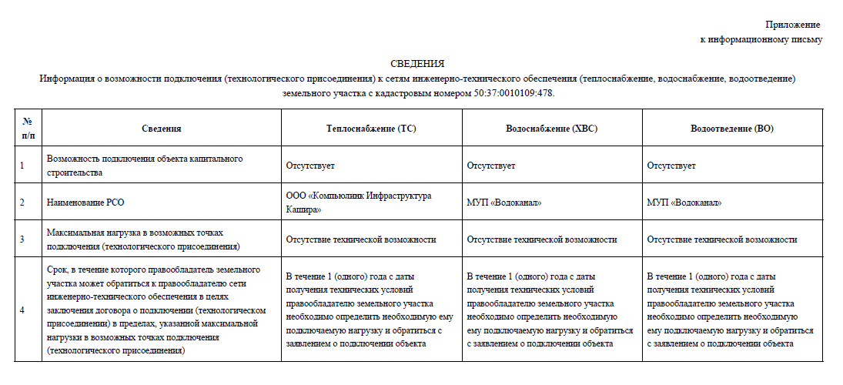

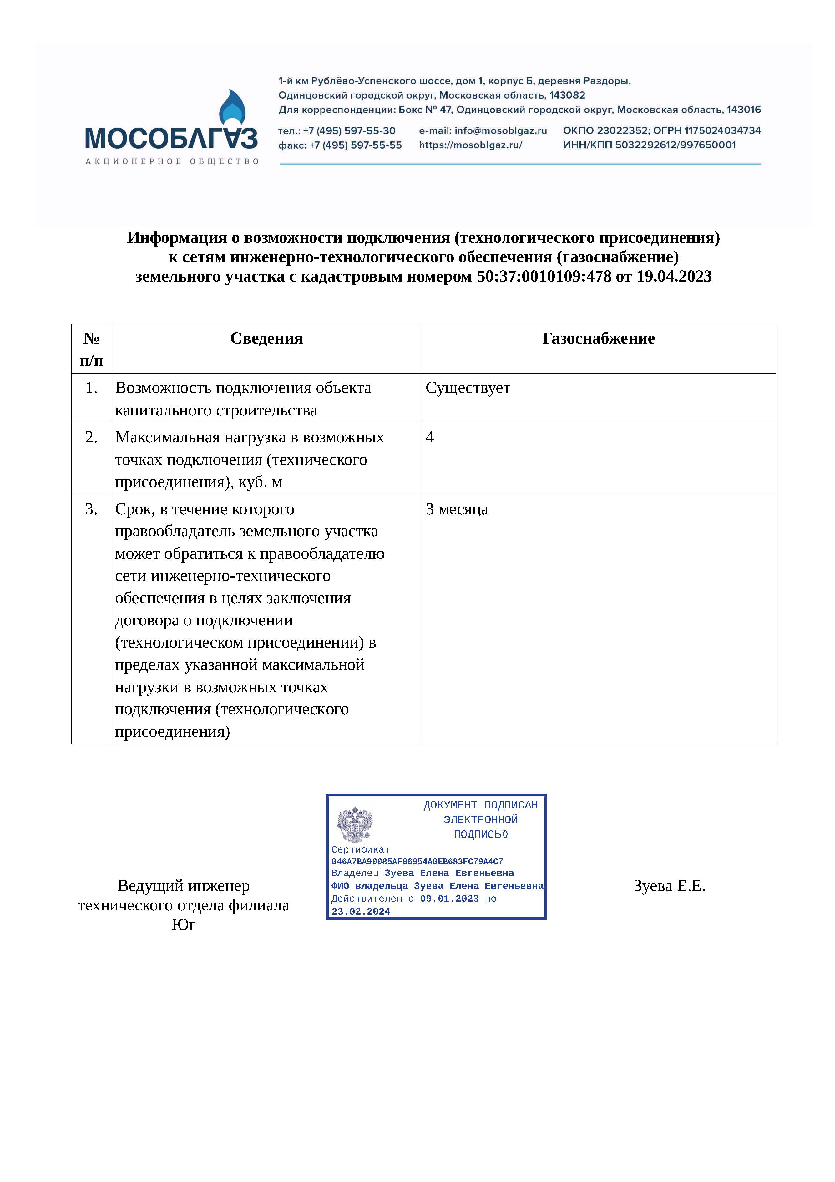
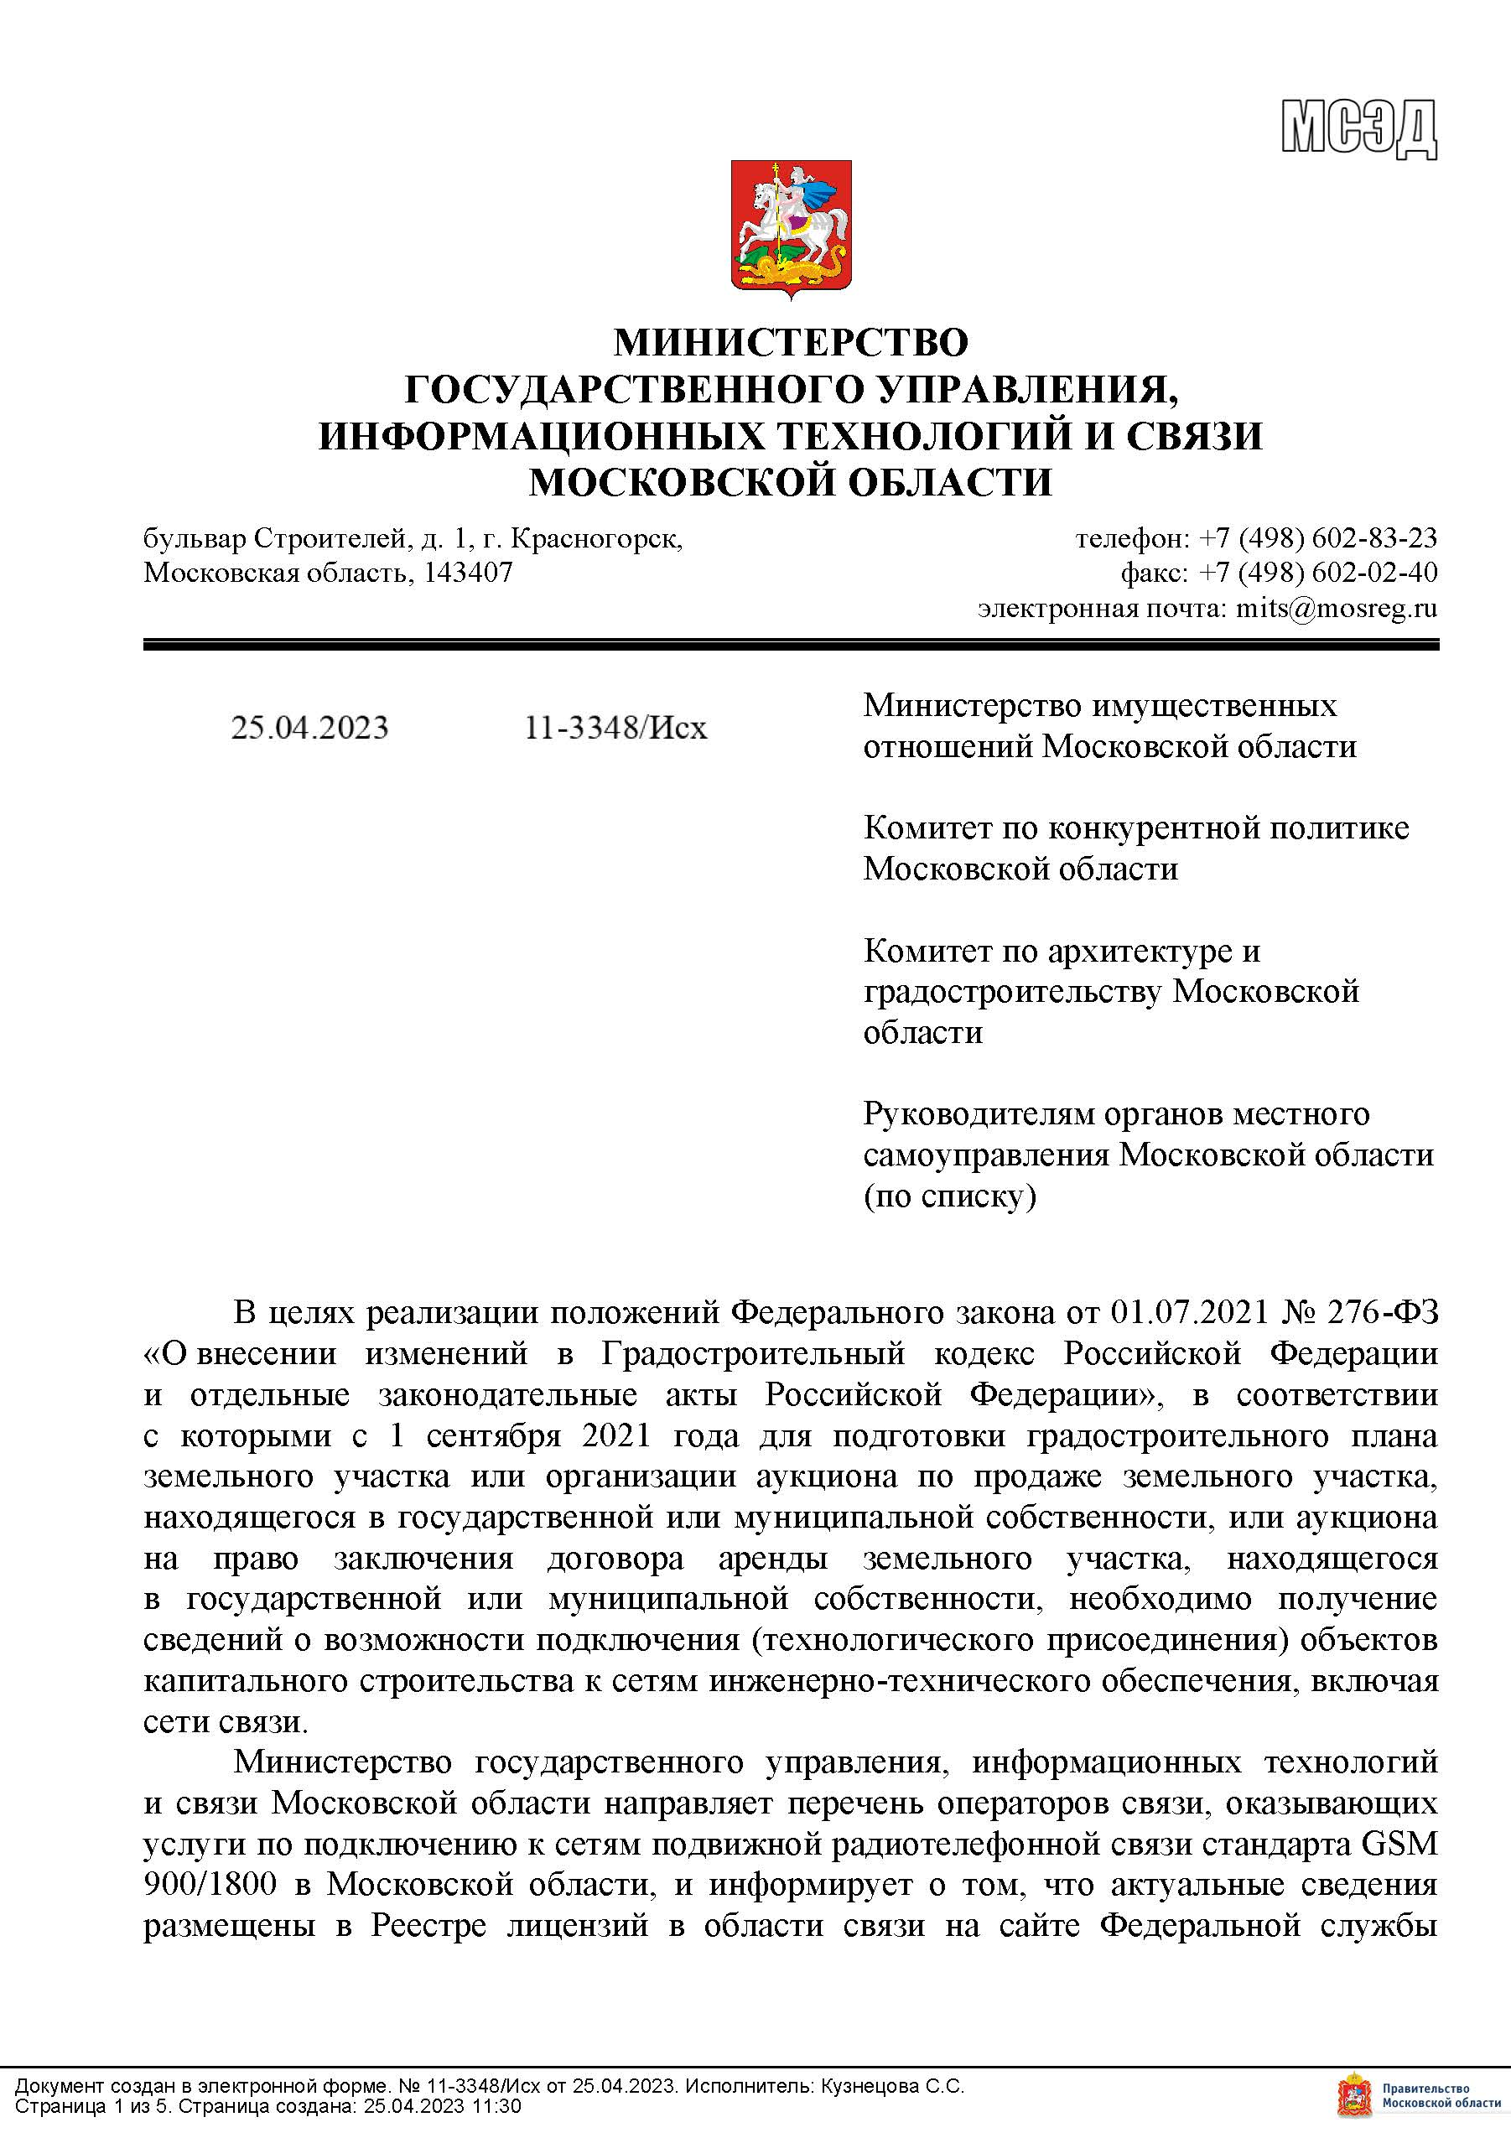
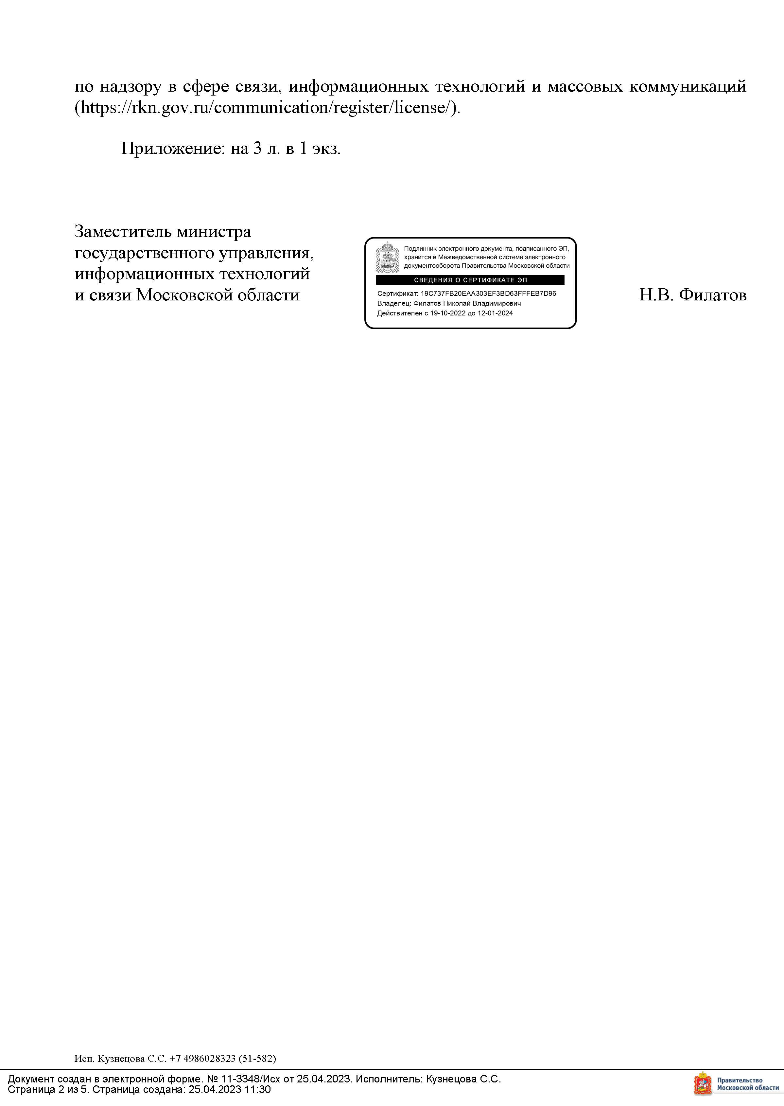
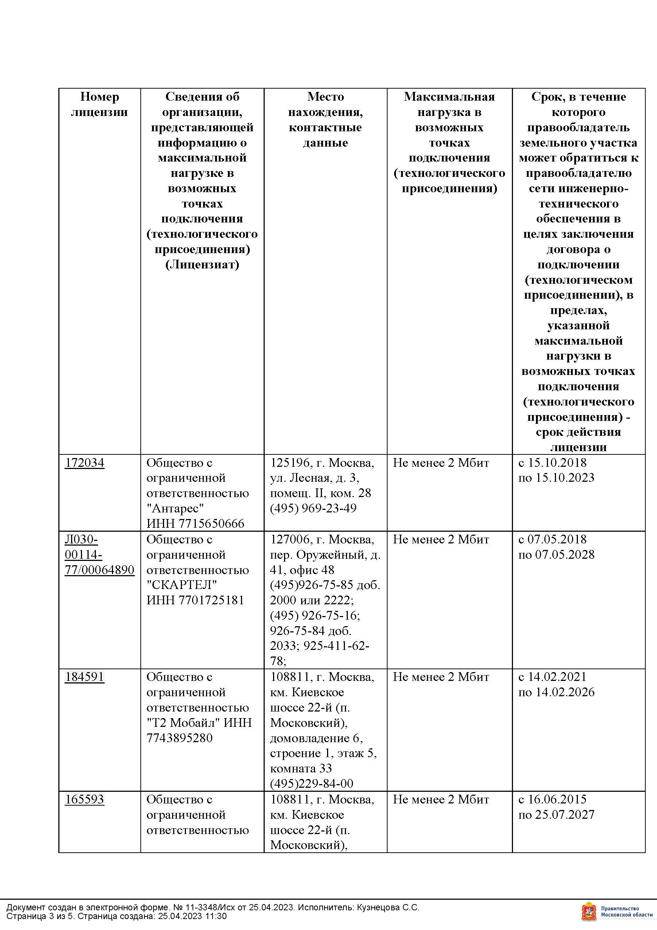
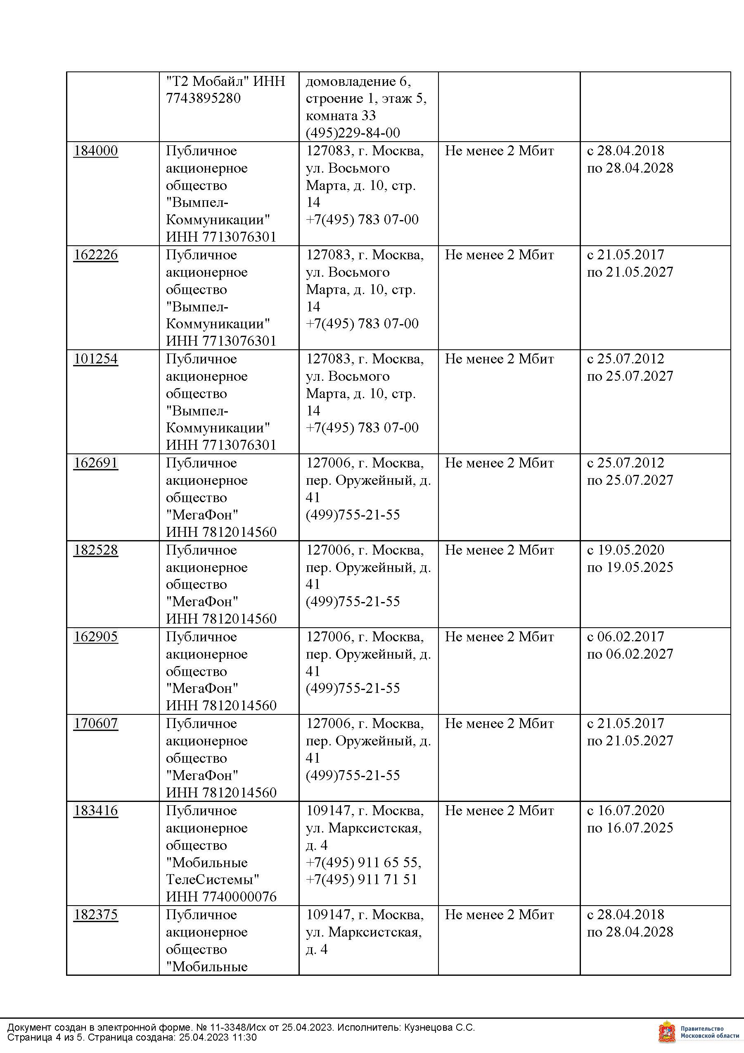
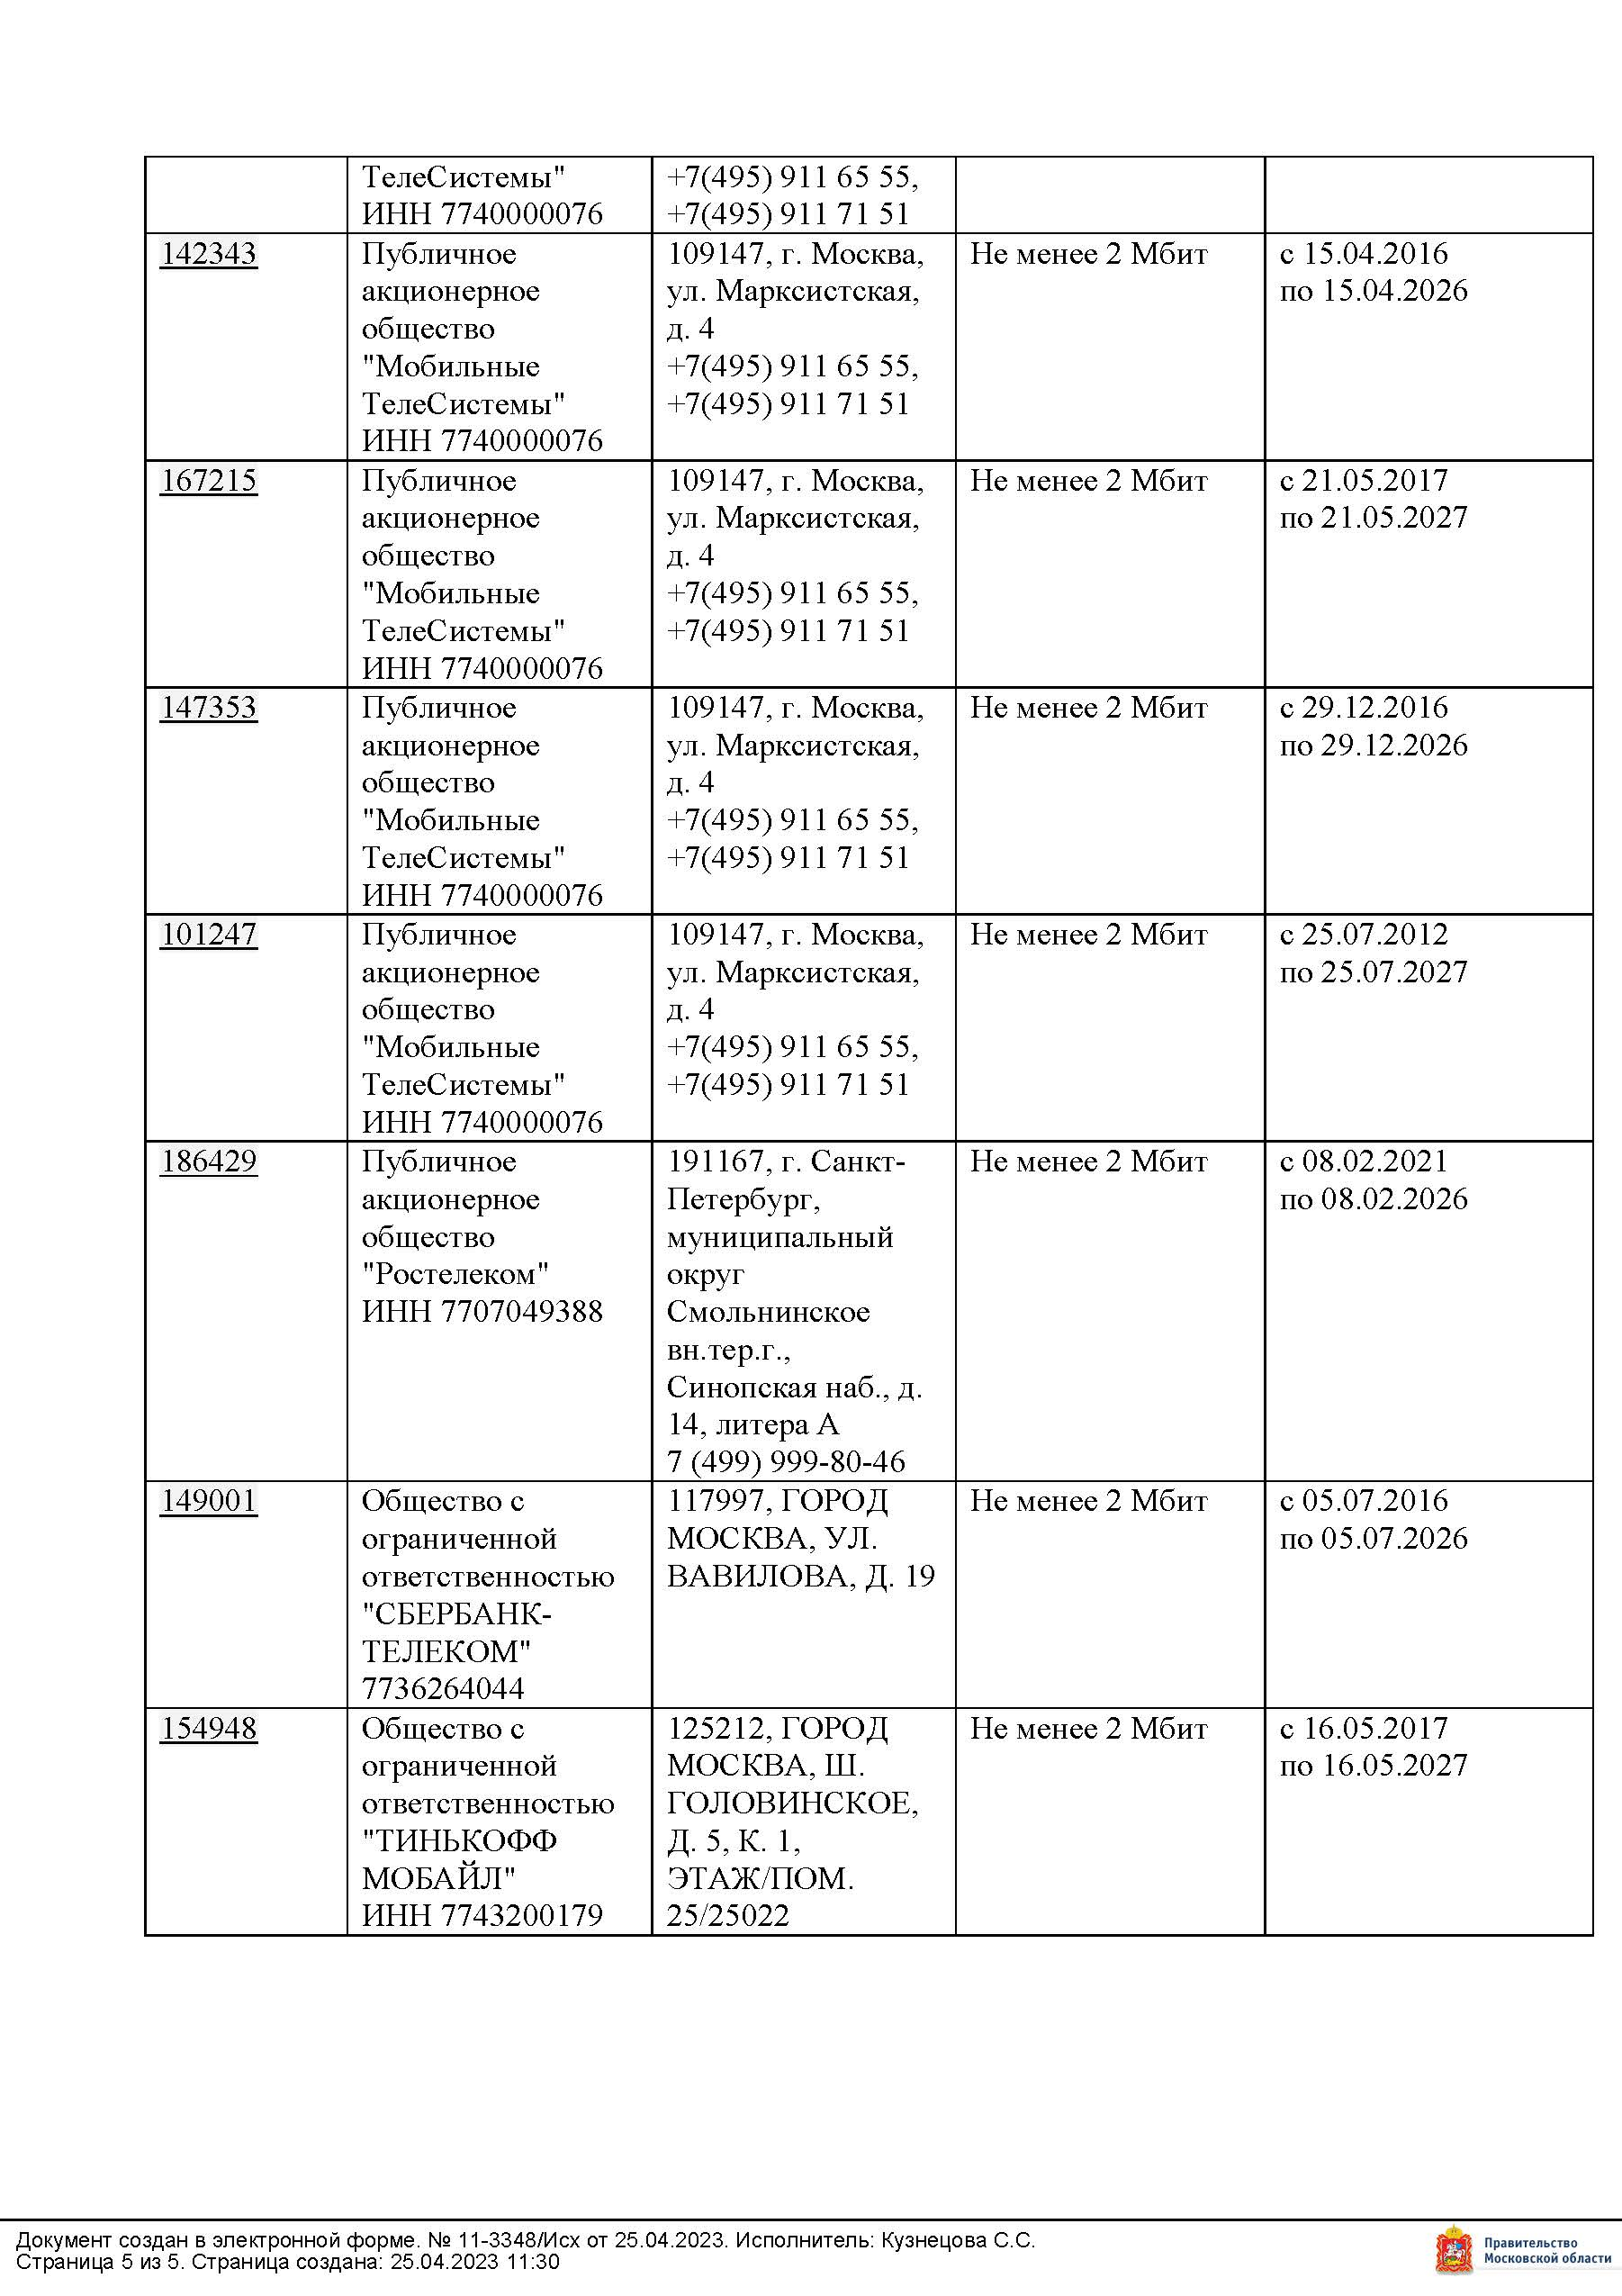

Приложение 6

ФОРМА ЗАЯВКИ НА УЧАСТИЕ В АУКЦИОНЕ В ЭЛЕКТРОННОЙ ФОРМЕ

В Аукционную комиссию
Заявитель __________________________________________________________________________________________________________
(Ф.И.О., гражданина, индивидуального предпринимателя,
наименование юридического лица с указанием организационно-правовой формы)
в лице _____________________________________________________________________________________________________
(Ф.И.О. руководителя юридического лица или уполномоченного лица, лица действующего на основании доверенности)
действующего на основании_________________________________________________________________________________
(Устав, Положение, Соглашение, Доверенности и т.д.)
Паспортные данные Заявителя: серия……………………№ ………………………………., дата выдачи «…....» ………………..…....
кем выдан………………………………………………………….………………………………………………………………………….
Адрес: ………………….……………………………………………………………….…………………………………………………….
Контактный телефон ……………………….………………………………………………………………………………………………..
ОГРНИП …………………………………………………………………………………………………………………………………..
ИНН………………………………….. КПП ……………………………………… ОГРН………………………………………………….
Представитель Заявителя……………………………………(Ф.И.О.)…………………………………………………………..…….
Паспортные данные представителя: серия …………....……№ ………………., дата выдачи «…....» ……...………………...…..........
кем выдан ..……………………………………………….……………………………..………………………………………...................
Адрес:…………………………………………………………………………………………………………………………………………
Контактный телефон ……..…………………………………………………………………………………………………………….……
принял решение об участии в аукционе в электронной форме, и обязуется обеспечить поступление задатка в размере _____________________________ руб. __________________________(сумма прописью), в сроки и в порядке, установленные
в Извещении о проведении аукциона в электронной форме, и в соответствии с Регламентом Оператора электронной площадки.

- Заявитель обязуется:
  - Соблюдать условия и порядок проведения аукциона в электронной форме, содержащиеся в Извещении о проведении аукциона
в электронной форме и Регламенте Оператора электронной площадки.
  - В случае признания Победителем аукциона в электронной форме, а также в иных случаях, предусмотренных пунктами 13 и 14
статьи 39.12 Земельного кодекса Российской Федерации, заключить договор с Арендодателем (Продавцом) в соответствии с порядком, сроками и требованиями, установленными Извещением о проведении аукциона в электронной форме и договором.
- Заявитель согласен и принимает все условия, требования, положения Извещения о проведении аукциона в электронной форме, проекта договора и Регламента Оператора электронной площадки, и они ему понятны. Заявителю известны сведения о Земельном участке, Заявитель надлежащим образом ознакомлен с реальным состоянием Земельного участка и не имеет претензий к ним.
- Заявитель извещен о том, что он вправе отозвать Заявку в любое время до установленных даты и времени окончания срока приема Заявок на участие в аукционе в электронной форме, в порядке, установленном в Извещении о проведении аукциона в электронной форме.
- Ответственность за достоверность представленных документов и информации несет Заявитель.
- Заявитель подтверждает, что на дату подписания настоящей Заявки ознакомлен с порядком проведения аукциона в электронной форме, порядком внесения, блокирования и прекращения блокирования денежных средств в качестве задатка, и они ему понятны.
- Заявитель заявляет о своем соответствии условиям отнесения к субъектам малого и среднего предпринимательства в соответствии
с частью 5 статьи 4 Федерального закона от 24.07.2007 № 209-ФЗ «О развитии малого и среднего предпринимательства в Российской Федерации» (в случае проведения аукциона в электронной форме, участниками которого могут быть только субъекты малого
и среднего предпринимательства).
- Заявитель осведомлен и согласен с тем, что Арендодатель (Продавец)/Организатор аукциона в электронной форме не несут ответственности за ущерб, который может быть причинен Заявителю отменой аукциона в электронной форме, внесением изменений
в Извещение о проведении аукциона в электронной форме, а также приостановлением процедуры проведения аукциона в электронной форме. При этом Заявитель считается уведомленным об отмене аукциона в электронной форме, внесении изменений в Извещение
о проведении аукциона в электронной форме с даты публикации информации об отмене аукциона в электронной форме, внесении изменений в Извещение о проведении аукциона в электронной форме на официальном сайте торгов Российской Федерации
в информационно-телекоммуникационной сети «Интернет» для размещения информации о проведении торгов www.torgi.gov.ru
и сайте Оператора электронной площадки.
8. В соответствии с Федеральным законом от 27.07.2006 № 152-ФЗ «О персональных данных» (далее - Федеральный закон от 27.07.2006
№ 152-ФЗ), подавая Заявку, Заявитель дает согласие на обработку персональных данных, указанных выше и содержащихся
в представленных документах, в целях участия в аукционе (под обработкой персональных данных понимается совершение, в том числе, следующих действий: сбор, систематизация, накопление, хранение, уточнение (обновление, изменение), использование, обезличивание, блокирование, уничтожение персональных данных, описание способов обработки данных приведено в Федеральном законе от 27.07.2006
№ 152-ФЗ), а также на передачу такой информации третьим лицам, в случаях, установленных нормативными документами вышестоящих органов и законодательством. Настоящее согласие действует бессрочно и может быть отозвано в любой момент по соглашению сторон. Заявитель подтверждает, что ознакомлен с положениями Федерального закона от 27.07.2006 № 152-ФЗ, права и обязанности
в области защиты персональных данных ему известны.

Приложение 7

ПРОЕКТ СОГЛАШЕНИЯ О ЗАДАТКЕ №____

____________________ « ____» ___________________г.
Комитет по конкурентной политике Московской области в лице _______________, действующего на основании ________________________________, именуемый в дальнейшем «Организатор аукциона», и _____________________, в лице ______________, действующего на основании _______, именуемый в дальнейшем «Оператор электронной площадки», с одной стороны, и ________________________, в лице _____________________, действующего на основании ____________, именуемое в дальнейшем «Заявитель», с другой стороны, в соответствии с пунктом 1 статьи 380 Гражданского кодекса Российской Федерации, заключили настоящий Договор о нижеследующем:

1. Предмет Соглашения

Заявитель в доказательство намерения заключить договор аренды земельного участка _______________________, а также в качестве обеспечения надлежащего исполнения своих обязательств, в счет причитающихся с него по договору платежей, обеспечивает наличие денежных средств на счёте Оператора электронной площадки в размере не менее суммы задатка, установленного в сумме ________ руб. (______), и соглашается с блокированием указанной суммы в порядке, предусмотренном Разделом 2 настоящего Договора.

2. Порядок внесения, блокирования и прекращения блокирования денежных средств в качестве задатка

2.1. Перечисление денежных средств на счёт Оператора электронной площадки производится Заявителем в соответствии с Регламентом и Инструкциями по следующим реквизитам:

Получатель платежа: __________________________________________________________
Банковские реквизиты: ________________________________________________________
БИК ______________
Расчётный счёт: ____________________
Корр. счёт _________________________
ИНН ______________ КПП ______________

Назначение платежа:
«________________________________________________________________________________».
Назначение платежа указывается в соответствии с Регламентом и Инструкциями.
2.2. В целях исполнения требований о внесении задатка для участия в аукционе в электронной форме Заявитель обеспечивает наличие денежных средств на счёте Оператора электронной площадки в размере, не менее суммы задатка, установленной Извещением о проведении аукциона в электронной форме на право заключения договора аренды земельного участка ________________________________________________ (далее - Извещение).
2.3. Денежные средства в размере, равном задатку, указанному в пункте 2.5. Извещения, блокируются Оператором электронной площадки на счете Заявителя в соответствии с Регламентом и Инструкциями. Основанием для блокирования денежных средств является Заявка, направленная Заявителем Оператору электронной площадки. Заблокированные Оператором электронной площадки на счете Заявителя денежные средства являются задатком.
2.4. Прекращение блокирования денежных средств на счете Заявителя в соответствии с Регламентом и Инструкциями производится Оператором электронной площадки в порядке, установленном Разделом 6 Извещения.

3. Ответственность Сторон

3.1. Ответственность сторон за неисполнение либо ненадлежащее исполнение настоящего Соглашения наступает в соответствии с действующим законодательством.
3.2. Все споры и разногласия, которые могут возникнуть в результате исполнения Сторонами условий настоящего Соглашения, будут по возможности решаться путем переговоров. В случае невозможности разрешения споров путем переговоров Стороны рассматривают их в установленном законом порядке.

4. Срок действия Соглашения

4.1. Соглашение вступает в силу с момента подписания его Сторонами.
4.2. Соглашение прекращает свое действие с момента надлежащего исполнения Сторонами взятых на себя обязательств.

5. Заключительные положения

5.1. Все изменения и дополнения к настоящему Соглашению оформляются письменно дополнительным соглашением.
5.2. Настоящее Соглашение составлено в 3 (трех) подлинных экземплярах.

6. Юридические адреса и реквизиты Сторон

Организатор аукциона | Оператор электронной площадки | Заявитель

7. Подписи сторон

Должность | Должность | от Заявителя
_______________/_________/  Подпись | ______________/_____________/  Подпись | _______________/________________/  Подпись

Приложение 8

Проект договора аренды земельного участка

ДОГОВОР
аренды земельного участка, заключаемого по результатам проведения торгов
№ ________

Московская обл, г Кашира, ул Ленина, д 2 | ________года
КОМИТЕТ ПО УПРАВЛЕНИЮ ИМУЩЕСТВОМ АДМИНИСТРАЦИИ ГОРОДСКОГО ОКРУГА КАШИРА, ОГРН 1025002512050, ИНН/КПП 5019005019/501901001 в лице ____________________ действующ __ на основании , в дальнейшем именуем __ «Арендодатель»,
с одной стороны, и ___________ в лице ___________ действующ__ на основании ___________,
в дальнейшем именуем__ «Арендатор», с другой стороны, в дальнейшем совместно именуемые «Стороны», на основании (далее – Протокол) заключили настоящий договор (далее – Договор)
о нижеследующем.
1. Предмет и цель договора
1.1. Арендодатель предоставляет, а Арендатор принимает в аренду по акту приема-передачи (Приложение № 3 к Договору) являющемуся неотъемлемой частью Договора, земельный участок, государственная собственность на который не разграничена, площадью 1500 кв. м., с кадастровым номером 50:37:0010109:478, категория земель – «Земли населенных пунктов», вид разрешенного использования – «Для индивидуального жилищного строительства», расположенный по адресу: Московская область, р-н городской округ Кашира, д Ледовские выселки.
1.2. Земельный участок предоставляется для использования в соответствии с видом разрешенного использования «Для индивидуального жилищного строительства».
1.3 Земельный участок имеет следующие ограничения в использовании:
– полностью расположен в приаэродромной территории «Ступино» Полосы воздушных подходов и зона ограничения строительства по высоте аэродрома.
1.4. На Земельном участке отсутствуют объекты.
1.5. При использовании земельного участка необходимо учитывать охранные зоны инженерных коммуникаций, в том числе подземных (при наличии).
Вынос инженерных коммуникаций возможен по техническим условиям эксплуатирующих организаций. При наличии охранных зон линейных объектов размещение зданий, сооружений возможно при получении письменного решения о согласовании сетевых организаций.
1.6. Топографическая съемка Земельного участка не проводилась. Арендодатель не несет ответственности за возможно расположенные в границах Земельного участка инженерных коммуникаций, в том числе подземные. Указанное обстоятельство не дает право арендатору требовать с арендодателя возмещения расходов, связанных с освоением Земельного участка и возврата уплаченной арендной платы по договору.

2. Срок договора
2.1. Договор заключается на срок ______ с _____ года по __________ года.
2.2. Земельный участок считается переданным Арендодателем Арендатору
и принятым Арендатором с момента подписания акта приема-передачи Земельного участка.
Договор считается заключенным с момента передачи Земельного участка. Акт приема-передачи Земельного участка подписывается одновременно с подписанием Договора.

3. Арендная плата
3.1. Арендная плата начисляется с даты начала срока Договора, указанного
в п. 2.1. Договора.
3.2. Размер годовой арендной платы устанавливается в соответствии с Протоколом (Приложение № 1), являющимся неотъемлемой частью Договора.
3.3. Размер арендной платы определяется в соответствии с Приложением № 2 к Договору, которое является неотъемлемой частью Договора.
3.4. Вариант 1. Арендная плата вносится Арендатором ежемесячно в полном объеме в размере, определенном в Приложении № 2, не позднее 10 числа текущего месяца, путем внесения денежных средств, безналичным порядком с обязательным указанием в платежном документе назначения платежа, номера и даты Договора по следующим реквизитам: ___________________________________ (для физических лиц).
Вариант 2. Арендная плата вносится Арендатором ежеквартально в полном объеме в размере, определенном в Приложении № 2 к Договору, не позднее 15 числа последнего месяца текущего квартала включительно путем внесения денежных средств безналичным порядком,
с обязательным указанием в платежном документе назначения платежа, номера
и даты Договора по следующим реквизитам ___________________________________(для юридических лиц).
3.5. Арендная плата за неполный период (квартал/месяц) исчисляется пропорционально количеству календарных дней аренды в квартале/месяце к количеству дней данного квартала/месяца.
3.6. Сумма поступлений, перечисленная Арендатором в рамках исполнения основного обязательства, зачисляется сначала в счет оплаты основного долга,
и только при погашении основного долга зачисляется в текущий период
по основному обязательству арендной платы.
3.7. Обязательства по внесению арендной платы за период, установленный
п. 3.4. Договора, считаются исполненными после внесения Арендатором арендной платы в полном объеме. При внесении Арендатором арендной платы не в полном объеме, размер которой установлен п. 3.3. Договора, обязательства Договора считаются неисполненными.
Датой исполнения обязательств по внесению арендной платы является дата поступления арендной платы на счет, указанный в п. 3.4. Договора.
3.8. Арендная плата за пользование Земельным участком исчисляется с даты, указанной в п. 2.1. Договора и уплачивается в сроки, предусмотренные п. 3.4. Договора.
Первый платеж в полном объеме осуществляется не позднее тридцати календарных дней с даты подписания Договора.
3.9. Арендная плата изменяется в одностороннем порядке по требованию арендодателя на максимальный размер уровня инфляции, установленный в федеральном законе о федеральном бюджете на очередной финансовый год и плановый период, который изменяется ежегодно по состоянию на начало очередного финансового года, начиная с года, следующего за годом, в котором заключен Договор аренды.

4. Права и обязанности Сторон
4.1. Арендодатель имеет право:
4.1.1. Досрочно расторгнуть Договор в порядке и в случаях, предусмотренных действующим законодательством и Договором, в том числе:
- в случае использования Земельного участка способами, приводящими к его порче;
- в случае использования Земельного участка не в соответствии с видом его разрешенного использования;
- в случае использования Земельного участка не в соответствии с его целевым назначением;
- в случае невыполнения обязанностей по рекультивации земель, обязательных мероприятий по улучшению земель и охране почв;
- в случае создания или возведения на земельном участке самовольной постройки либо невыполнении обязанностей, предусмотренных частью 11 статьи 55.32 Градостроительного кодекса Российской Федерации, в сроки, установленные решением о сносе самовольной постройки либо решением о сносе самовольной постройки или ее приведении в соответствие с установленными требованиями;
- в случае неиспользования/неосвоения Земельного участка в течение 1 года;
- в случае невнесения арендной платы либо внесения не в полном объеме более 2 (двух) периодов подряд;
- в случае неподписания Арендатором дополнительных соглашений к Договору о внесении изменений, указанных в п. 4.1.3.;
- в случае переуступки Арендатором прав и обязанностей по Договору;
- в случае заключения Арендатором договора субаренды Земельного участка;
- в случае нахождения Арендатора в любой стадии процедуры банкротства (наблюдения, финансового оздоровления, внешнего управления, конкурсного производства);
- в иных случаях, установленных действующим законодательством Российской Федерации и законодательством Московской области.
4.1.2. На беспрепятственный доступ на территорию Земельного участка с целью его осмотра на предмет соблюдения условий Договора.
4.1.3. Вносить в Договор необходимые изменения и дополнения в случае внесения таковых в действующее законодательство Российской Федерации, законодательство Московской области, нормативные правовые акты органов местного самоуправления.
4.1.4. На возмещение убытков, причиненных ухудшением качества Земельного участка и экологической обстановки в результате хозяйственной деятельности Арендатора, а также по иным основаниям, предусмотренным законодательством Российской Федерации, законодательством Московской области.
4.1.5. Изъять Земельный участок в порядке, установленном действующим законодательством Российской Федерации, законодательством Московской области.
4.1.6. Обратиться в суд за взысканием задолженности по арендной плате после однократного неисполнения Арендатором обязанности по внесению арендной платы в полном объеме за период, установленный п. 3.4. Договора.
4.2. Арендодатель обязан:
4.2.1. Передать Арендатору Земельный участок в срок, установленный Договором.
4.2.2. Не чинить препятствия Арендатору в правомерном использовании (владении и пользовании) Земельного участка.
4.2.3. Не вмешиваться в хозяйственную деятельность Арендатора, если она не противоречит условиям Договора и действующему законодательству Российской Федерации, законодательству Московской области, регулирующему правоотношения по Договору.
4.2.4. В письменной форме в пятидневный срок уведомлять Арендатора об изменении реквизитов, указанных в п. 3.4 Договора, а также об изменении ИНН, КПП, почтового адреса, контактного телефона Арендодателя.
4.3. Арендатор имеет право:
4.3.1. Использовать Земельный участок на условиях, установленных Договором, исходя из разрешенного использования и целевого назначения Земельного участка.
4.3.2. Возводить с соблюдением правил землепользования и застройки здания, строения, сооружения в соответствии с целью, указанной в п. 1.2. Договора, его разрешенным использованием с соблюдением требований градостроительных регламентов и иных правил и норм.
4.4. Арендатор обязан:
4.4.1. Использовать Земельный участок в соответствии с целевым назначением, видом разрешенного использования и условиями его предоставления.
4.4.2. Использовать Земельный участок в соответствии с требованиями:
- Воздушного кодекса Российской Федерации;
- Федерального закона от 01.07.2017 №135–ФЗ «О внесении изменений в отдельные законодательные акты Российской Федерации в части совершенствования порядка установления и использования приаэродромной территории и санитарно-защитной зоны».
4.4.3. При досрочном расторжении Договора или по истечении его срока все произведенные без разрешения Арендодателя на Земельном участке улучшения передать Арендодателю безвозмездно.
4.4.4. Не допускать действий, приводящих к ухудшению качественных характеристик Земельного участка и прилегающих к нему территорий, экологической обстановки местности, а также к загрязнению территории.
4.4.5. Обеспечивать Арендодателю, органам муниципального и государственного контроля свободный доступ на Земельный участок, на территорию расположенных на Земельном участке зданий и сооружений.
4.4.6. Выполнять условия эксплуатации городских подземных и наземных коммуникаций, сооружений, и не препятствовать их ремонту и обслуживанию (в случае, если такие расположены на земельном участке).
4.4.7. В десятидневный срок со дня изменения своего наименования
(для юридических лиц), местонахождения (почтового адреса) и контактного телефона письменно сообщить о таких изменениях Арендодателю.
4.4.8. Осуществлять мероприятия по охране земель, установленные действующим законодательством Российской Федерации, законодательством Московской области.
4.4.9. В полном объеме уплачивать причитающуюся Арендодателю арендную плату в сроки, указанные в п. 3.4. Договора, и по требованию Арендодателя представлять копии платежных документов, подтверждающих факт оплаты арендной платы.
4.4.10. В случае получения уведомления от Арендодателя согласно п. 4.2.4. Договора перечислять арендную плату по реквизитам, указанным в уведомлении.
4.4.11. Передать Земельный участок Арендодателю по Акту приема-передачи в течение пяти дней после окончания срока действия Договора или даты его досрочного расторжения.
4.4.12. В случае направления Арендодателем Арендатору письменного предупреждения (претензии), в соответствии с порядком, установленным действующим законодательством Российской Федерации, в связи с неисполнением им обязательства по внесению арендной платы, Арендатор обязан внести арендную плату в течение пяти рабочих дней со дня получения такого предупреждения.
4.4.13. Письменно сообщить Арендодателю не позднее чем за три месяца о предстоящем освобождении Земельного участка как в связи с окончанием срока действия Договора, так и при его досрочном освобождении.
4.5. Арендатор не вправе уступать права и осуществлять перевод долга по обязательствам, возникшим из договора. Обязательства по договору должны быть исполнены Арендатором лично.
4.6. Арендодатель и Арендатор имеют иные права и несут иные обязанности, установленные законодательством Российской Федерации.
4.7. Государственный кадастровый учет и (или) государственная регистрация прав на недвижимое имущество осуществляются в соответствии с действующим законодательством.

5. Ответственность Сторон
5.1. За нарушение условий Договора стороны несут ответственность в соответствии с действующим законодательством Российской Федерации, законодательством Московской области и Договором.
5.2. По требованию Арендодателя Договор может быть досрочно расторгнут судом в случаях, указанных в п. 4.1.1. Договора.
Арендодатель вправе требовать досрочного расторжения Договора только после направления Арендатору письменной претензии о необходимости исполнения им обязательства в течение 30 дней с момента ее направления.
5.3. За нарушение сроков внесения арендной платы Арендатор уплачивает Арендодателю пени в размере 0,05% от неуплаченной суммы за каждый день просрочки. Пени за первый платеж начисляются по истечении 30 (тридцати) календарных дней с даты подписания Договора.
5.4. В случае систематического (2 и более раза) неправильного указания
в платежном документе банковских реквизитов, предусмотренных в п. 3.4 Договора, в результате чего денежные средства зачислены на код бюджетной классификации (КБК) «невыясненные поступления», Арендатор уплачивает Арендодателю договорную неустойку в размере 0,05 % процентов от суммы, подлежащей уплате в бюджет.
5.5. Арендатор не может быть освобожден от исполнения обязательств
по Договору в случае уплаты неустойки за неисполнение или ненадлежащее исполнение обязательств.
5.6. Ответственность Сторон за нарушения условий Договора, вызванные действием обстоятельств непреодолимой силы, регулируется законодательством Российской Федерации.

6. Рассмотрение споров
6.1. Все споры и разногласия, которые могут возникнуть между Сторонами, разрешаются путем переговоров в соответствии с законодательством Российской Федерации и Московской области.
6.2. При невозможности урегулирования спорных вопросов в процессе переговоров, споры подлежат рассмотрению с участием граждан в судах общей юрисдикции, с участием организаций, являющихся юридическими лицами, граждан, осуществляющих предпринимательскую деятельность в Арбитражном суде Московской области.
7. Изменение условий договора
7.1. Изменения и дополнения к условиям Договора действительны при условии, что они оформлены в письменном виде и подписаны уполномоченными представителями сторон по Договору в форме дополнительного соглашения, которое является неотъемлемой частью настоящего договора/и подлежит регистрации в установленном порядке (для договоров, заключенных на срок более 1 года).
7.2. Изменение вида разрешенного использования Земельного участка не допускается.
7.3. Арендатору запрещается заключать договор уступки требования (цессии) по Договору.
7.4. Арендатору запрещается заключать договор субаренды Земельного участка.

8. Дополнительные и особые условия договора
8.1. О форс-мажорных обстоятельствах каждая из сторон обязана немедленно известить другую. Сообщение должно быть подтверждено документом, выданным уполномоченным на то государственным органом. При продолжительности форс-мажорных обстоятельств свыше 6 (шести) месяцев или при неустранении последствий этих обстоятельств в течение 6 (шести) месяцев стороны должны встретиться для выработки взаимоприемлемого решения, связанного с продолжением Договора.
8.2. Все действия по заключению Договора аренды, внесению изменений и дополнений в него, оформляются в форме электронного документа и подписываются Сторонами усиленной квалифицированной электронной подписью.
8.3. Договор, а так же все изменения и дополнения к нему, подлежит государственной регистрации (для договоров, заключенных на срок более 1 года).
8.4. Лица, подписавшие Договор, заверяют друг друга (статья 431.2 ГК РФ), что сертификаты ключей электронных подписей Сторон являются валидными (целостными и не отозванными) на дату подписания Договора, а также будут являться таковыми на день государственной регистрации Договора.
В случае недостоверности заверения со стороны Арендатора о валидности электронной подписи на дату государственной регистрации Договора аренды, государственная регистрация обеспечивается силами Арендатора (для договоров, заключенных на срок более 1 года).

9. Приложения к Договору
К Договору прилагается и является его неотъемлемой частью:
Приложение № 1. Протокол.
Приложение № 2. Расчет арендной платы.
Приложение № 3. Акт приема-передачи Земельного участка.

10. Адреса, реквизиты и подписи Сторон

Арендодатель:  КОМИТЕТ ПО УПРАВЛЕНИЮ ИМУЩЕСТВОМ АДМИНИСТРАЦИИ ГОРОДСКОГО ОКРУГА КАШИРА  Юридический адрес:  Московская обл, г Кашира, ул Ленина, д 2  Почтовый адрес:  Московская обл, г Кашира, ул Ленина, д 2  ИНН/КПП 5019005019/501901001 | Арендатор:  Юридический адрес: __________  Почтовый адрес: __________  ИНН/КПП _______/_______
__________ (Ф.И.О.). | __________ (Ф.И.О.)

Приложение № 2 к договору аренды
№ _______
от «___» __________ 20___ года

Расчет арендной платы за Земельный участок
1. Годовая арендная плата (Апл) за Земельный участок рассчитывается
в соответствии с Протоколом.
№ п/п | S, кв. м | ВРИ | Годовая арендная плата, руб.
1 | 1500 | Для индивидуального жилищного строительства.
2. Годовая арендная плата за Земельный участок составляет _______ рублей, а сумма регулярного ежеквартального/ежемесячного платежа:
Арендная плата (руб.)*
Квартал/Месяц
Квартал/Месяц
*указывается сумма платежа за неполный период с обязательным указанием неполного периода.

Подписи Сторон
Арендодатель: | Арендатор:
__________ (Ф.И.О.) | __________ (Ф.И.О.)

Приложение № 3 к договору аренды
№ _______
от «___» __________ 20___ года

Акт приема-передачи земельного участка

КОМИТЕТ ПО УПРАВЛЕНИЮ ИМУЩЕСТВОМ АДМИНИСТРАЦИИ ГОРОДСКОГО ОКРУГА КАШИРА, ОГРН 1025002512050, ИНН/КПП 5019005019/501901001 в лице _________________________________ действующ__ на основании , в дальнейшем именуем__ «Арендодатель», с одной стороны, и _______________ (наименование или Ф.И.О.) в лице _______________ (должность или Ф.И.О.), действующ___ на основании _______________ (устава, доверенности или паспорта), в дальнейшем именуем___ «Арендатор», с другой стороны, в дальнейшем совместно именуемые «Стороны», на основании _______________ составили настоящий акт приема-передачи к Договору аренды земельного участка от «___» __________ 20___ года № _______
о нижеследующем.
1. Арендодатель передал, а Арендатор принял во временное владение и пользование за плату Земельный участок, указанный в п. 1.1. Договора.
2. Переданный Земельный участок на момент его приема-передачи находится в состоянии, удовлетворяющем Арендатора.
3. Арендатор претензий к Арендодателю не имеет.

Подписи Сторон
Арендодатель: | Арендатор:
__________ (Ф.И.О.) | __________ (Ф.И.О.)

Приложение 9

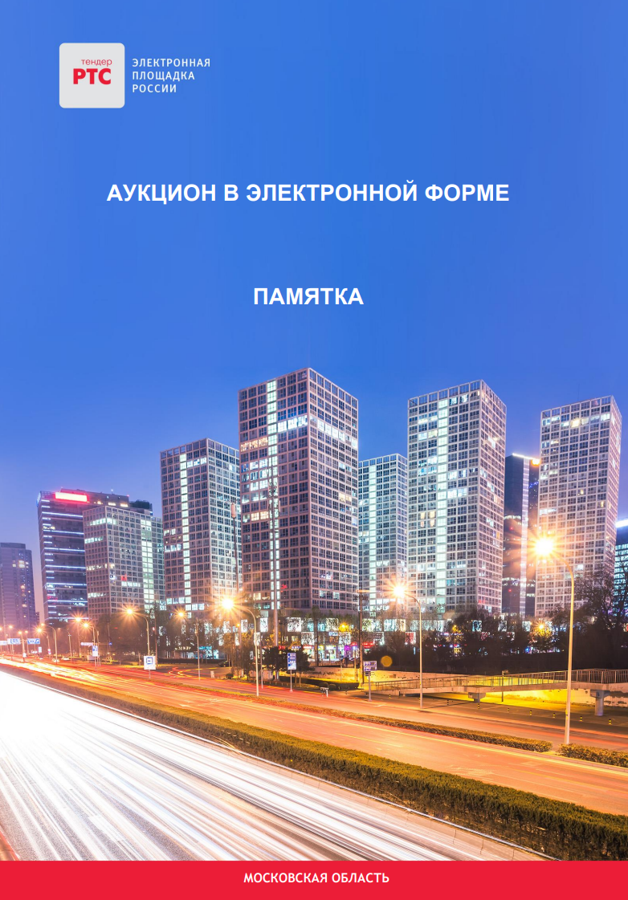
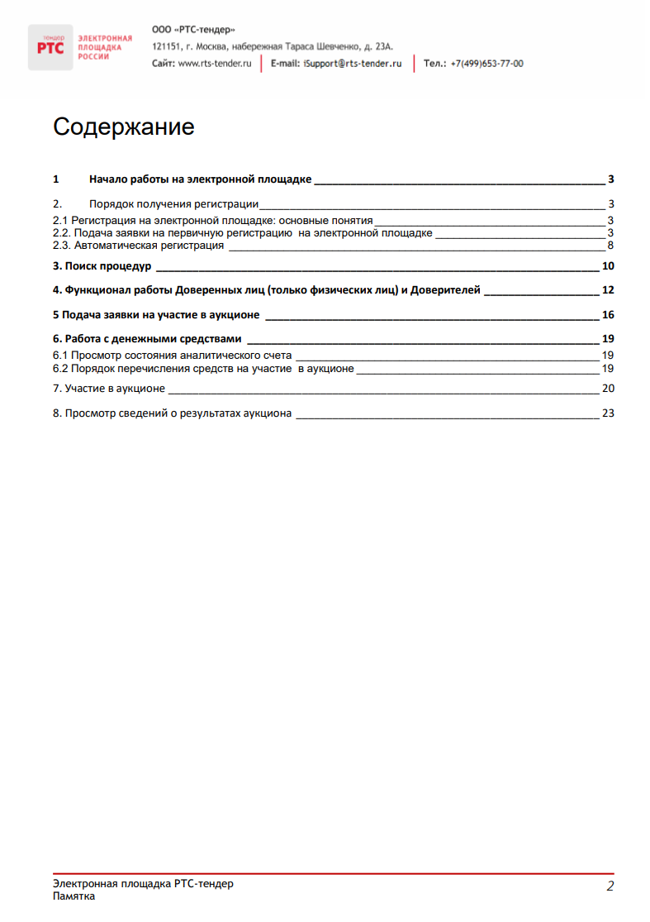
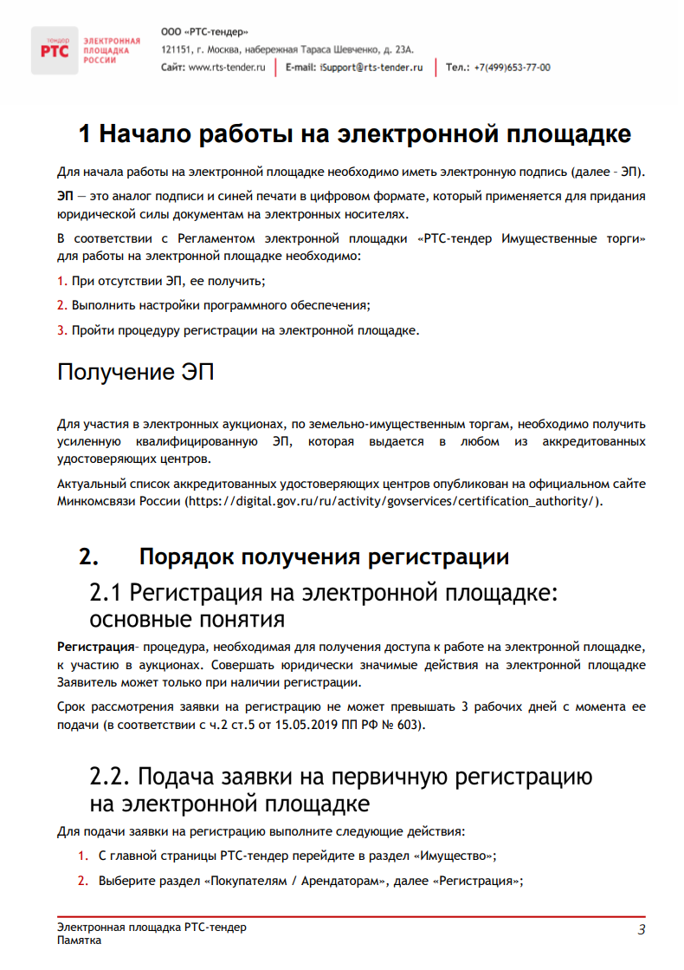
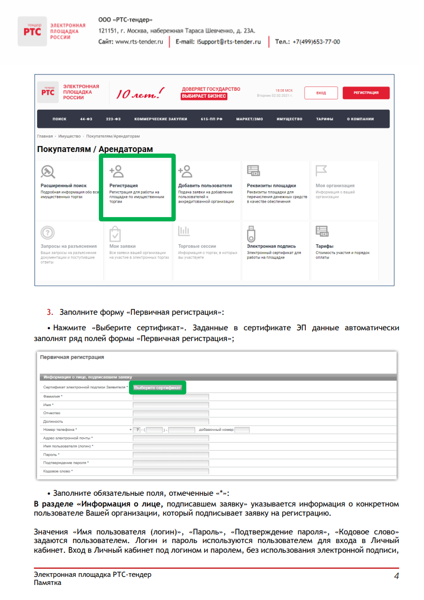
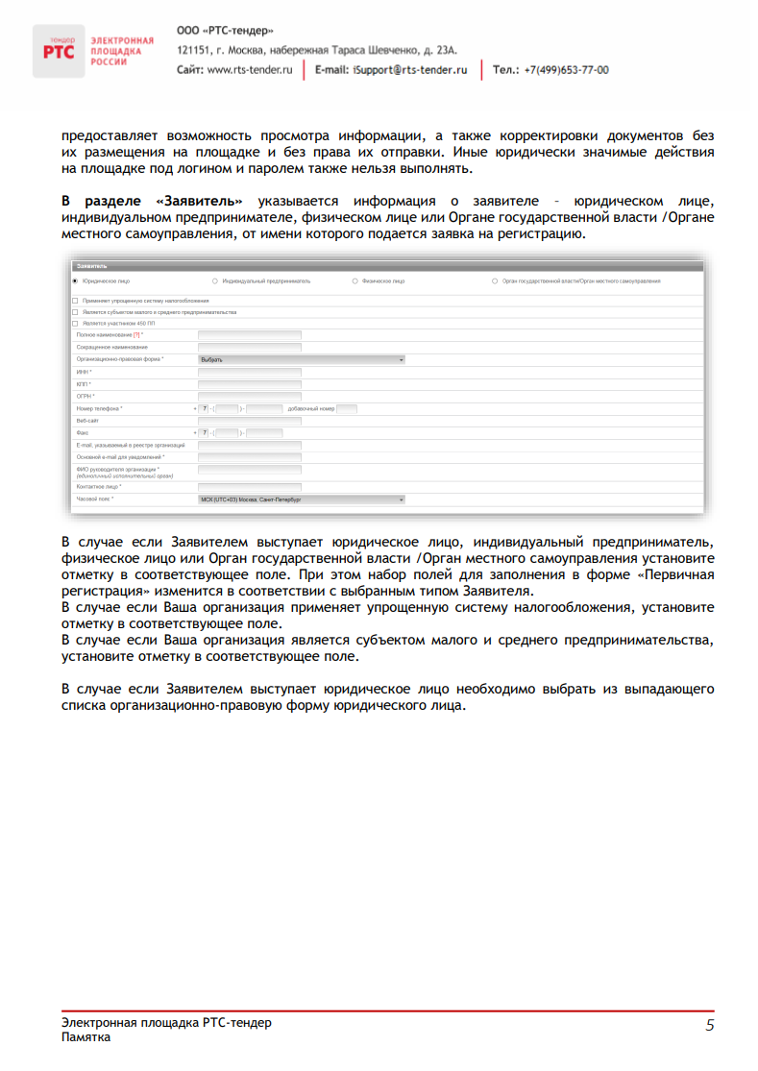
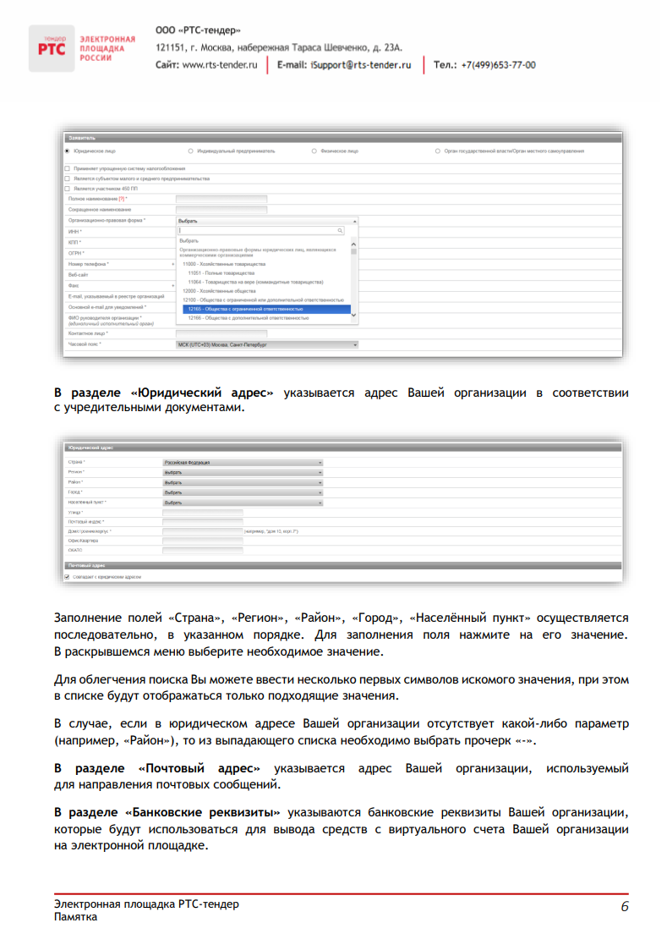
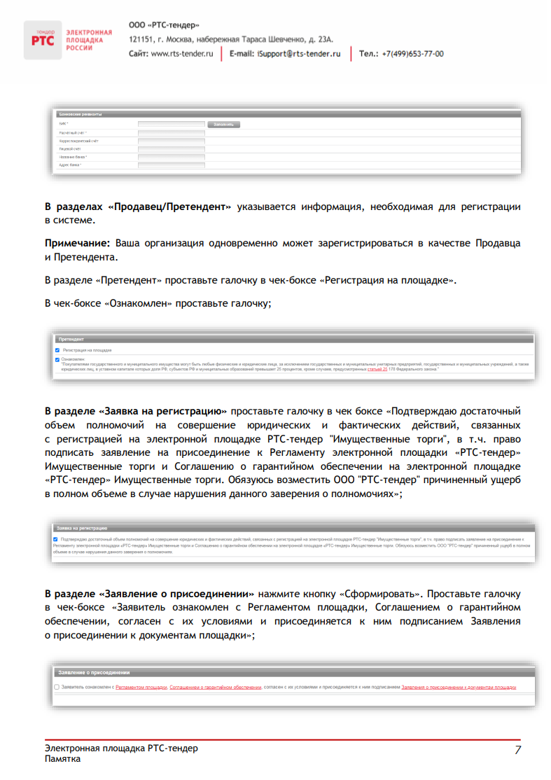
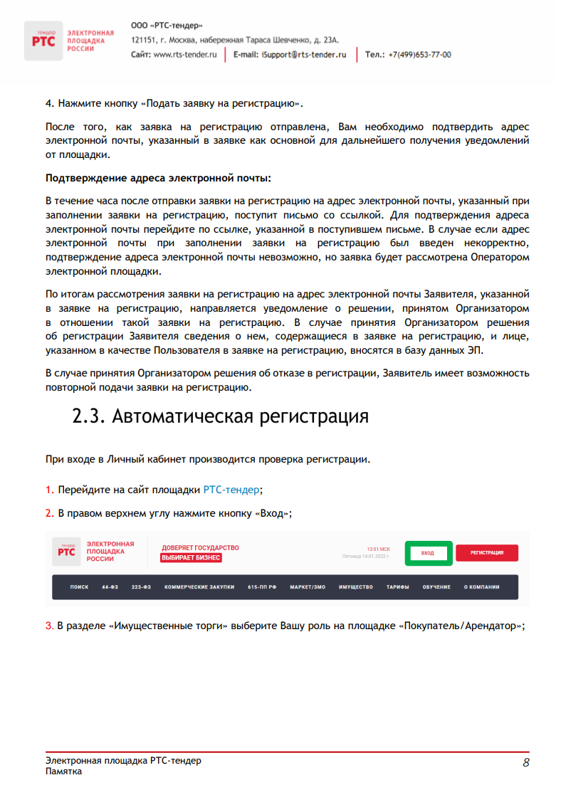
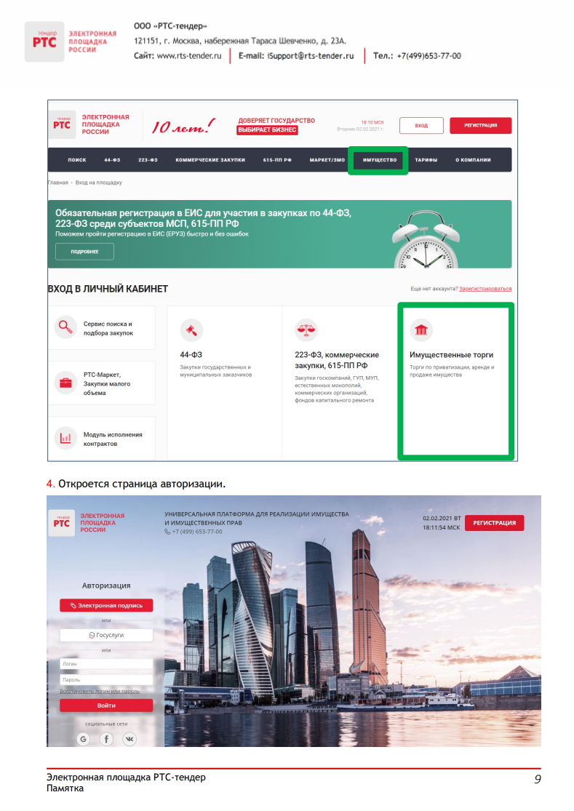
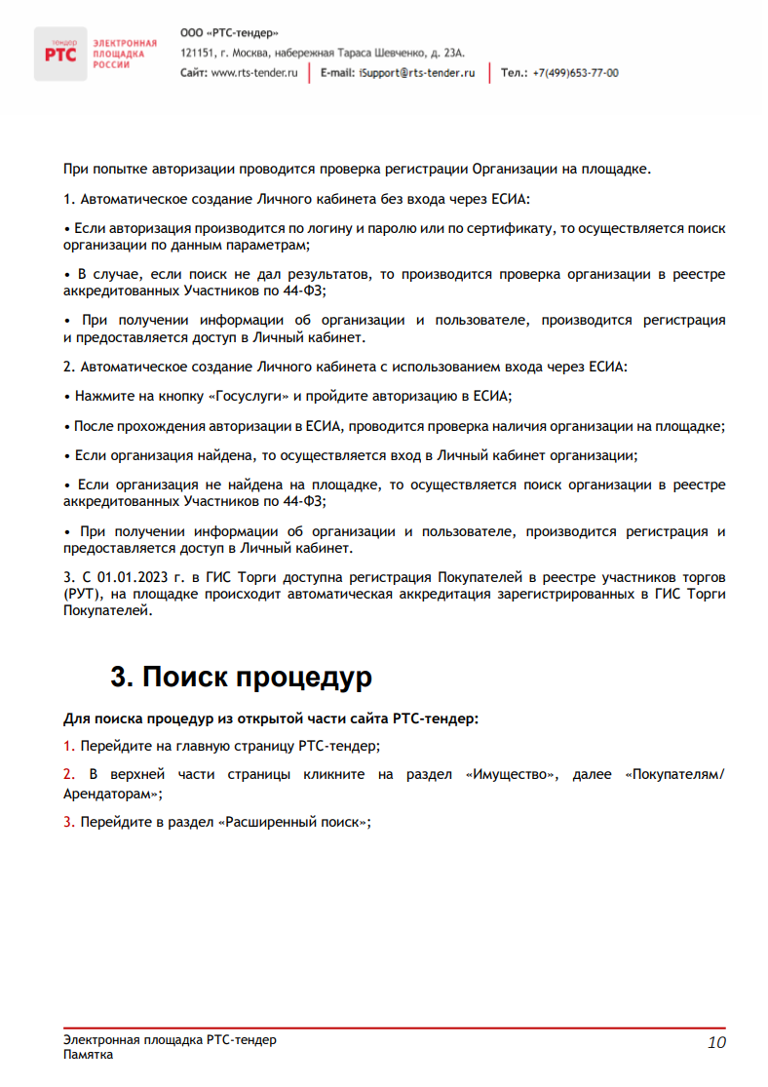
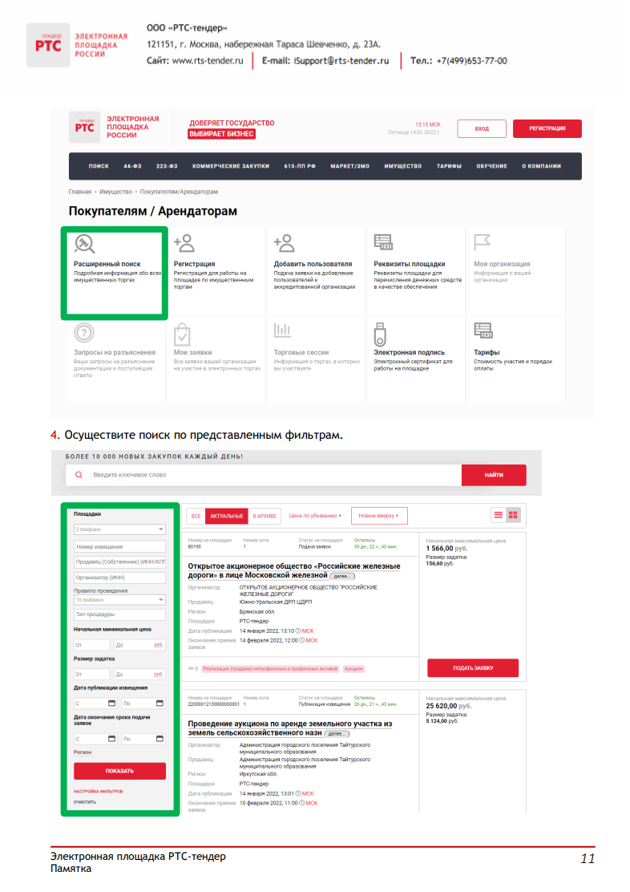
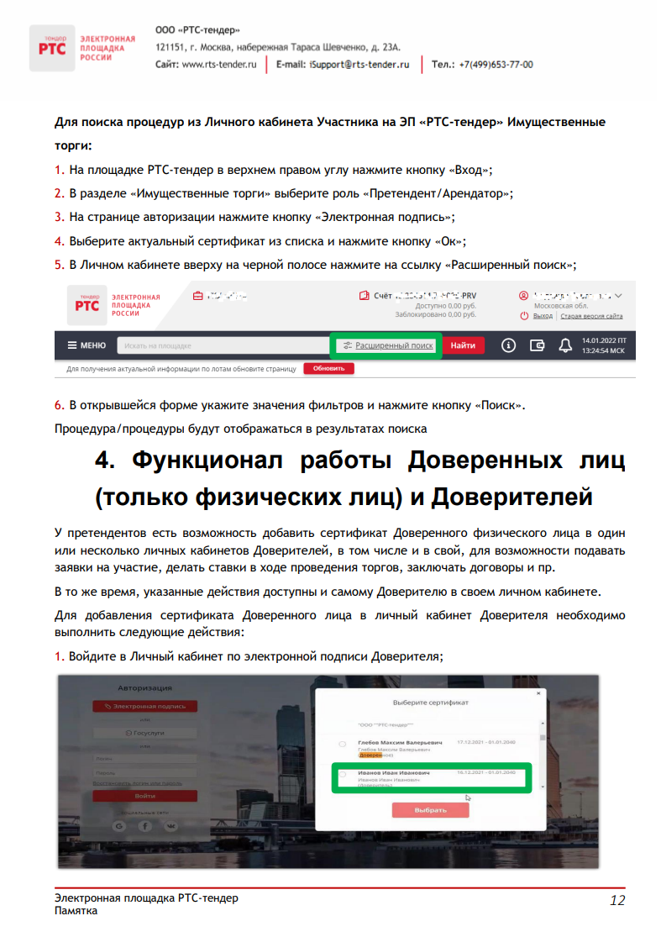
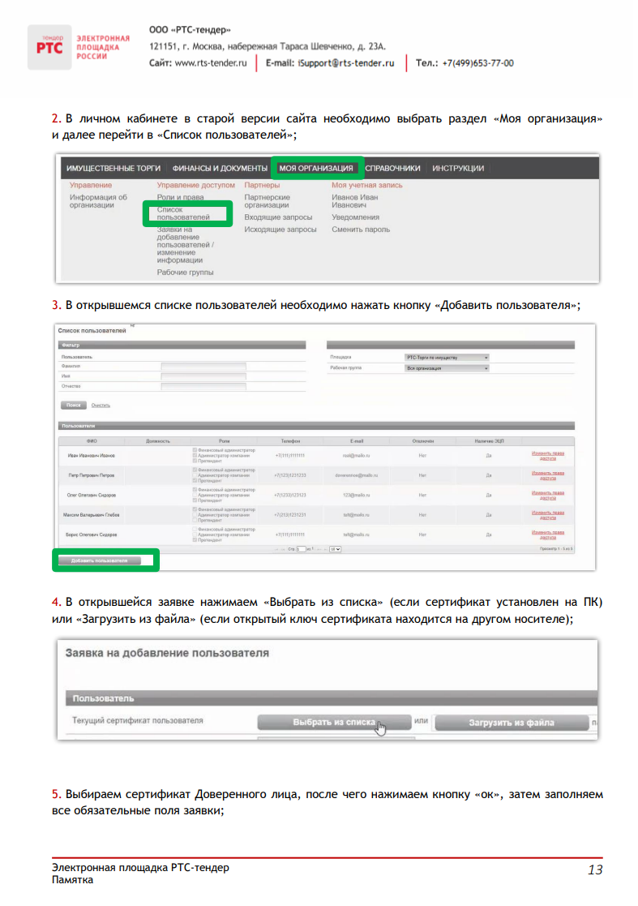
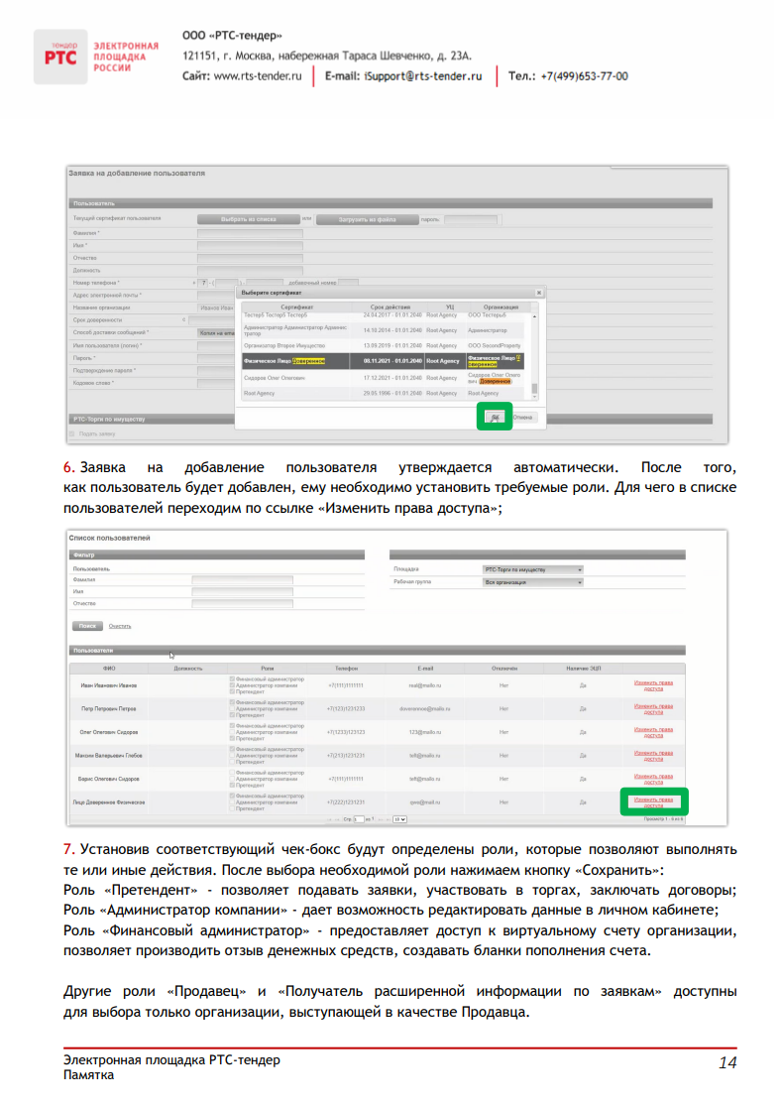
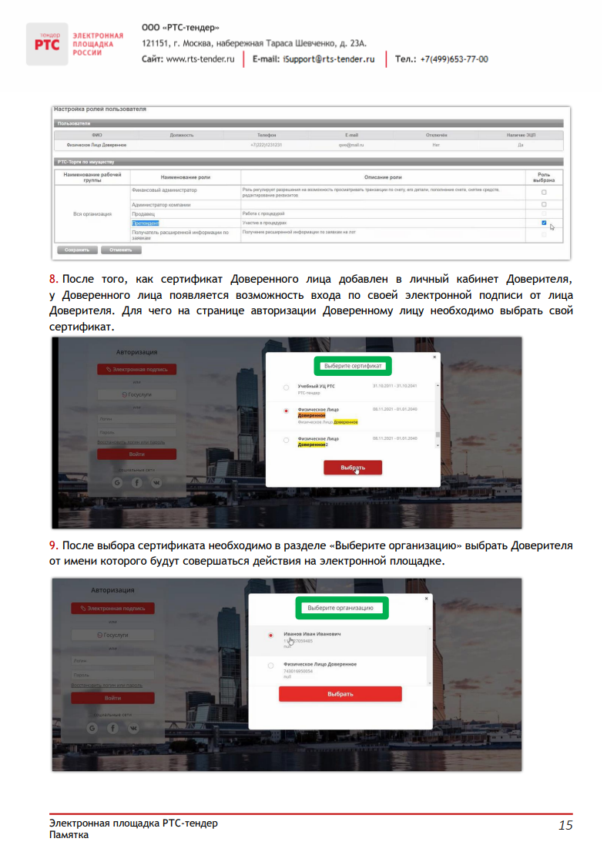
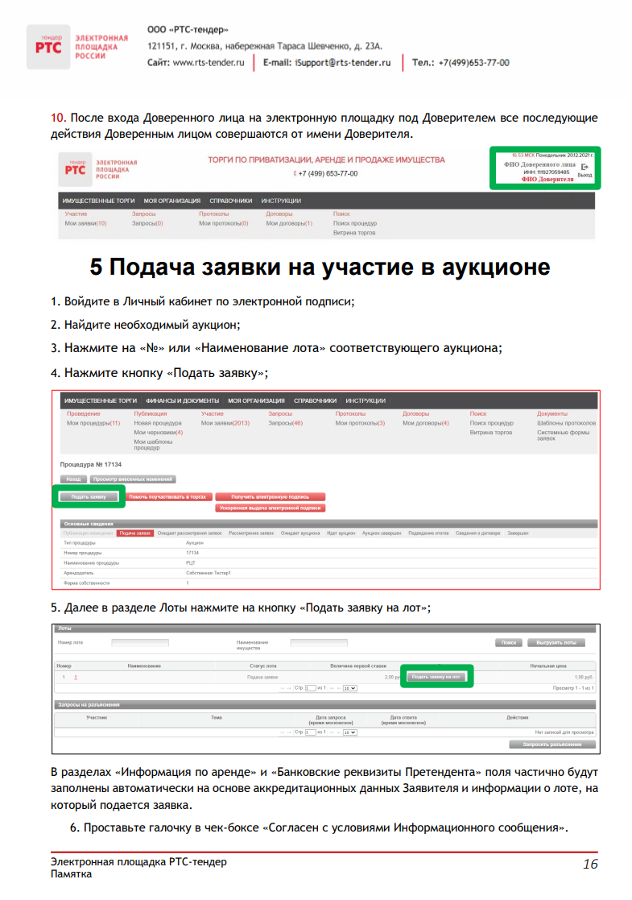
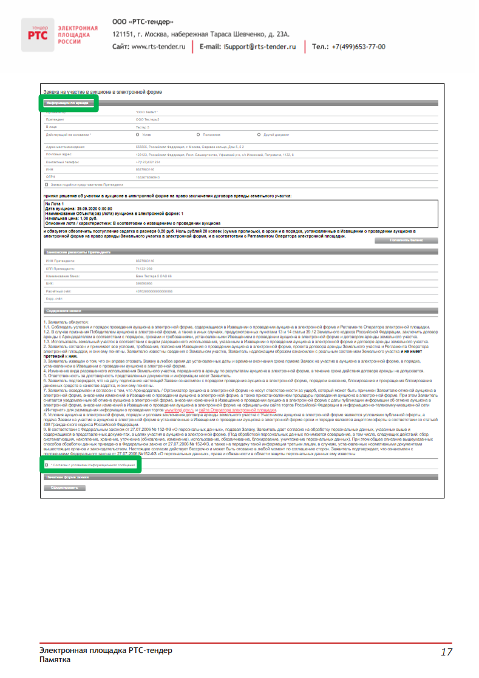
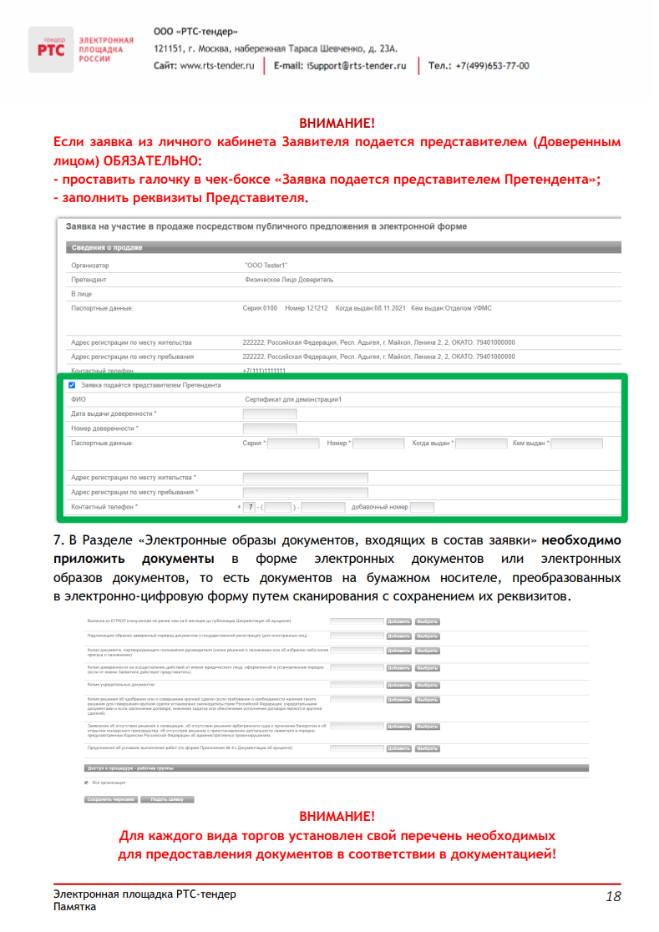
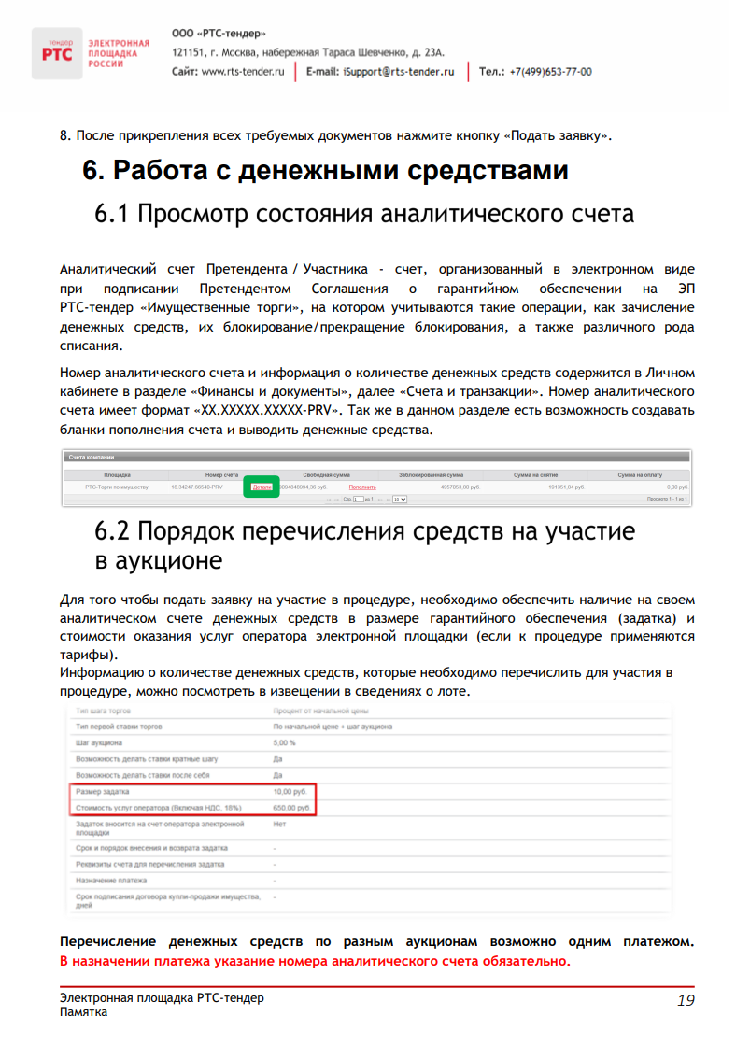
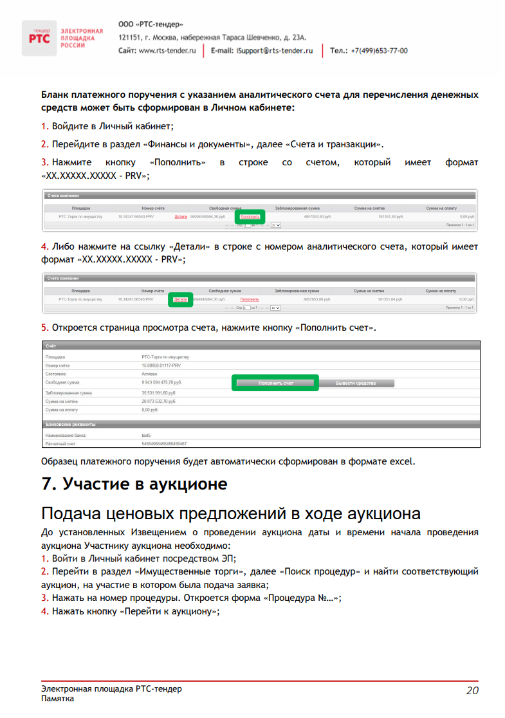
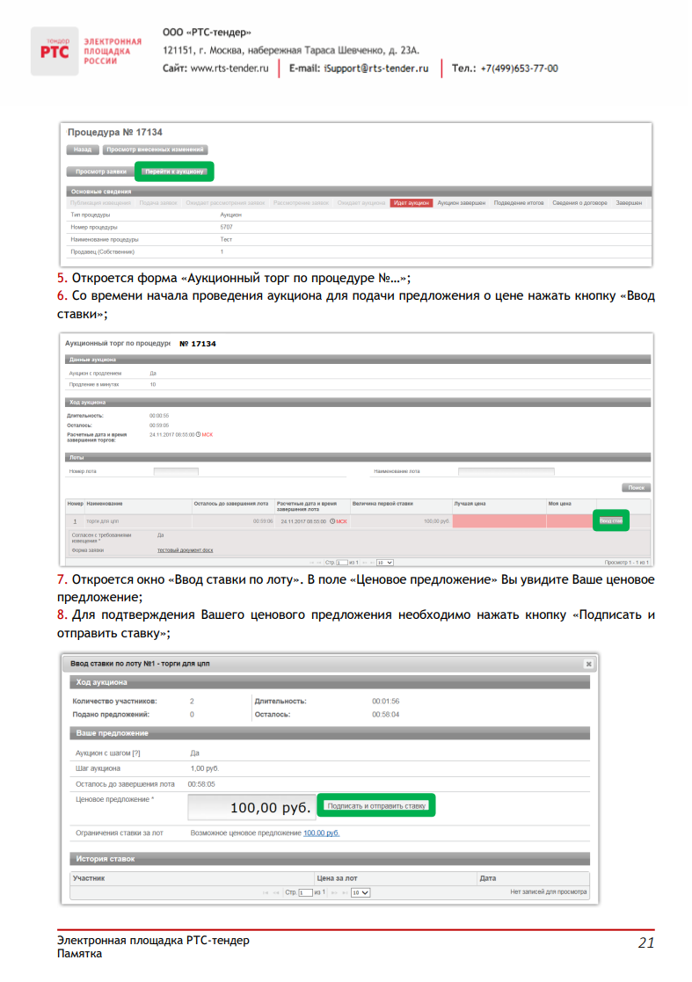
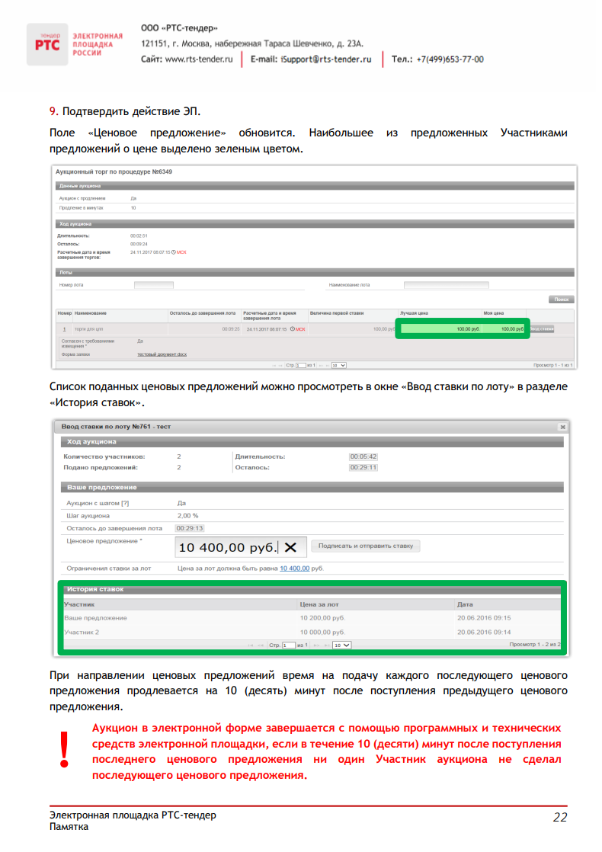
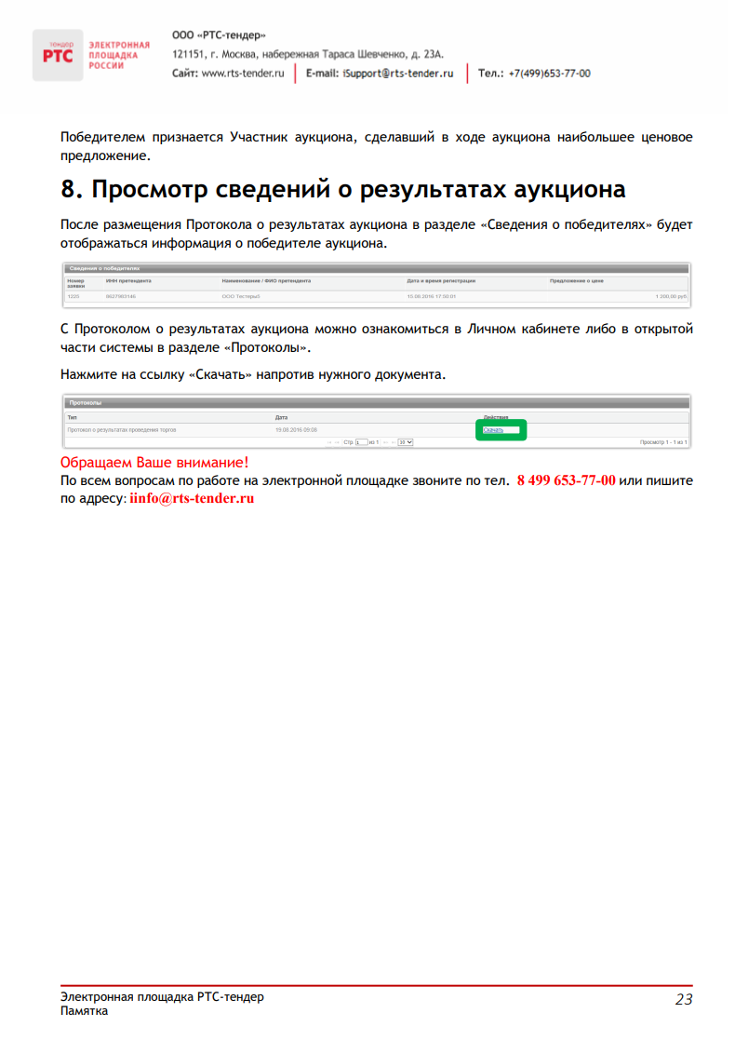

Приложение 10
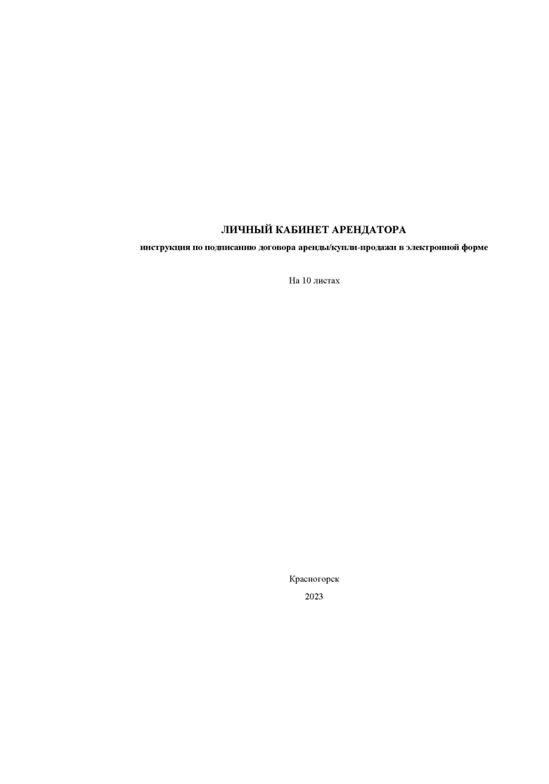
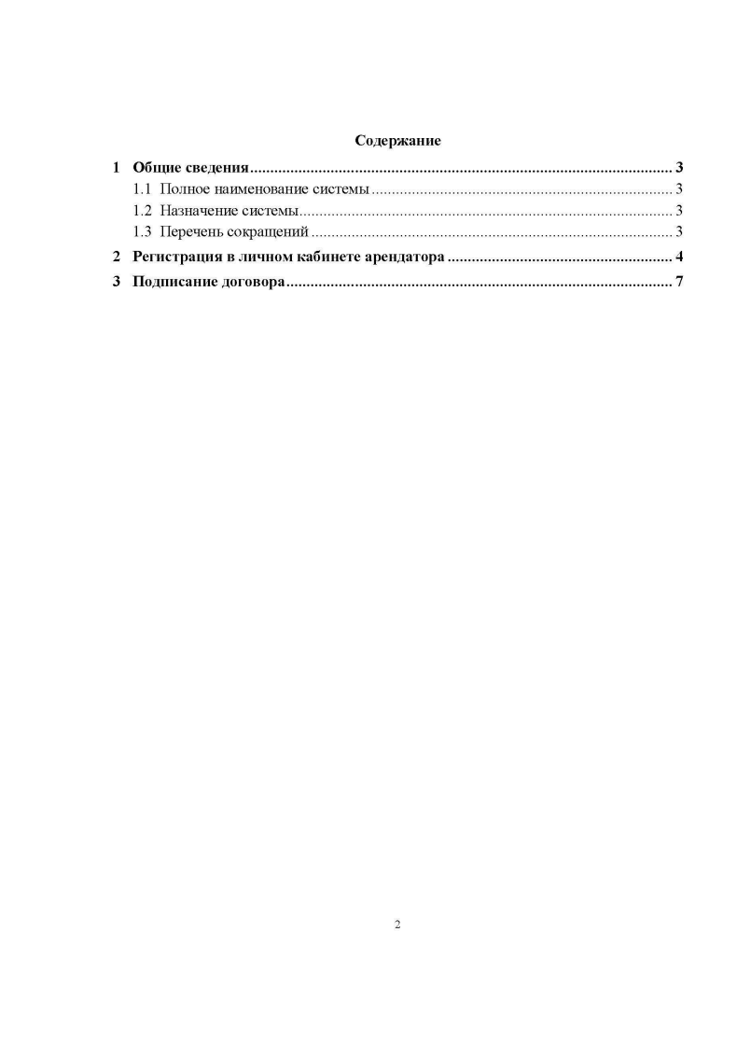
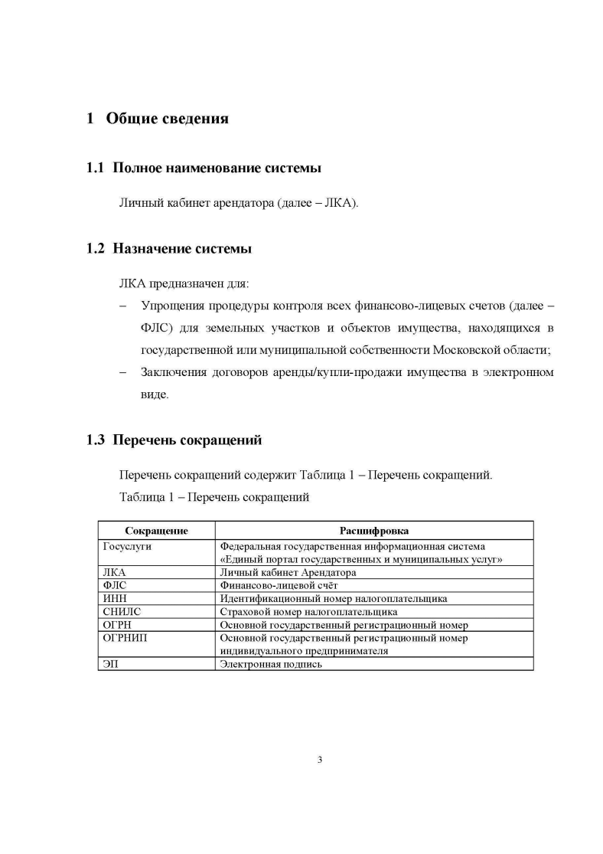
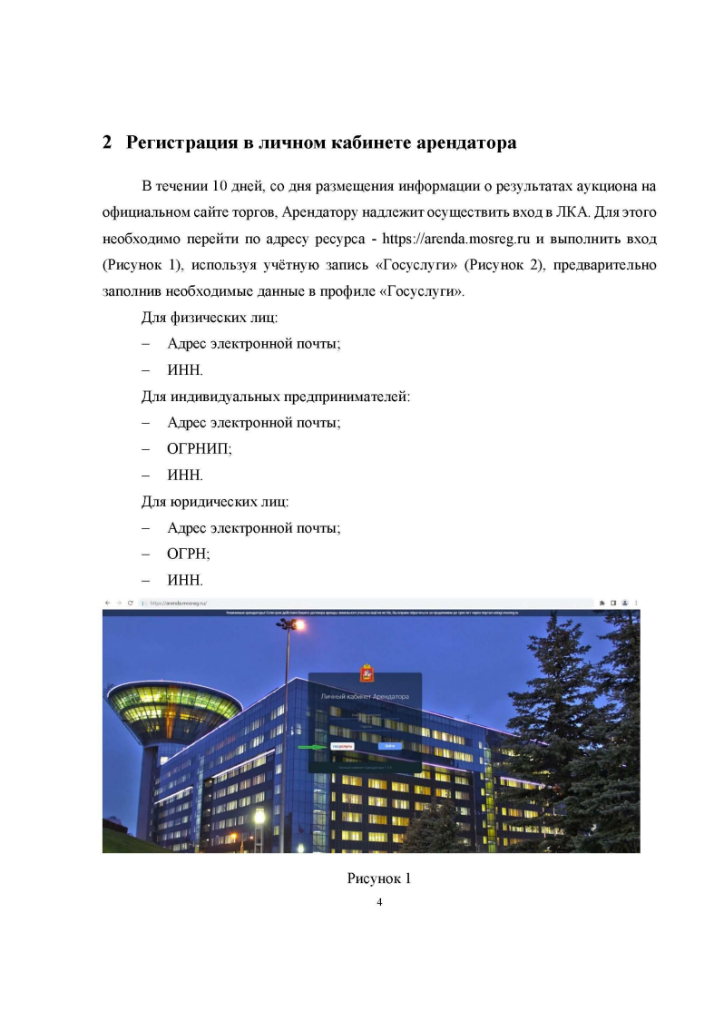
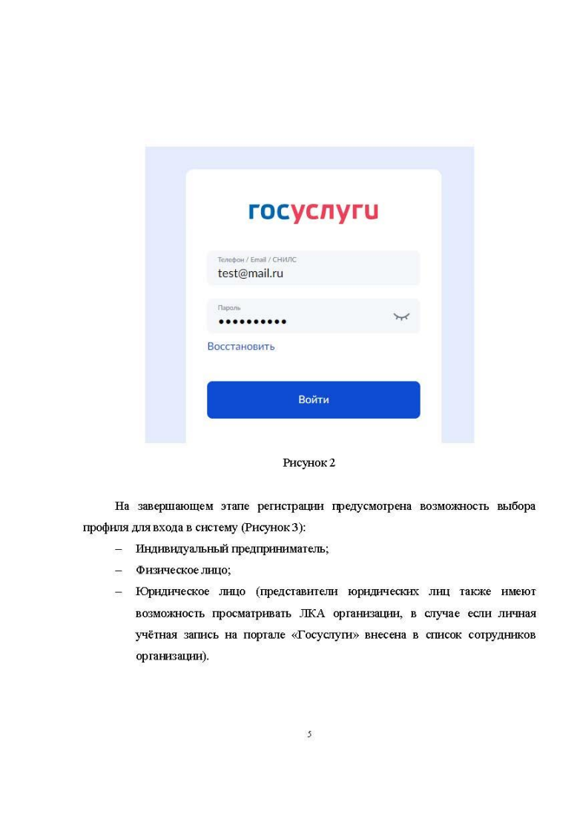
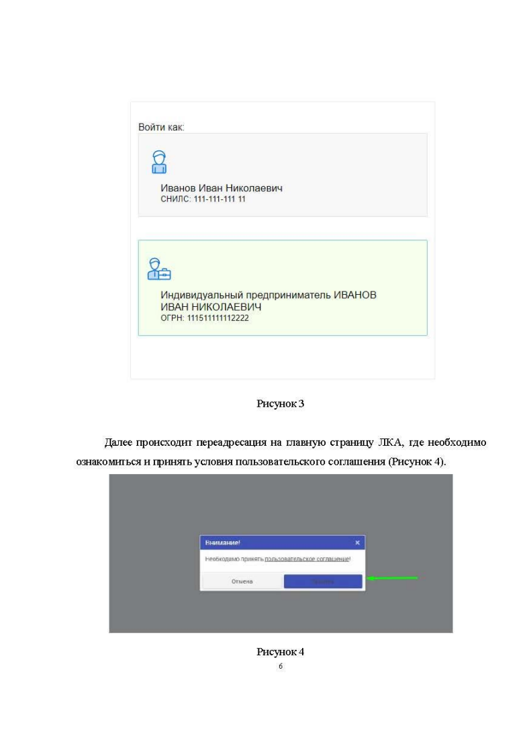
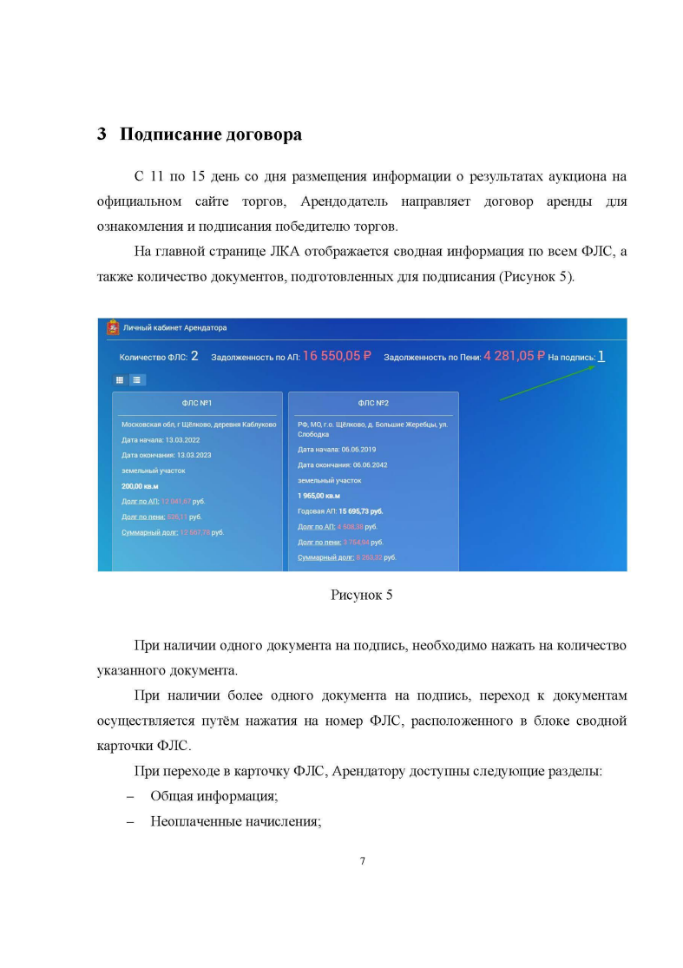
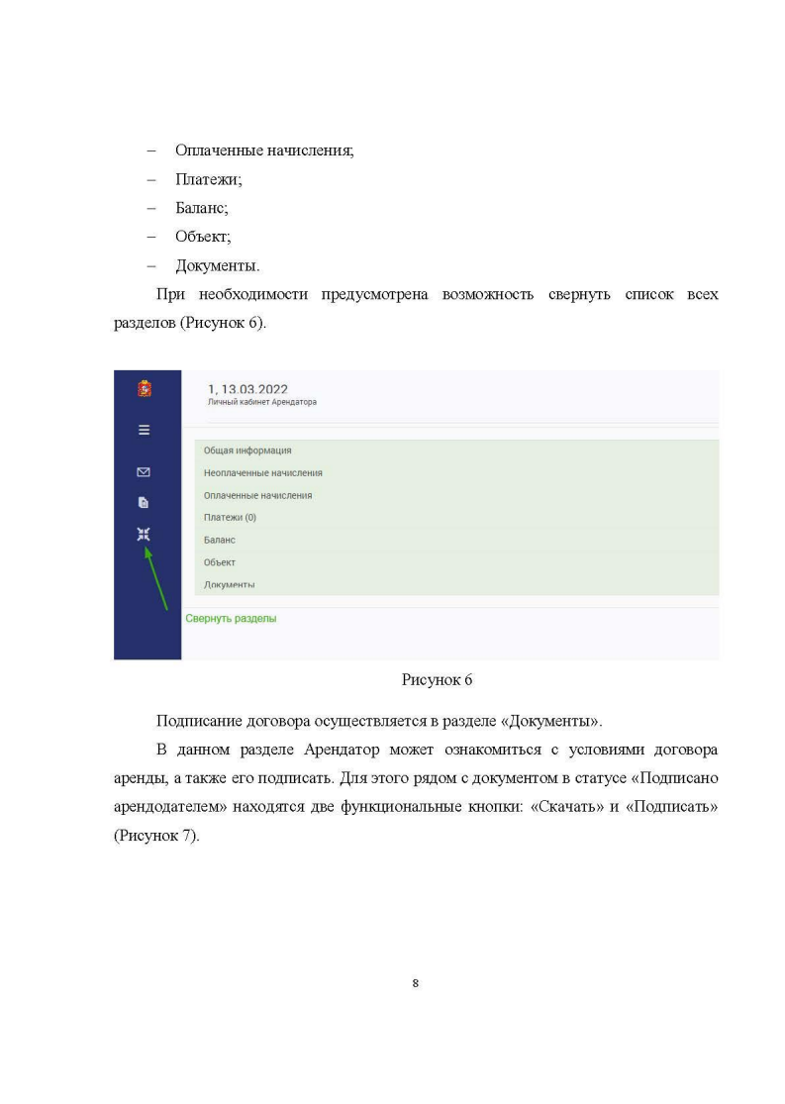
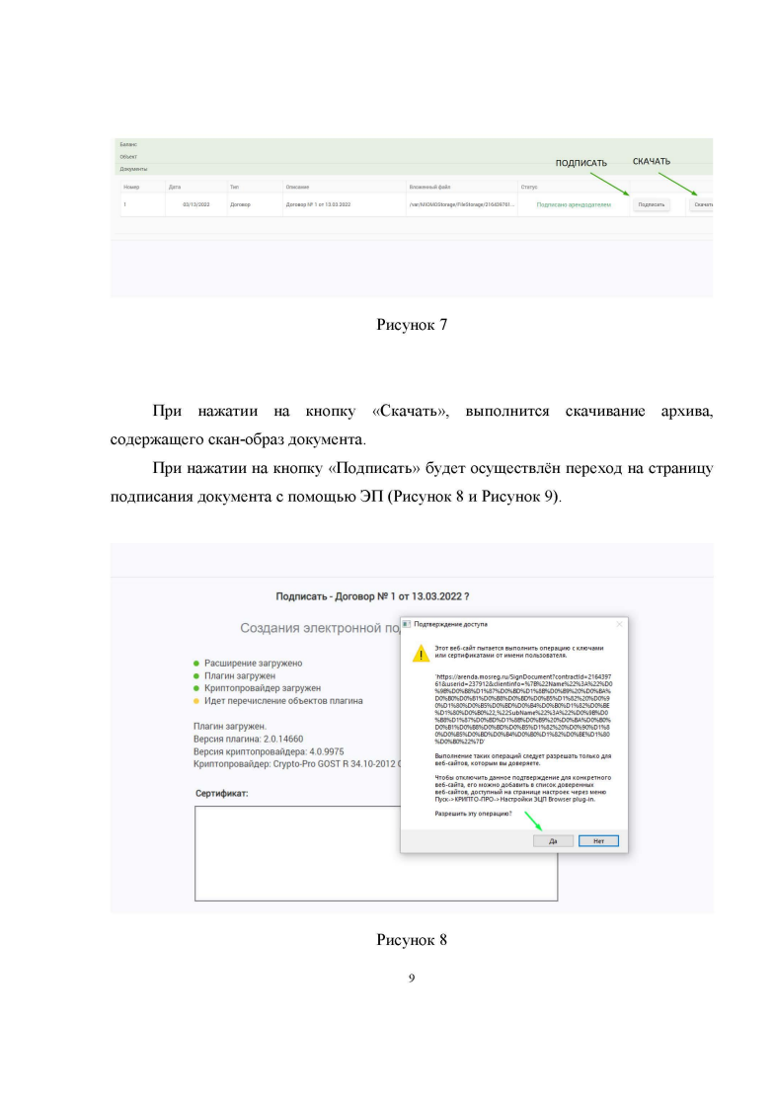
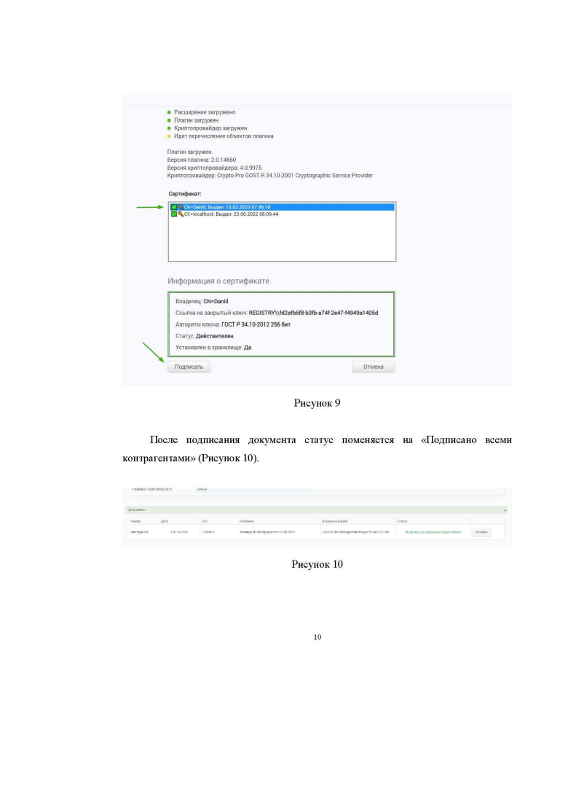».

Устанавливается для земельных участков, если в соответствии с разрешенным использованием земельного участка предусматривается возможность строительства зданий, сооружений.
Заполняется при подаче Заявки юридическим лицом, или лицом действующим на основании доверенности.
Заполняется при подаче Заявки лицом, действующим по доверенности.
Ознакомлен с Регламентом Оператора электронной площадки при регистрации (аккредитации) на электронной площадке
Заявитель вправе продекларировать свою принадлежность к субъектам малого и среднего предпринимательства путем представления в форме электронного документа или в форме электронного образа документа сведений из единого реестра субъектов малого и среднего предпринимательства, ведение которого осуществляется в соответствии с Федеральным законом от 24.07.2007 № 209-ФЗ «О развитии малого и среднего предпринимательства в Российской Федерации».

